

Infraestruturas de Tecnologias de Informação

Mestrado integrado em Engenharia e Gestão de Sistemas de Informação



2021/2022

Equipa

|  |  |
| --- | --- |
|  | * Henrique Antunes * a89179 * a89179@alunos.uminho.pt |
|  | * João Teixeira * a89218 * a89218@alunos.uminho.pt |
|  | * João Guedes * a89237 * a89237@alunos.uminho.pt |
|  | * Kevin Pereira * a84769 * a84769@alunos.uminho.pt |
|  | * Manuel Ribeiro * a89247 * a89247@alunos.uminho.pt |
|  | * Martinho Moreira * a89164 * a89164@alunos.uminho.pt |
|  | * Tomás Lopes * a89223 * a89223@alunos.uminho.pt |

Índice

O que é um cluster 1

Objetivo de negócio 1

Requisitos 1

Tecnologias de implementação 3

Arquitetura 4

Implementação 5

Aplicação 5

Diferenciação por IP 5

Camada Frontend 6

Camada Backend 7

Utilização 7

Configuração VMWare com Haproxy 9

Configuração Docker com Traefik 15

Configuração Docker com Haproxy 22

Testes de implementação 25

Tolerância a falhas 25

VMWare com HAProxy 25

Docker e Traefik 27

Docker e HAProxy 31

Balanço de carga computacional / Partilha de recursos 36

Ferramenta 37

VMWare com HAProxy 37

Docker e Traefik 42

Docker e HAProxy 47

Aumento do desempenho na execução de tarefas paralelizáveis 52

VMWare com HaProxy 52

Docker e Traefik 61

Docker e HaProxy 77

Escalabilidade das arquiteturas 93

VMWare com HAProxy 93

Docker e Traefik 96

Docker e HAProxy 97

Conclusão 98

Índice de figuras

**Não foi encontrada nenhuma entrada do índice de ilustrações.**

Índice de tabelas

**Não foi encontrada nenhuma entrada do índice de ilustrações.**

# O que é um cluster

Um cluster consiste num conjunto de computadores que trabalham em conjunto funcionando como uma unidade parecendo um único sistema em alguns aspetos.

Pode fazer parte de um Cluster vários computadores que partilham o poder de processamento para realizar tarefas pesadas(ex: tarefas de machine learning, tarefas de processamento de imagem).

Pode fazer de um Cluster várias máquinas Servidoras de aplicações/serviços que estão todas disponíveis através de um único endpoint formando assim um Cluster de Servidores.

# Objetivo de negócio

Atualmente, várias empresas no ramo das tecnologias concentram-se no e-commerce.

Deste modo, existe uma grande quantidade de acessos e pedidos aos websites, o que requer alguma capacidade de processamento do servidor.

Neste âmbito, a nossa equipa foi contratada por uma pequena start-up que se encontra no ramo do e-commerce e com a sua popularidade a aumentar, causando assim problemas a lidar com a quantidade de pedidos feitos ao seu servidor.

Sendo assim, uma vez sendo esta empresa uma start-up, não tem a possibilidade de fazer grandes investimentos em hardware, assim, esta necessita de lidar com o problema de forma rentável, rápida e eficiente. Para tal, a solução que a equipa decidiu implementar a tecnologia de virtualização de máquinas virtuais que formam cluster de servidores acedidos por um *load balancer*e *reverse proxy*. Desta maneira em vez de estarem os servidores publicamente acessíveis, apenas está a máquina de *load balancing* que irá redirecionar o tráfego de pedidos para todos os servidores dentro do cluster de máquinas virtuais.

## Requisitos

**Tolerância a falhas:** Caso ocorra anomalias ao sistema bem como quando não ocorre é necessário garantir que o sistema funciona em ambas as situações de forma correta. Deste modo, os clusters são desenvolvidos com configurações que permitem que na ocorrência de uma falha seja compensado pela migração dos recursos comprometidos noutro elemento. Por outras palavras havendo por exemplo 5 servidores, sendo que 3 são iguais, falhando 1, existem mais 2 de forma ao serviço não ficar indisponível.

**Balancear a carga computacional / Partilha de recursos:** É necessário promover o desempenho do sistema através da distribuição de tarefas a serem executadas. Através de clusters conseguimos distribuirmos a carga de trabalho por diferentes computadores estamos a otimizar os recursos, maximizar o desempenho e minimizar o tempo de resposta.

**Aumento do desempenho na execução de tarefas paralelizáveis:** Em termos de tarefas paralelizáveis no âmbito do nosso projeto e solução as tarefas que consideramos “paralelizáveis” são os servidores que correm as aplicações web. Neste aspeto a nossa solução deverá balancear as conexões dos utilizadores por multiplas instâncias do mesmo servidor formando assim um *cluster*.

**Baseado em virtualização:** A virtualização é uma mais valia mesmo se uma organização tiver acesso a múltiplas máquinas dedicadas ao serviço de microserviços como apis, aplicações web ou websites. Na vanguarda desta tecnologia encontra-se o docker com a tecnologia de virtualização por containers em vez da tecnologia tradicional de virtualização por virtual machines. As virtual machines simulam a camada de hardware, kernel e aplicação(Onde corre o sistema operativo). Nesse âmbito querendo correr algo como uma base de dados seria necessário alocar os recursos necessários para a Máquina Vrtual correr, instalar um sistema operativo compatível com a escolha(mongoDB, mySQL, PostgreSQL,etc..), passar pelo processo de instalação na máquina virtual e por fim disponibilizar o serviço à rede. A abordagem do Docker utiliza as camadas de baixo nível(“low level”) da máquina hóspede(“Host PC”) e apenas simula a camada de aplicação onde corre o sistema operativo alocando os recursos mínimos necessários para o sistema operativo correr. Sendo assim é possível correr muito mais containers numa máquina do que máquinass virtuais assim como o processo de instalação de tecnologias nesses containers torna-se trivial.

# Tecnologias de implementação

**Docker**

Docker é um conjunto de produtos de platform as a service (PaaS) que usam virtualização ao nível de sistema operativo para entregar software em pacotes chamados containers. Os containers são isolados uns dos outros e agrupam os seus próprios softwares, bibliotecas e arquivos de configuração; estes conseguem comunicar entre si utilizando canais bem definidos. Como todos os containers partilham os serviços de um único kernel do sistema operativo, usando menos recursos do que a virtual machines.

**Docker-Compose**

Docker Compose é uma ferramenta que foi desenvolvida para ajudar a definir e partilhar aplicativos de vários containers. Com o Compose, podemos criar um arquivo YAML para definir os serviços.

**Traefik**

Traefik é um HTTP reverse proxy moderno e load balancer que facilita o deployment de microsserviços.

**HaProxy**

Software open source que fornece um load balancer de alta disponibilidade e um proxy server (para aplicações TCP e HHTP), capaz de espalhar pedidos por vários servidores. É reconhecido como sendo rápido e eficiente em termos de processador e uso de memória.

**Node.js**

Ferramenta open source cross-platform para a criação e gestão do middleware em JavaScript.

**Git**

Software de controlo de versões distribuído usado no desenvolvimento de software e no registo do histórico de edições de qualquer tipo de arquivo. Usado para coordenar o trabalho conjunto entre programadores durante o desenvolvimento de código.

**Github**

Plataforma de hospedagem de código-fonte e arquivos com controlo de versão através do uso do Git.

**Powershell**

Ferramenta de Open source e multiplatform e uma Shell de linha de comando baseado em tarefas e linguagem de script desenvolvido no .NET.

**VmWare Workstation**

É um hipervisor hospedado que permite configurar máquinas virtuais em uma única máquina física e as utilizem simultaneamente com a máquina real.

Foi necessária a sua utilização para criar, configurar e usar as máquinas virtuais.

**MongoDB**

Base de Dados (não relacional) orientada a documentos no formato JSON.

Optou-se por utilizar o MongoDB como base de dados devido à sua maior rapidez de leitura, inserção e atualização de dados.

# Arquitetura

Virtual Machines (VMWare Workstation) com HAProxy

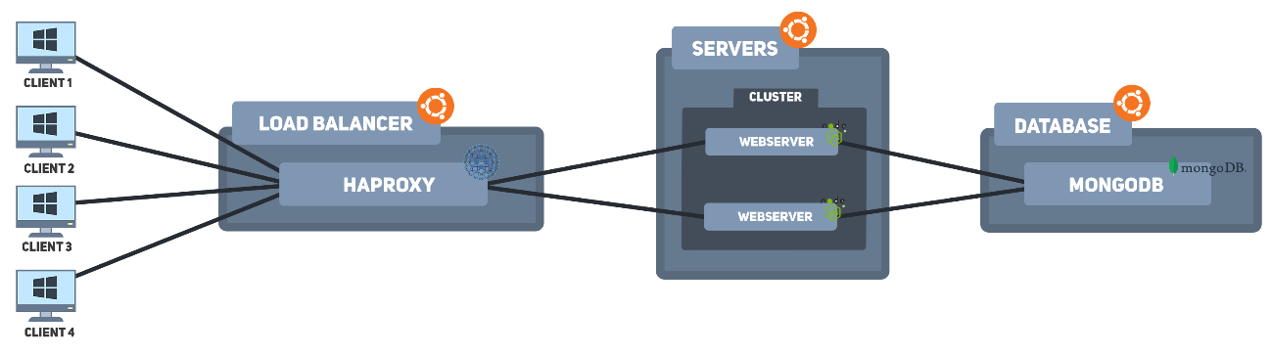

Docker com Traefik

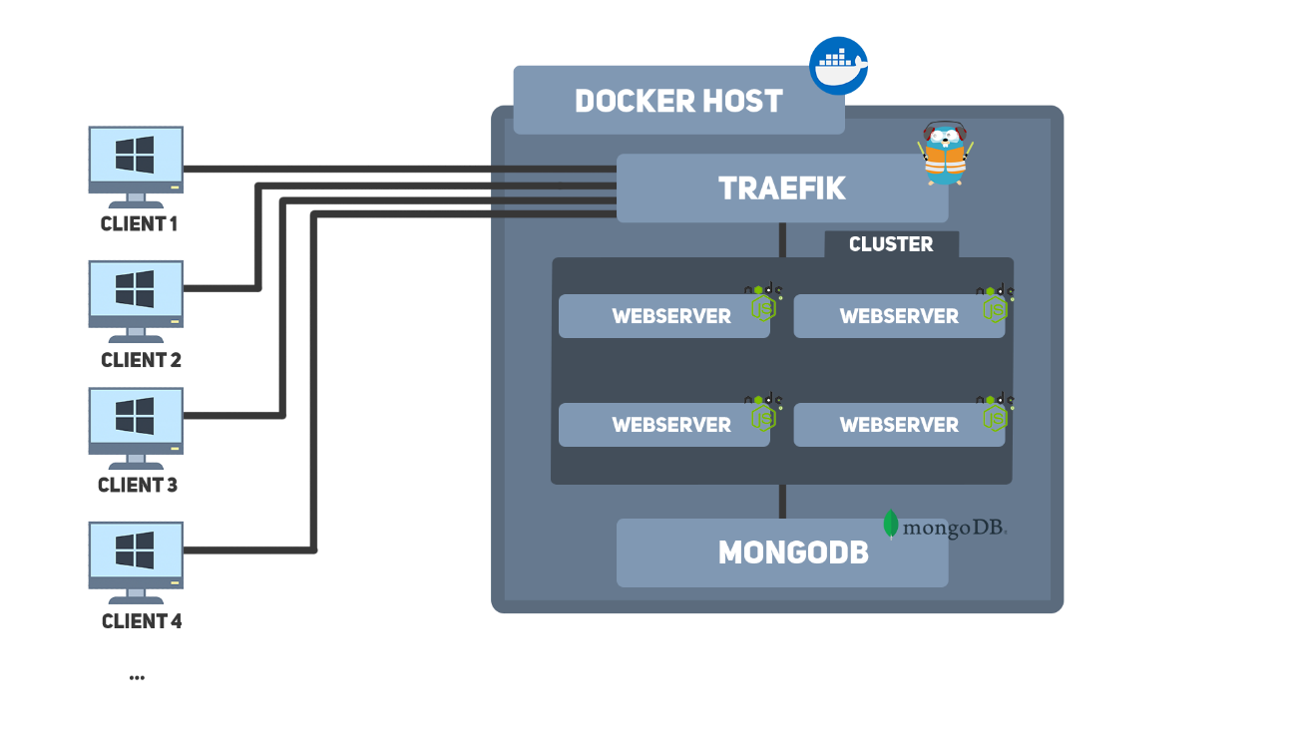

Docker com Haproxy

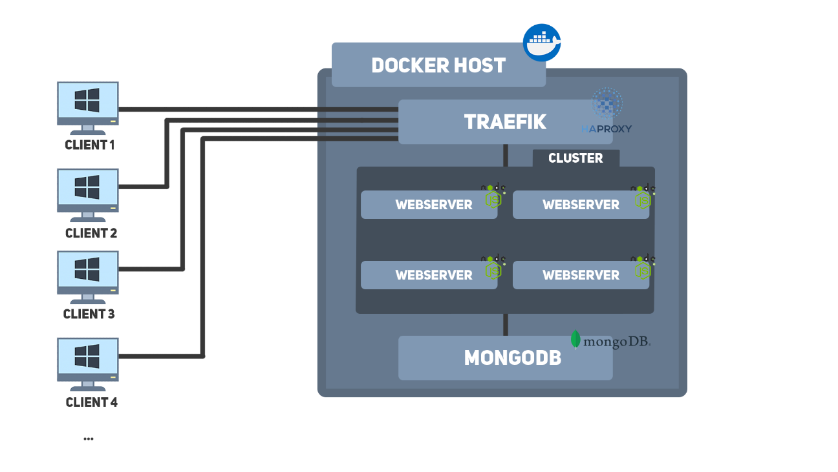

# Implementação

## Aplicação

Na implementação de todas as formas que experimentámos foi utilizada sempre a mesma aplicação web. Esta aplicação foi desenvolvida com Node.js e está ligada à base de dados MongoDB. O âmbito da aplicação é escrever “posts” e guardá-los na base de dados para que possam ser lidos. Esta aplicação foi criada com o objetivo de servir como teste num ambiente de virtualização(vm/docker) que se ligue ao uma base de dados. Sendo assim todas as instâncias que corram a aplicação vão ligar todas à mesma base de dados providenciando o mesmo serviço.

### Diferenciação por IP

Para estar automaticamente disponível o endereço IP de todas as instâncias foi necessário criar uma função que procura pelo IP da máquina host nas interfaces de rede do Node.js.

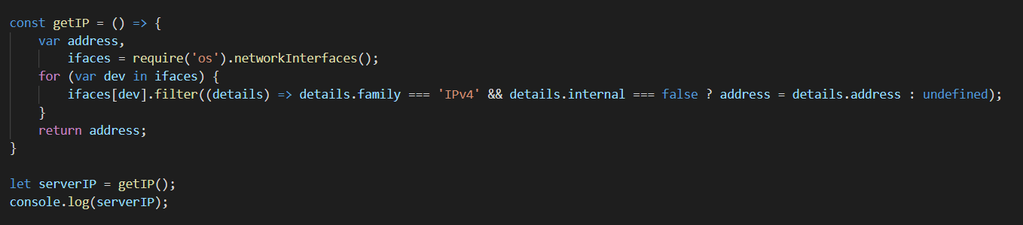

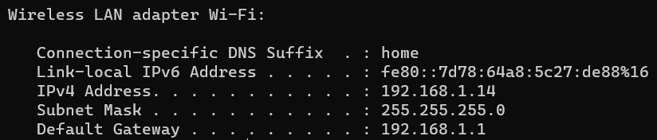

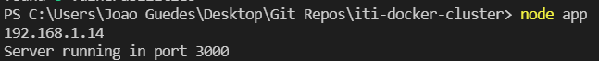

Este IP é depois servido ao frontend por uma cookie para que este apareça na página web da aplicação permitindo uma diferenciação intuitiva e rápida.

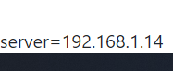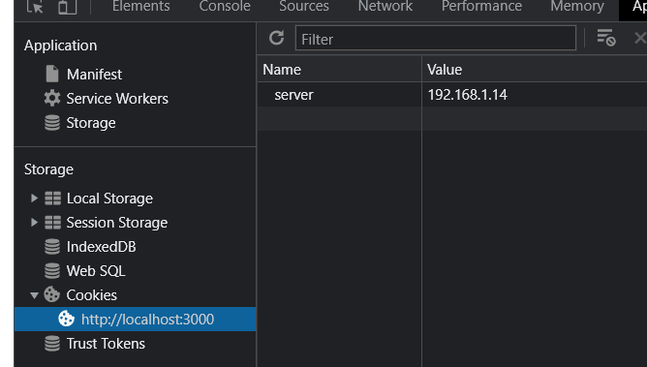

### Camada Frontend

A camada Frontend é constituída por 3 rotas que retornam 3 páginas HTML diferentes

Rota /: retorna a página HTML de raiz

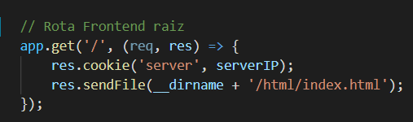

Rota /CreatePost: retorna a página HTML para criar um Post

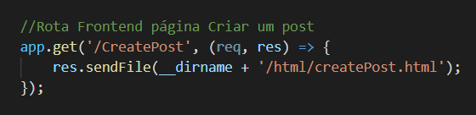

Rota /Posts: retorna a página HTML para ler todos os Posts

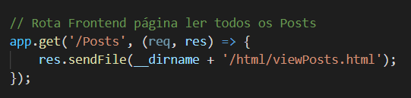

Posteriormente as páginas HTML utilizam as rotas do backend para criar posts ou receber os posts da Base de dados.

### Camada Backend

A camada Backend é constituida por 2 rotas que correm 2 funções diferentes recebendo informação do servidor.

Rota /getPosts: Retorna todos os posts presentes na Base de Dados

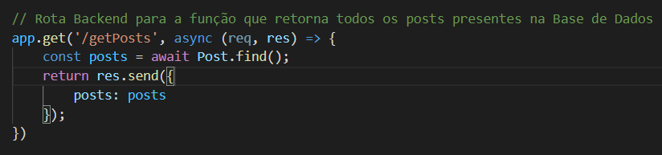

Rota /createPost: Função que cria um post com a informação passada e o guarda na Base de Dados e por fim retorna uma resposta de sucesso ou erro

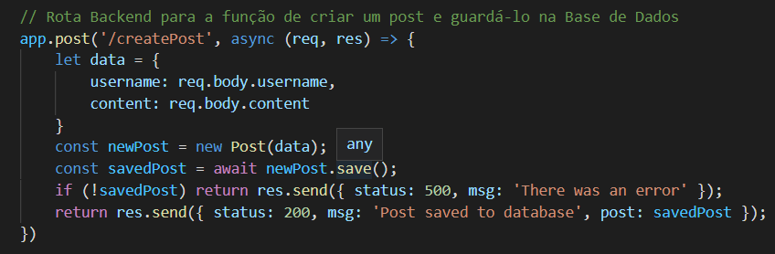

### Utilização

Para usar a aplicação é necessário ter uma base de dados MongoDB disponível em localhost.



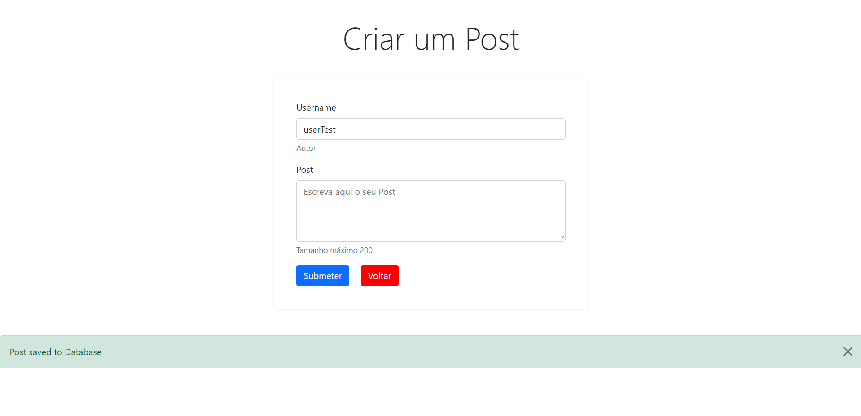 

## Configuração VMWare com Haproxy

Para correr a arquitetura desejada com haproxy nesta configuração escolhemos utilizar a VMWare Workstation para a criação e utilização de Virtual Machines. Nestas virtual machines instalou-se a imagem de Ubuntu Server. Para o loadbalancer utilizou-se HAProxy, para servidores utilizou-se Node.js + Express.js e para base de dados utilizou-se mongoDB.

Começou-se por criar 4 virtual machines que correm Ubuntu Server.

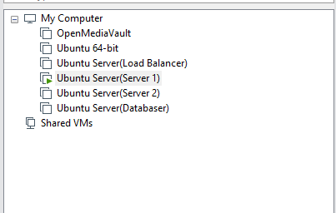

Estas virtual machines foram configuradas para:

* **Load Balancer:** Esta VM foi configurada para funcionar com o HAProxy de modo a balancear os requests de clientes para as 2 VM servidor. Estas VM é que se conectam à VM base de dados de forma a efetuar as funções e alterações.
* **Servers:** Estas VM foram configuradas para funcionar com o Node.js de forma a correr a aplicação. Estes servidores não estão disponíveis a nenhum IP a não ser o do LoadBalancer ou à DataBase.
* **Database:** Esta VM foi configurada para servir mongoDB apenas às VM de servidor. Esta máquina virtual não está disponível a nenhum IP a não ser o dos servidores.

Depois de iniciadas as 4 VM os seus ips foram consultados através da interface do router e acedidas através de SSH.

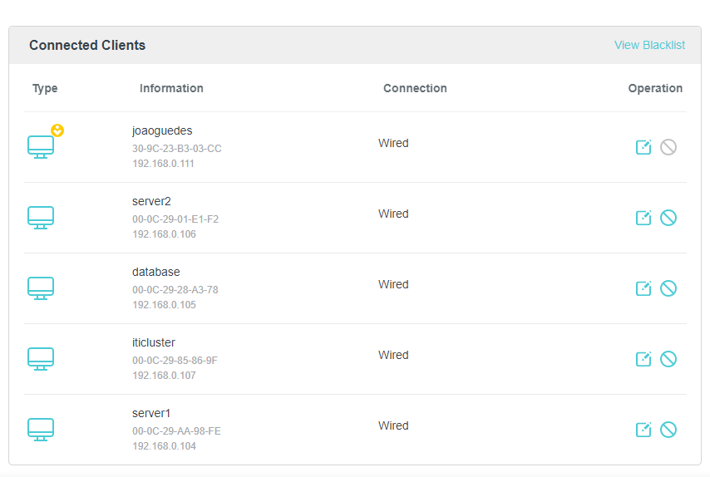

Server1: 192.168.0.104

Server2: 192.168.0.106

LoadBalancer: 192.168.0.107

Database: 192.168.0.105

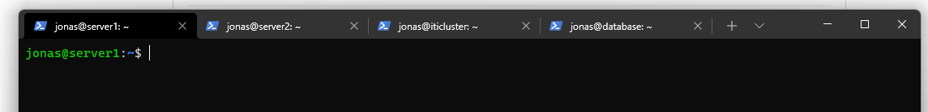

Depois das tecnologias instaladas

Server1: Nodejs

Server2: Nodejs

LoadBalancer: Haproxy

Database: MongoDB

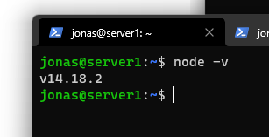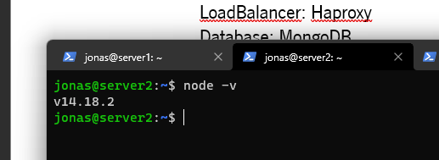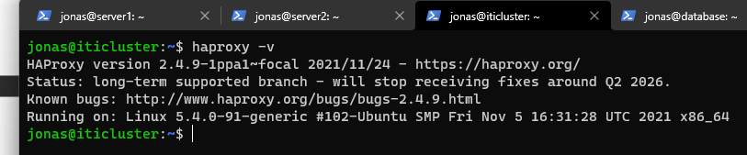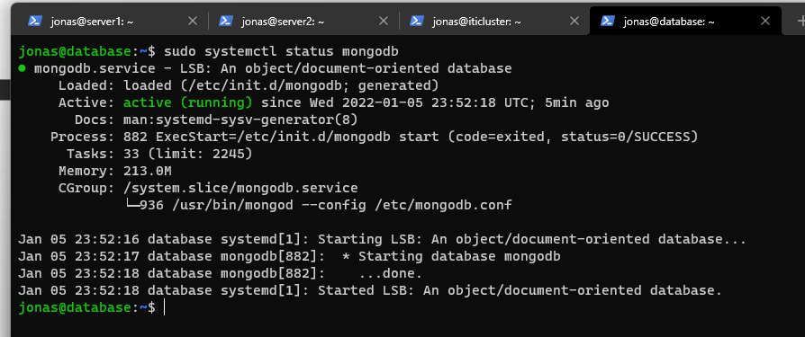

Fez-se git clone da app do repositório GitHub para cada um dos servidores

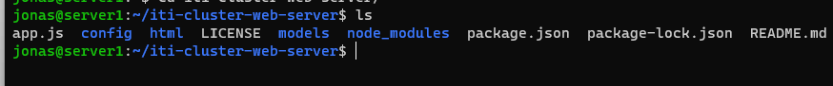

Correu-se o npm install para instalar as dependências do package.json e mudou-se o ip da database no ficheiro de conexão.

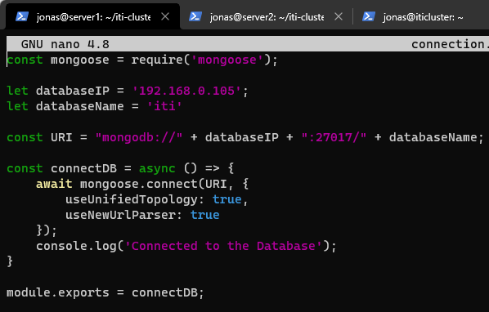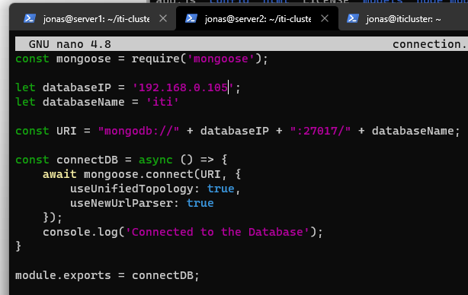

Após isso iniciou-se as aplicações nos 2 servidores com node app

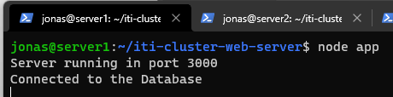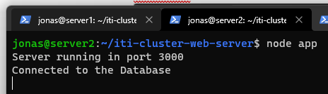

Após ter os 2 servidores a correr as aplicações que se pretende servir fomos à VM de loadbalancer(que tem o HAProxy instalado) e é necessário configurar o ficheiro de configuração.

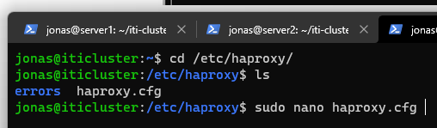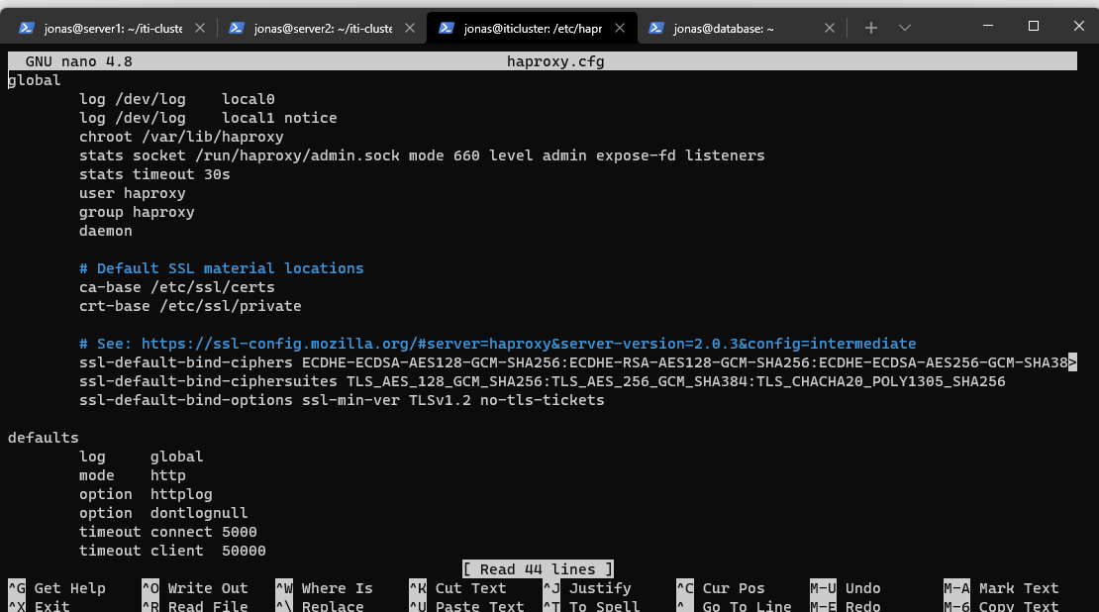

A parte que iremos configurar é a parte em que o haproxy decide qual é o entrypoint do cluster e para que servidores vai redirecionar o tráfego.

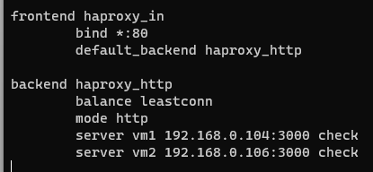

A forma como o haproxy funciona é dando um entrypoint naquilo que se chama “frontend” o sistema irá redirecionar os pedidos que entraram por essa porta para um “backend” que pode ser constituído por 1 ou mais servidores.

No nosso caso o nosso frontend(denominado de haproxy_in) recebe pedidos através do entrypoint(porta 80/HTTP) e redireciona o tráfego para o nosso backend(denominado por haproxy_http).

O nosso backend é constituído por 2 servers e respetivos ips, o algoritmo de balanceamento(O algoritmo leastconn é caracterizado por apenas redirecionar o tráfego para o servidor que possua menos “load” ou o servidor que esteja a lidar com o menor volume de pedidos de forma a não sobrecarregar os servidores que estejam em “heavy load”.

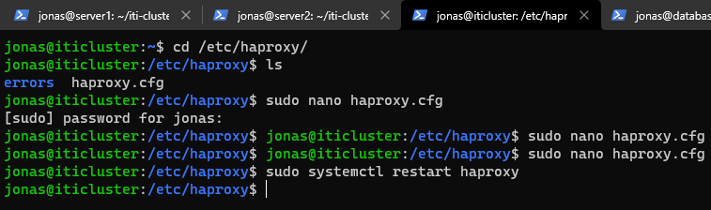

Estando configurado o ficheiro de configuração do HAProxy é necessário reiniciar o serviço de forma a este carregar o ficheiro atualizado.

Estando o serviço reiniciado acedemos à VM loadbalancer(192.168.0.107) por http na sua porta 80 e somos redirecionados para o server1 ou server2 dependendo da load/carga em ambos os servidores.



É de reparar no canto inferior esquerdo que o ip da VM da qual a aplicação está a ser servida é o ip do Server1(192.168.0.104).



Depois de alguns reloads à aplicação o ip mudou para o do server2(192.168.0.106).



Conseguimos ver que temos uma resposta de sucesso aquando de guardar posts na base de dados. 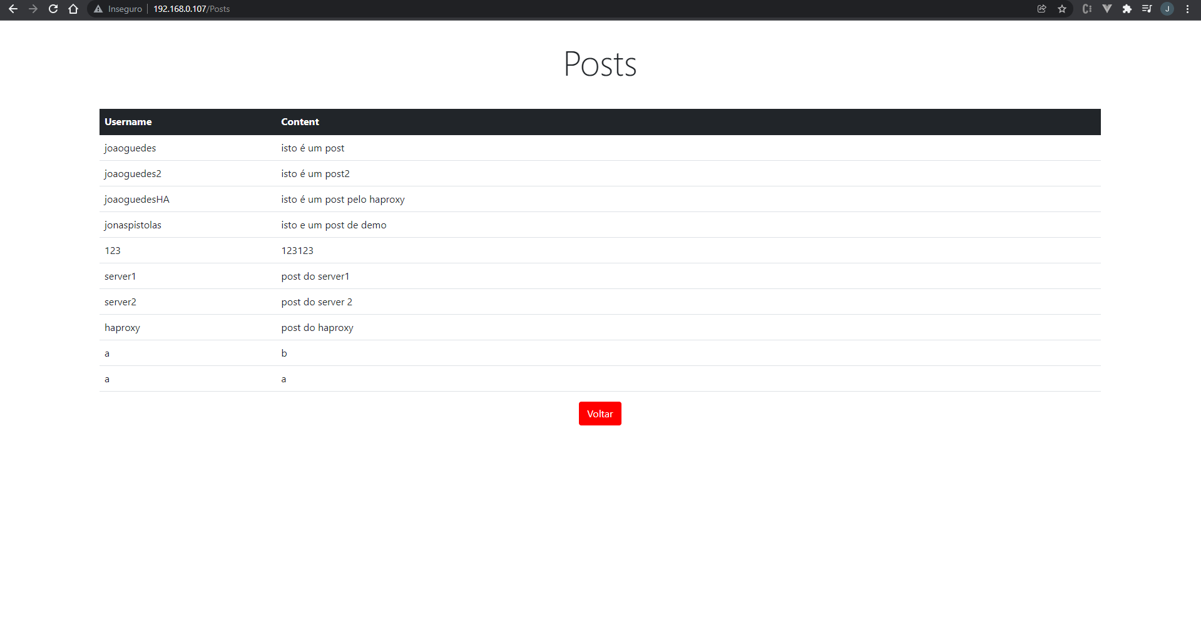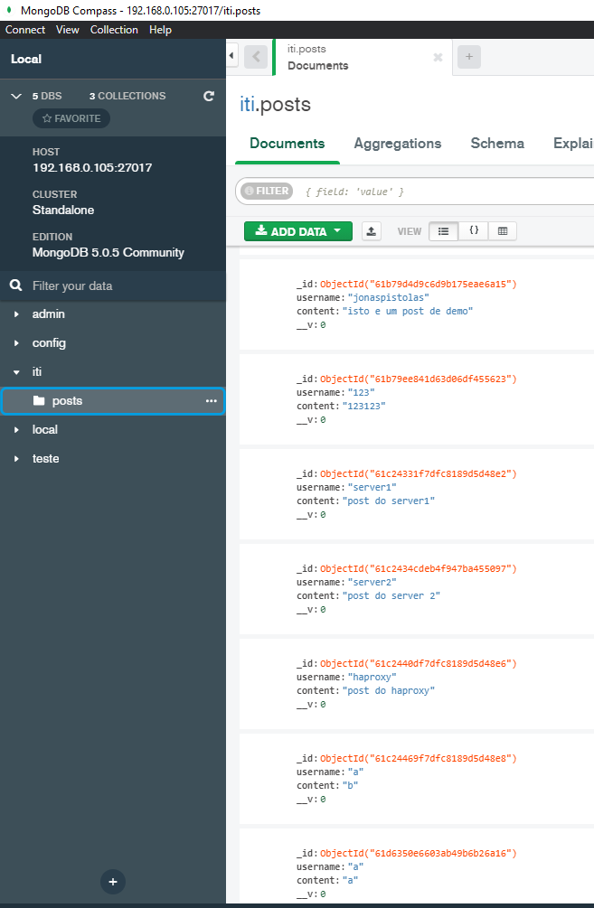

Também conseguimos verificar que todas as entradas de dados presentes na VM de base de dados são servidas pela aplicação.

## Configuração Docker com Traefik

Para a nossa aplicação funcionar com Docker e ser balanceada com o Traefik foi necessário converter a nossa aplicação numa imagem Docker.

**DockerFile**

* Como a nossa aplicação é baseada em Node.js, a nossa Dockerfile utiliza o node como base. Para ser uma imagem mais leve decidimos utilizar a versão *alpine*.
* Utilizamos a /usr/src/app como diretoria raiz da aplicação.
* O ficheiro package.json é o que tem todas as dependências instaladas(mongoose e express) é necessário copia-lo para a raiz da diretoria raiz do container.
* É necessário correr o comando npm install porque a nossa imagem ignora os **node-modules**.
* Depois de copiado o package.json e package-lock.json é copiado tudo da pasta da aplicação para a diretoria raiz do container.
* É exposta a porta da aplicação(3000)
* O servidor é iniciado pelo comando **npm start**.

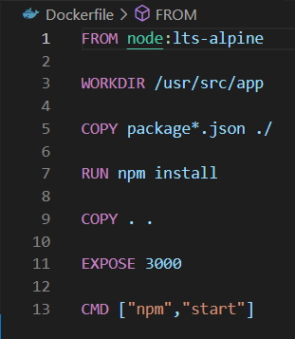 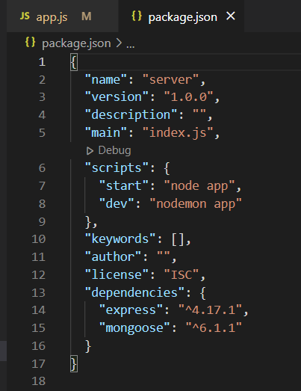

**Dockerignore**

Foi necessária a criação de um ficheiro .dockerignore para a imagem não se tornar muito pesada que ignorasse os **node-modules**  e o **npm-debug**.

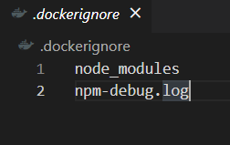

**Adaptação da conexão à Base de Dados**

O ficheiro de conexão pelo mongoose utiliza o URI do Mongo que é constituido por mongodb://[ip da máquina]:[porta do mongo]/[nome da base de dados].

Para funcionar com os containers do Docker foi necessário substituir o ip da máquina pelo nome do container(O nosso container mongo chama-se mongo)

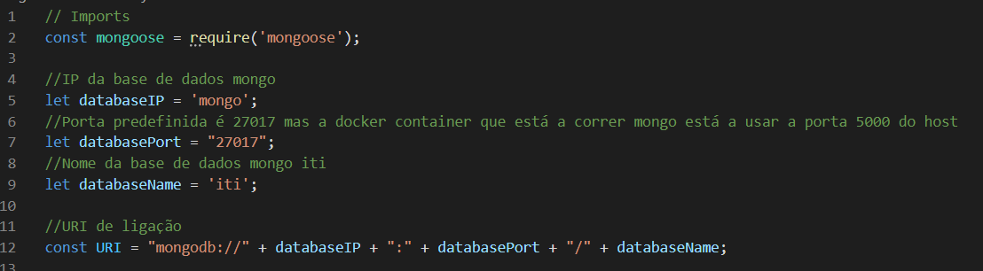

**Criar a imagem**

Para criar a imagem da nossa aplicação é necessário correr o comando:

**docker build -t webserver .**

O comando build do docker cria uma imagem docker.

A tag -t define um nome para a imagem

O . diz ao docker que a Dockerfile(as instruções para a imagem docker) se encontra na pasta atual.

**Criar as Networks (Redes Docker)**

Para a nossa configuração funcionar de forma correta é necessário que os containers consigam comunicar uns com os outros como pretendido (Os clientes apenas têm acesso ao serviço exposto pelo traefik, o Traefik apenas tem acesso aos webservers para redirecionar o tráfego e apenas os webserver têm acesso à base de dados).

Sendo assim as redes loadbalancer e database são necessárias.

Para a sua criação é necessário correr os comandos:

**docker network create loadbalancer**

**docker network create database**

**Correr a arquitetura Cluster com Traefik**

Para correr a arquitetura criámos um ficheiro docker-compose(que é idêntico a correr um container docker manualmente mas permite correr múltiplos containers de forma organizada) que cria um container Traefik, 4 containers com a nossa imagem webserver e 1 container MongoDB.

**Container Treafik**

O container traefik pode ser configurado com ficheiros separados ou com comandos e labels pelo docker-compose. Escolhemos configurar o traefik pelo docker-compose pela maior simplicidade de configuração com outros containers.

**api.insecure = true** : Disponibiliza dashboard a api traefik na porta 8080.

**providers.docker** : Permite que o traefik monitorize o docker para detetar mudanças no âmbiente para que mal um novo container seja posto no ar o traefik atualiza automaticamente as rotas e cria novas ligações para o cluster já existente.

**providers.docker.exposedbydefault=false** : Faz com que apenas os containers configurados para funcionarem com o traefik estejam expostos ao traefik(Desta forma apenas os webservers é que estão expostos)

**network:loadbalancer** : O container traefik está na rede **loadbalancer**.

**Labels:**

**Traefik.docker.network=loadbalancer** : As labels servem para certas definições no traefik. Esta label em particular configura o **router** “docker” para estar ligado à rede loadbalancer.

**Container Webserver**

De seguida o container webserver tem a porta 3000 aberta, mas é apenas a porta do container sendo que a porta da máquina host é atribuída automaticamente e de forma aleatória.

As redes das quais este container faz parte são

**loadbalancer:** Para estar na mesma rede que o container Treafik e poder comunicar com ele.

**database**: Para estar na mesma rede que o container Mongo e poder comunicar com ele.

O container possui 4 réplicas, ou seja, vão ser gerados 4 cópias deste container com apenas uma única entrada no compose.

As labels deste container são:

**Traefik.enable=true:** Esta label torna este container acessível ao Traefik

**Traefik.http.routers.webserver.rule=Host(“webserver.localhost”):** Esta label configura o traefik para criar um router “webserver” acessível pelo **endpoint** “http” encaminha o tráfego direcionado para **“webserver.localhost”** para este container. Visto que este container no compose possui 4 réplicas, irá gerar 4 containers idênticos fazendo assim um cluster de 4 servidores.

**Traefik.docker.network=loadbalancer:** Faz com que este container faça parte da rede loadbalancer

**Container Mongo**

Este container é o mais simples apenas utiliza a imagem oficial do mongoDB, tem a porta 27017 exposta e partilhada com a máquina host(podendo ser acedida por localhost:27017) e faz parte da rede **database** de forma a poder comunicar com os containers webserver

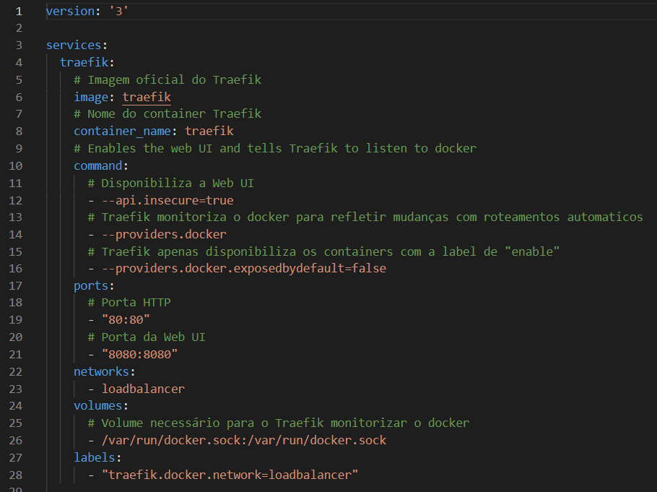

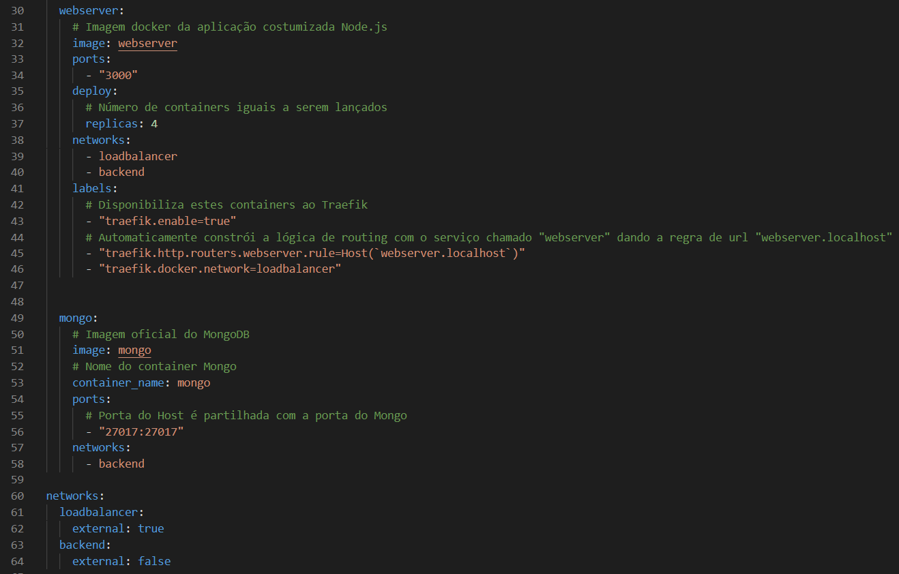

Para correr a arquitetura é apenas necessário navegar para a pasta onde se encontra o ficheiro **docker-compose.yml** e correr o comando **docker-compose up -d** (A flag -d significa que o container irá correr em modo *detatched* libertando o terminal para outros comandos).

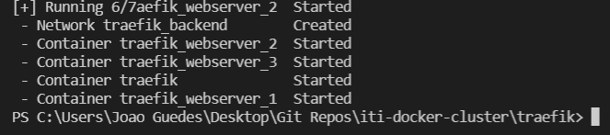

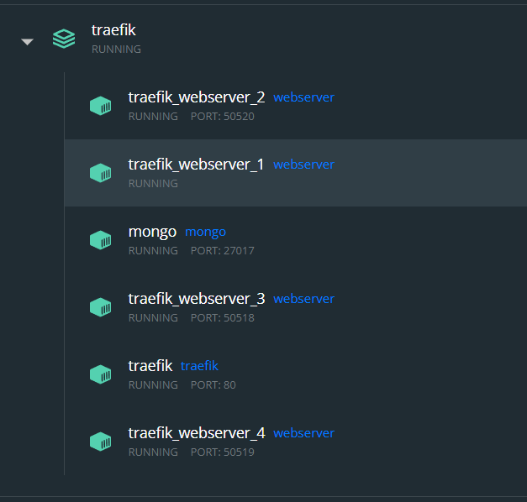

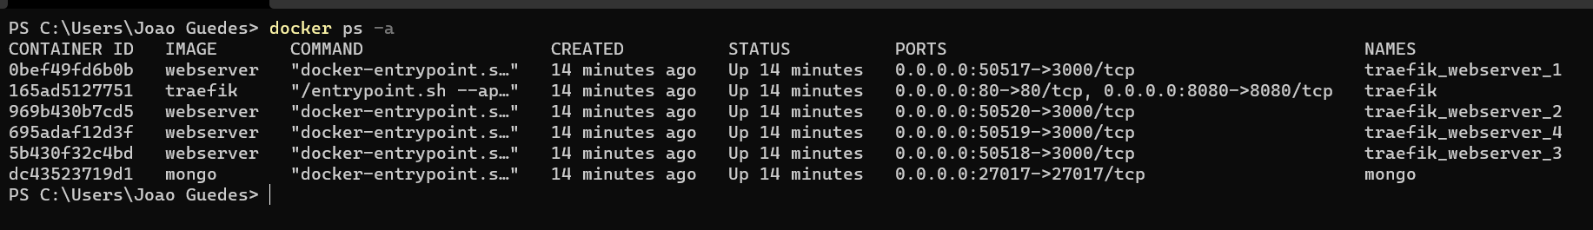

A dashboard do traefik está disponível em localhost:8080

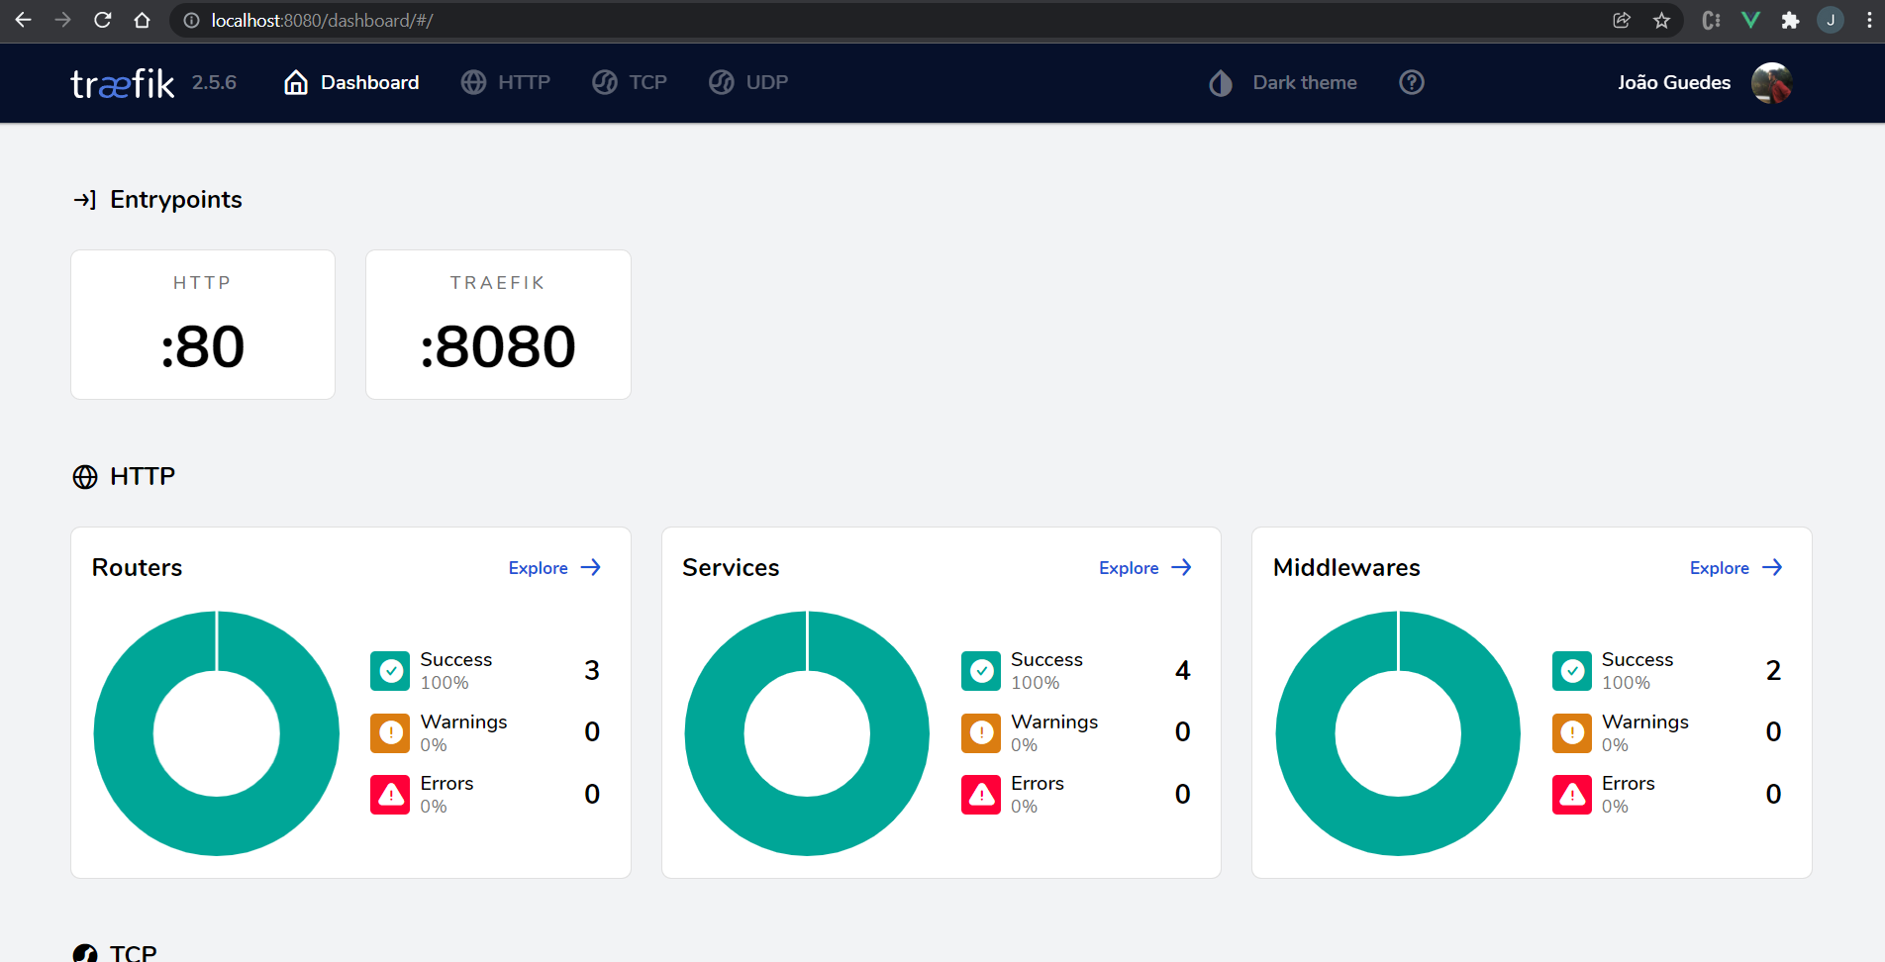

Navegando para a tab de HTTP conseguimos ver que routers estão disponíveis no entrypoint de HTTP. Como é possível ver o router webserver@docker está disponível através da regra de nome “webserver.localhost”.

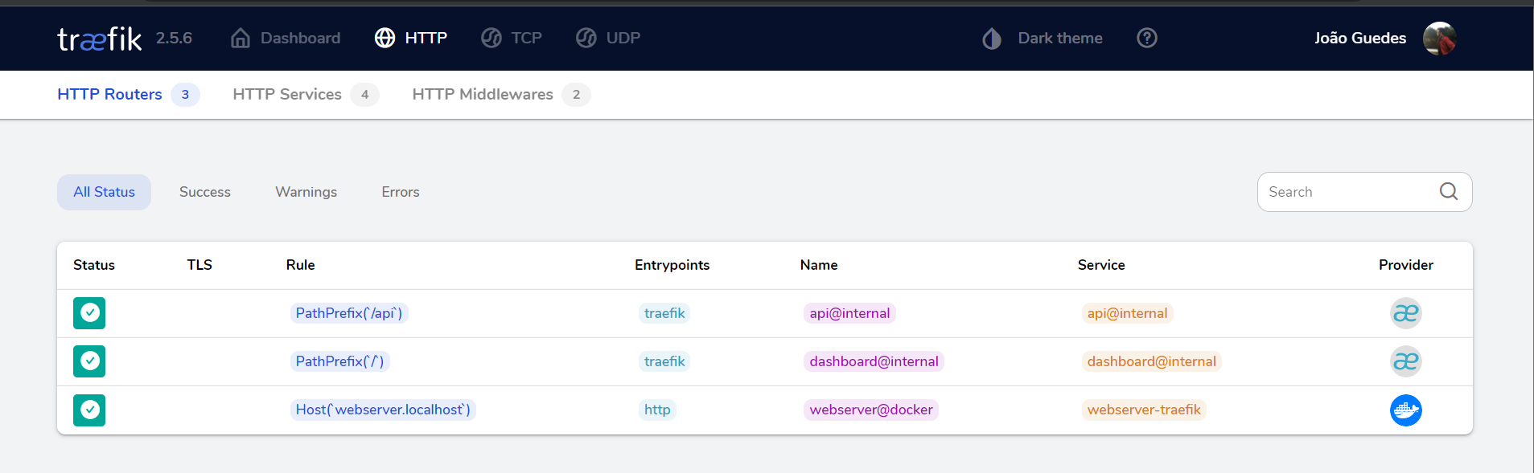

Analisando o workflow do webserver@docker conseguimos ver que o tráfego que chega pelo nome webserver.localhost é reencaminhado para o serviço webserver-traefik

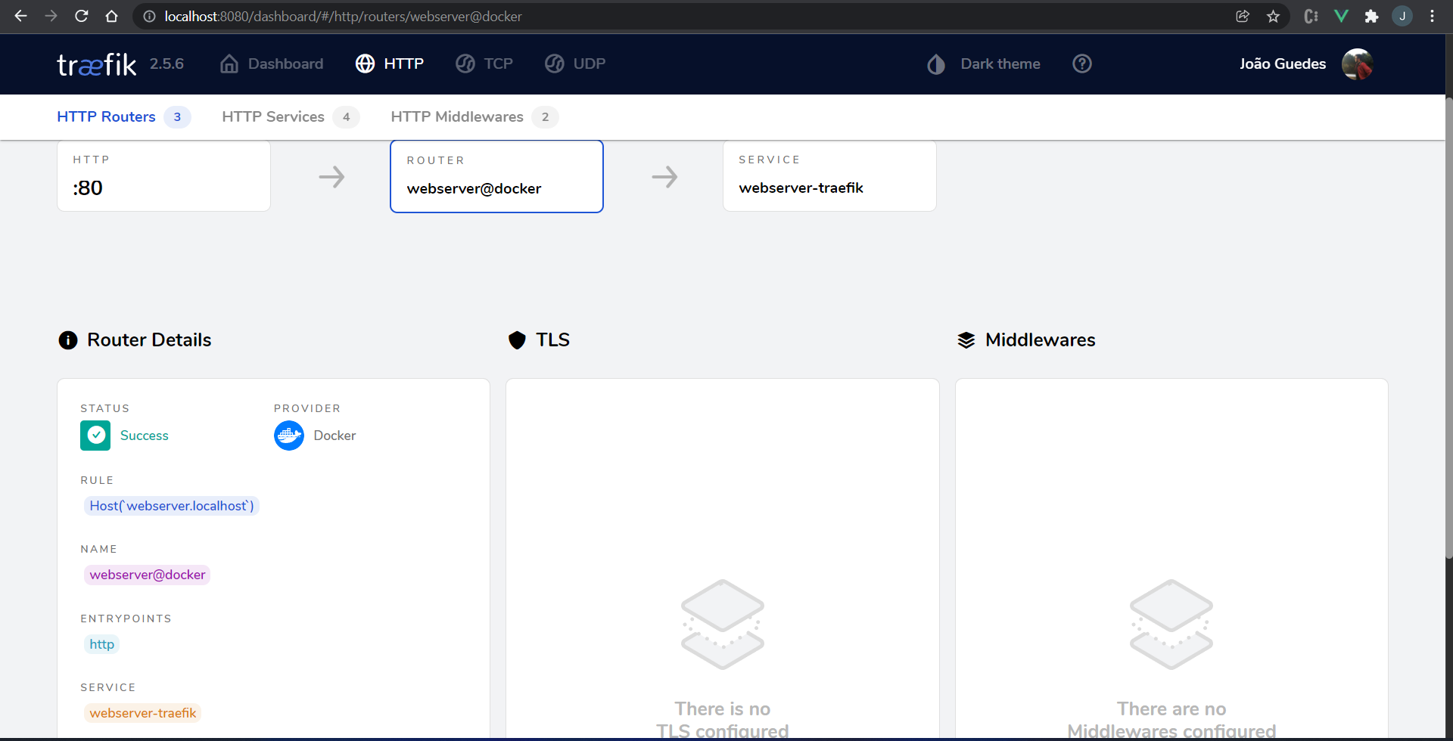

Navegando para a webserver-traefik conseguimos ver que se trata de um serviço do **loadbalancer** que distribui o tráfego para os 4 containers **webserver** que estão a correr a nossa aplicação.

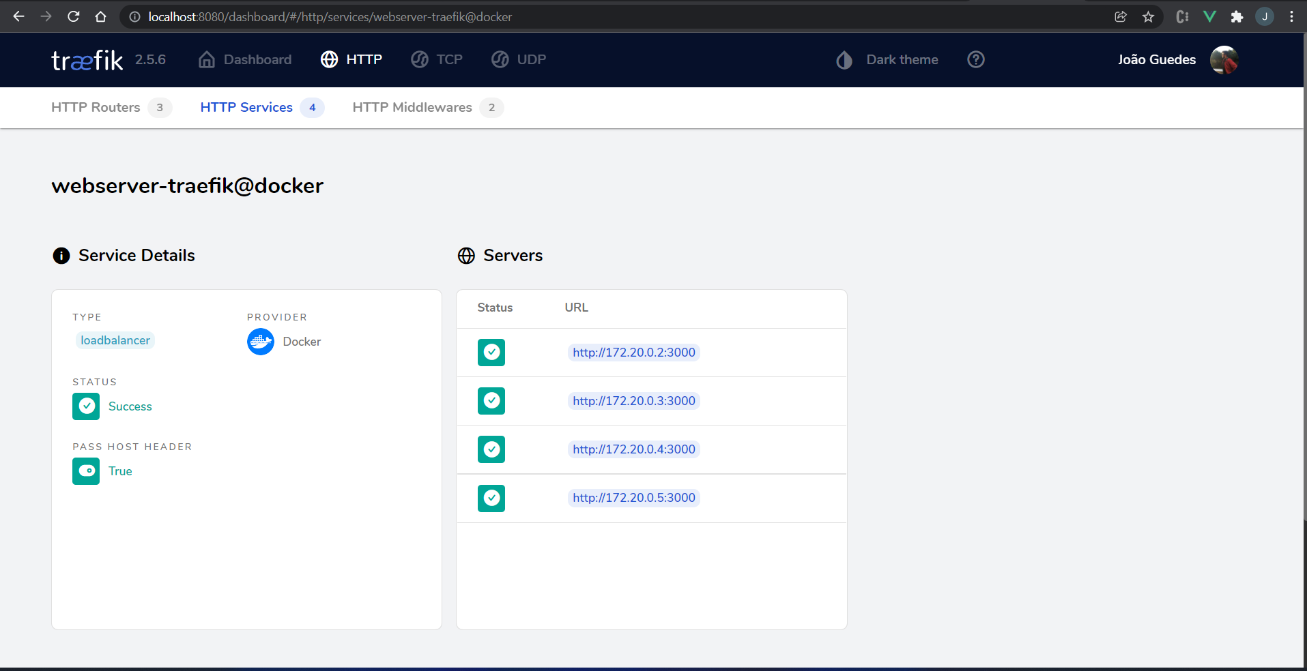

Acedendo a webserver.localhost conseguimos ver a aplicação e o ip do container onde está hospedada.

Fazendo refresh conseguimos ver que o traefik passa por todos os servidores no cluster de servidores **webserver**.

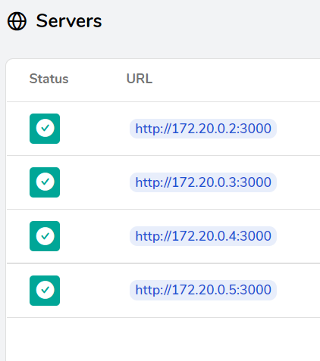







## Configuração Docker com Haproxy

Da mesma forma que na configuração do Docker com o Traefik, esta configuração utiliza a mesma imagem **webserver** da nossa aplicação Node.

Sendo assim quer o **Dockerfile**, o **dockerignore** e a **adaptação** **à Base de Dados** se mantém a mesma.

**Configuração do ficheiro haproxy.cfg**

A forma como o haproxy funciona é dando um entrypoint naquilo que se chama “frontend” o sistema irá redirecionar os pedidos que entraram por essa porta para um “backend” que pode ser constituído por 1 ou mais servidores.

No nosso caso o nosso frontend(denominado de http) recebe pedidos através do entrypoint(porta 80/HTTP) e redireciona o tráfego para o nosso backend(denominado por all). A forma como o tráfego é redirecionado para o backend(Os containers servidor) é *default* porque o Haproxy tem de saber qual é o backend a que se ligar quando há falhas de containers. Por outras palavras para poder haver tolerância a falhas o nosso backend tem que ser default_backend.

O nosso backend é constituído por 4 servers e respetivos nomes de container assim como as suas portas onde a aplicação **webserver** está hospedada, o algoritmo de balanceamento(O algoritmo **leastconn** é caracterizado por apenas redirecionar o tráfego para o servidor que possua menos “load”/carga ou o servidor que esteja a lidar com o menor volume de pedidos de forma a não sobrecarregar os servidores que estejam em “heavy load”/sobrecarregados.

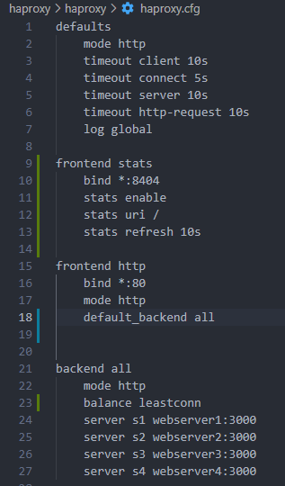

Este ficheiro de configuração encontra-se dentro de uma pasta **haproxy** na mesma diretoria que o ficheiro Docker-compose.yml de forma a este ter acesso ao ficheiro.



Sendo assim o nosso ficheiro docker-compose.yml é:

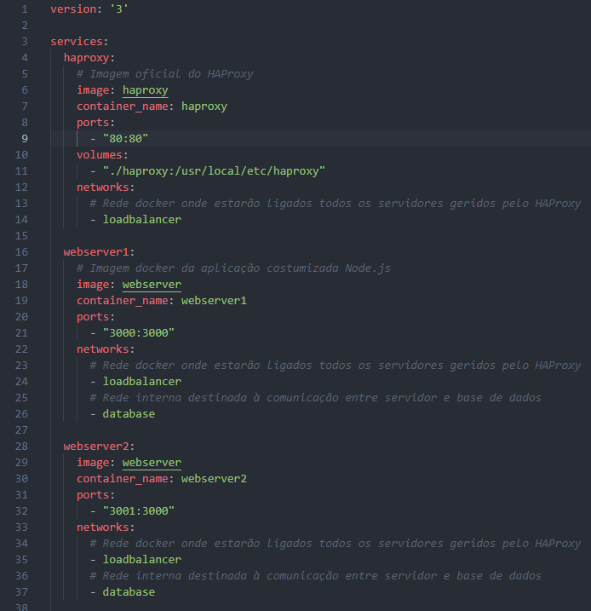 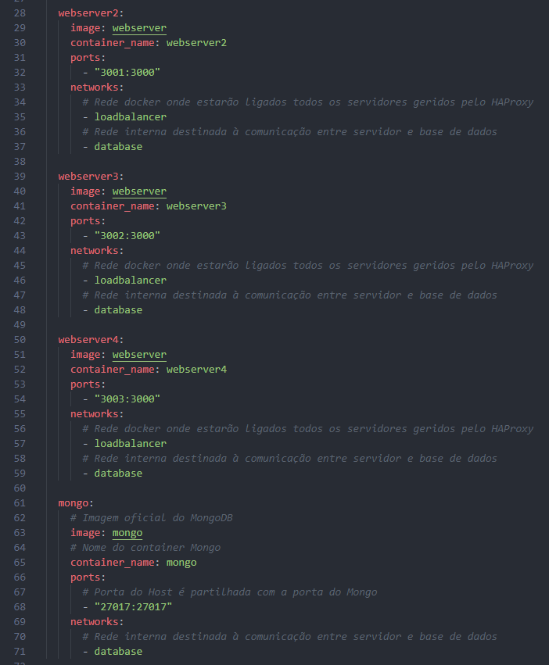 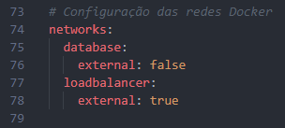

**Configuração do Ficheiro docker-compose.yml**

**Container HAProxy**

A configuração do container HAProxy é extremamente simples apenas necessitando de partilhar com a máquina host a porta 80(Que planeamos que seja a entrypoint do HAProxy), o volume partilhado da diretoria **haproxy** de forma ao container ter acesso ao ficheiro e que seja configurado com ele e por fim a conexão à rede loadbalancer semelhante ao docker-compose com o Traefik.

**Containers Webserver**

Estes containers utilizam a imagem **webserver**, e têm aberta a porta 3000, 3001, 30002, 3003 da máquina Host reencaminhando o tráfego destas portas para a porta 3000 do respetivo container. Por último os containers webserver estão conectados às redes de loadbalancer e de database de forma a conseguirem ser acedidos pelo HAProxy e de conseguirem aceder à base de dados para correr as queries necessárias da aplicação.

**Container Mongo**

Este container é o mais simples apenas utiliza a imagem oficial do mongoDB, tem a porta 27017 exposta e partilhada com a máquina host(podendo ser acedida por localhost:27017) e faz parte da rede **database** de forma a poder comunicar com os containers webserver

# Testes de implementação

## Tolerância a falhas

### VMWare com HAProxy

Tendo todos os servers a correr o utilizador consegue realizar pedidos à VM loadbalancer e ser redirecionado para os 2 servidores alternativamente. Se falhar uma das máquinas o serviço tem de continuar a correr, porém apenas existe 1 máquina a providenciá-lo.

Para simular a falha de uma VM iremos desligar uma das aplicações (Server1).

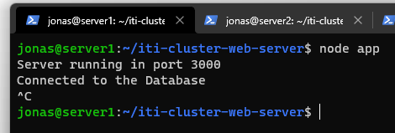

Acedendo à VM de loadbalancing pela porta 80 vemos que já não somos redirecionados para mais do que 1 servidor.(Tendo apenas o server2 disponível)



Por mais refresh que dermos ao servidor o ip da máquina servidor não muda.

Caso voltemos a correr a aplicação no server1, o haproxy já volta a repartir o tráfego pelas 2 VMs.

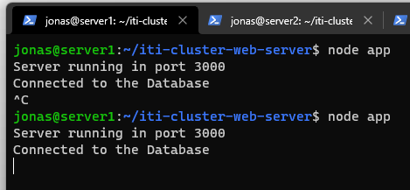

Ao fim de alguns refresh conseguimos ver que o ip da VM servidora da aplicação é o da VM server1.

### Docker e Traefik

Tendo todos os servers a correr o utilizador consegue realizar pedidos ao container de loadbalancer através do domínio **webserver.localhost** e ser redirecionado para os 4 containers servidores alternativamente. Se falhar um dos containers o serviço tem de continuar a correr, mas em vez de haver um cluster com 4 containers este apenas contém 3.

Iremos simular a falha de um container parando um dos containers **webserver (traefik_webserver_1)**.

Desligando o webserver1 conseguimos ver logo a mudança no serviço traefik que apenas tem 3 containers a serem servidos

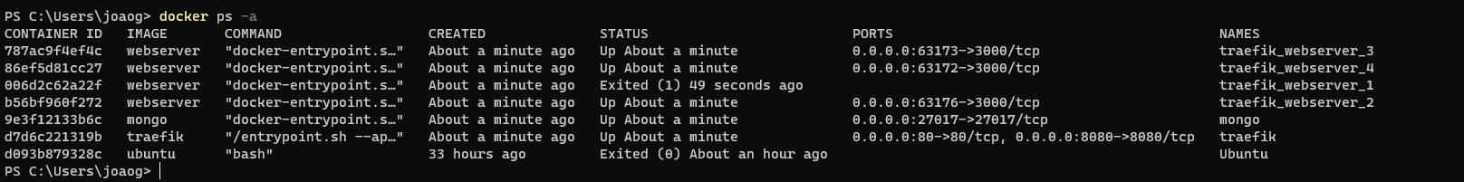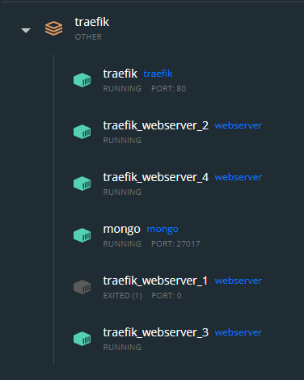

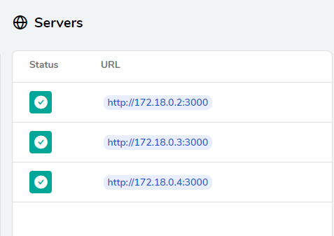

Testando com o acesso a **webserver.localhost** conseguimos ver o ip a mudar apenas 3 vezes em vez das normais 4 indicador de que o serviço se encontra na mesma de pé mas que apenas tem 3 containers a server a aplicação.







Caso voltemos a colocar o container online ele é automaticamente redefinido e “rerouteado” pelo traefik pondo outra vez o cluster com 4 containers e o serviço servido por 4 aplicações.

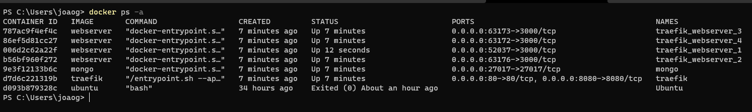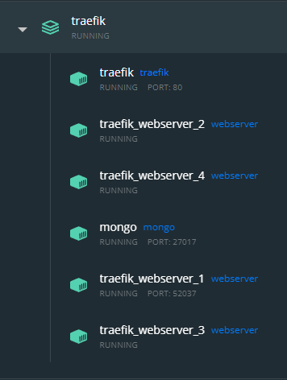

É possível verificar logo a diferença no número de containers do cluster refletida no serviço na dashboard do traefik. Para além dos ips anteriores também está disponível na **webserver.localhost** o ip novo do traefik_webserver1(172.20.0.6). A **discrepância** nos ips do traefik e os ips dados pela aplicação node tem a ver com o algoritmo utilizado para ir buscar o ip da máquina host que erradamente vai buscar o ip de eth1 pois este é o único disponível ao node mas por uma rápida confirmação é possível verificar que o ip eth0(172.18.0.5) é correspondente ao ip eth1(172.20.0.6) do container traefik_webserver_1.

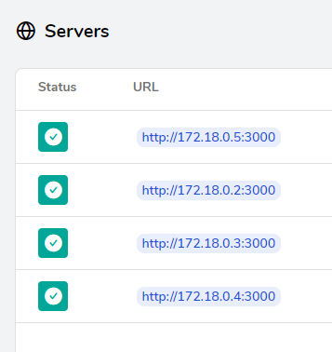  

Ao desligar 2 containers o serviço tem de continuar a correr, desta vez com apenas 2 containers disponíveis servidores da aplicação.

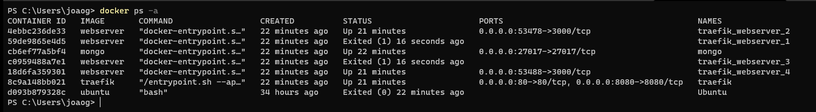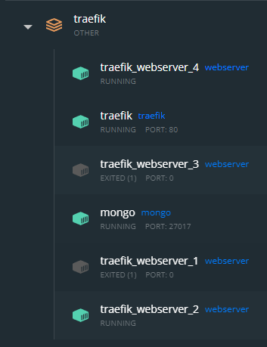

É possível verificar imediatamente a falta destes 2 containers na serviço na dashboard do traefik.

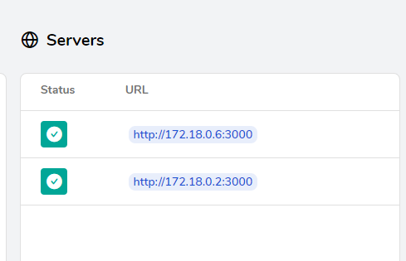

Por mais refresh que dermos no domínio **webserver.localhost** apenas somos servidos pelo container 172.18.0.6(equivalente ao 172.18.0.6) e pelo 172.21.0.4(172.18.0.2).



Fazendo o reboot outra vez dos 2 containers que foram retirados podemos ver que na dashboard do traefik esta mudança é imediatamente verificável e que temos acesso outra vez a todos os containers pelo domínio **webserver.localhost**.

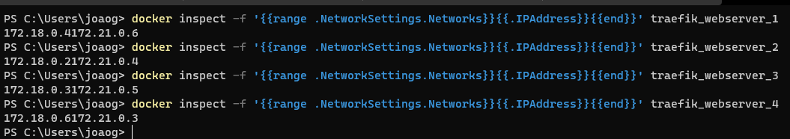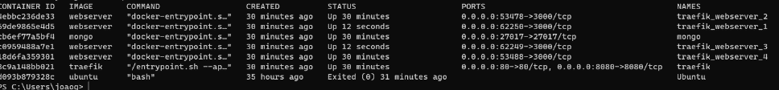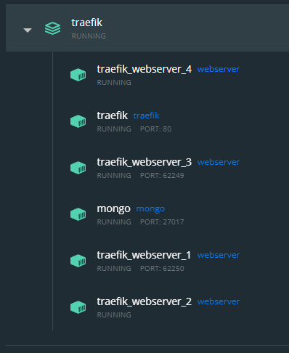

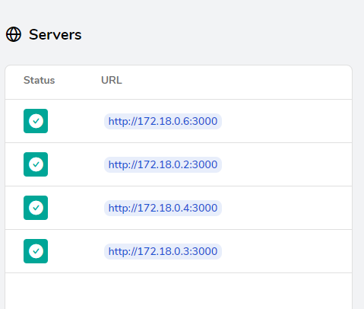

Ao desligar 3 containers o serviço tem de continuar a correr, desta vez com apenas 1 container disponível servidor da aplicação.

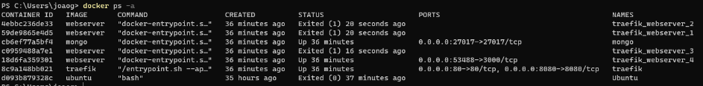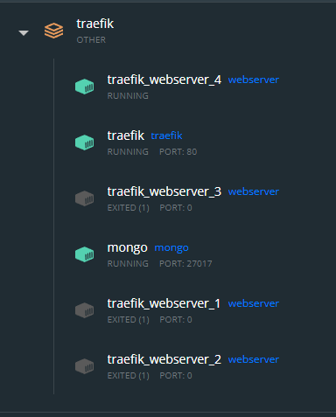

É possível verificar imediatamente a falta destes 2 containers na serviço na dashboard do traefik.

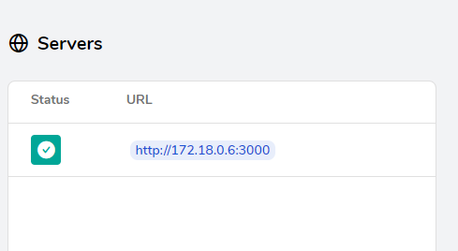 

Por mais refresh que dermos no domínio **webserver.localhost** apenas somos servidos pelo container 172.18.0.6(equivalente ao 172.18.0.6).



Fazendo o reboot outra vez dos 3 containers que foram retirados podemos ver que na dashboard do traefik esta mudança é imediatamente verificável e que temos acesso outra vez a todos os containers pelo domínio **webserver.localhost**.

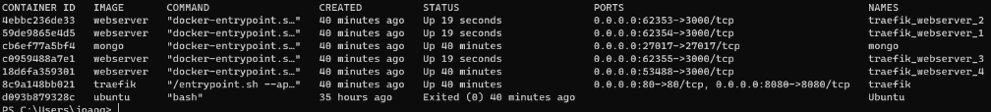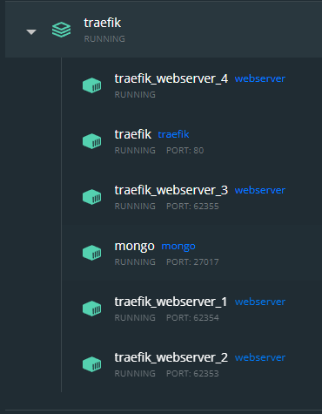

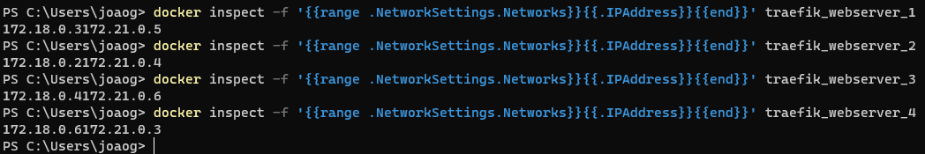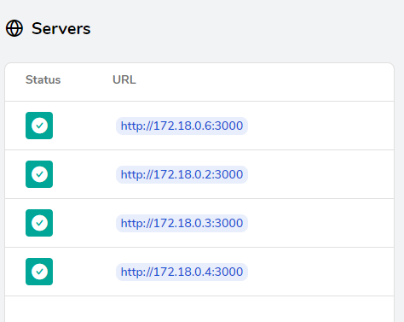

### Docker e HAProxy

Tendo todos os servers/containers a correr o utilizador consegue realizar pedidos ao container de loadbalancer(HaProxy) através de **localhost** e ser redirecionado para os 4 containers servidores alternativamente. Se falhar um dos containers o serviço tem de continuar a correr, mas em vez de haver um cluster com 4 containers este apenas contém 3.

Iremos simular a falha de um container parando um dos containers **webserver (webserver1)**.

Desligando o **webserver1** obtemos o seguinte resultado

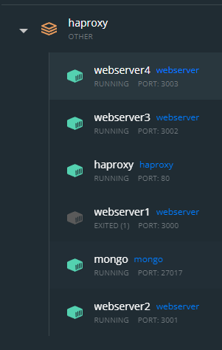   

Conseguimos ver que o serviço continua operacional assim como todas as suas funcionalidades que dependem da base de dados.

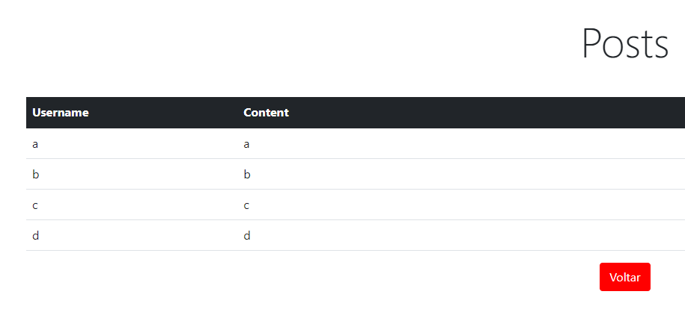 

Ligando outra vez o container **webserver1** conseguimos ver que automaticamente todos os servidores são disponibilizados novamente através do haproxy.

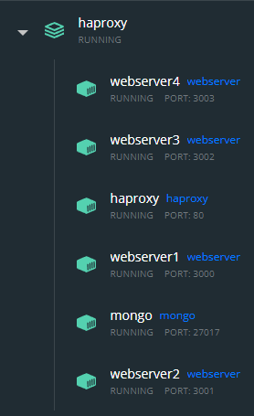    

De seguida iremos desligar 2 containers/servidores(**webserver1** e **webserver2**) e comprovar que o serviço continua a funcionar de forma correta com apenas 2 containers restantes. Obtemos o seguinte resultado:

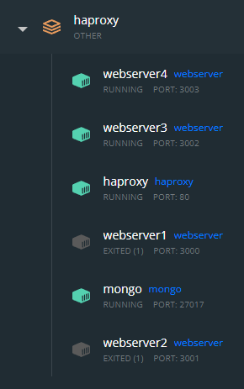

 

Conseguimos ver que o serviço continua operacional assim como todas as suas funcionalidades que dependem da base de dados.



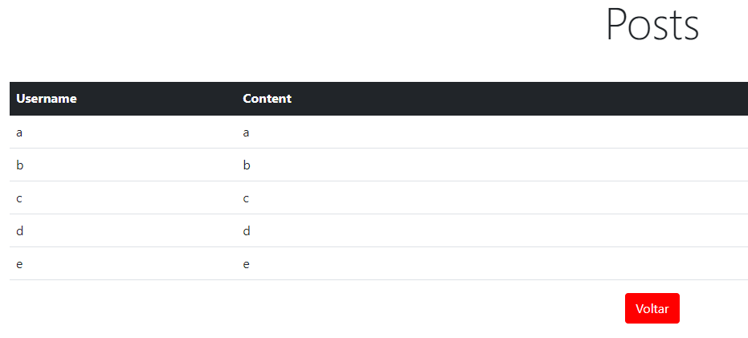

Ligando outra vez os dois servidores **webserver1** e **webserver2** conseguimos ver que automaticamente todos os servidores são disponibilizados novamente através do haproxy.

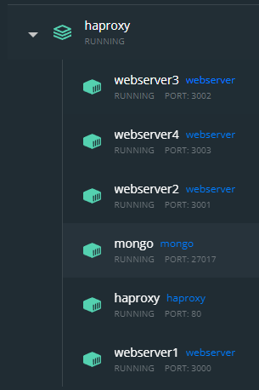

   

Por último vamos desligar o **webserver1**, o **webserver2** e **webserver3** e comprovar que o serviço continua a funcionar e disponível de forma correta. Obtemos o seguinte resultado:

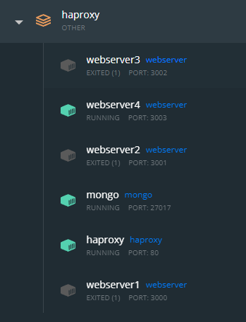



Conseguimos ver que o serviço continua operacional assim como todas as suas funcionalidades que dependem da base de dados.

 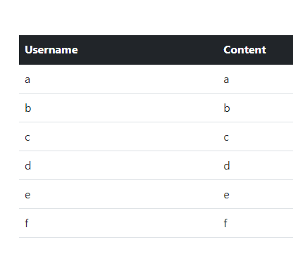



Ligando outra vez os dois servidores **webserver1** e **webserver2** e **webserver3** conseguimos ver que automaticamente todos os servidores são disponibilizados novamente através do haproxy.

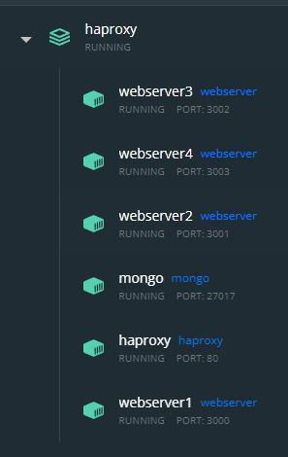

  

Desligar os 4, mostrar que da merda, voltar a liga los e ver se os dados foram de cona

## Balanço de carga computacional / Partilha de recursos

Como preparação para realizar os testes de balanceamento de carga(balanceamento por requests/pedidos) e partilha de recursos fizemos as seguintes alterações à nossa aplicação.

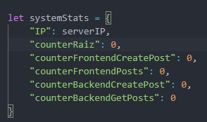

Ao iniciar a aplicação é automaticamente guardado um objeto JSON com os contadores de todas as rotas. O objetivo destes contadores é contarem as vezes que o server é acedido por cada endpoint específico. Por exemplo em 1000 pedidos quantos foram para cada container. Daí haver um parâmetro IP para se poder diferenciar estas métricas de container para container.

Depois de guardar este JSON foi necessário adaptar cada uma das rotas para incrementarem em 1 o seu counter respetivo sempre que são corridas/acessadas.

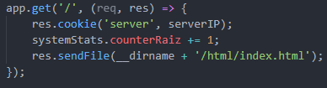 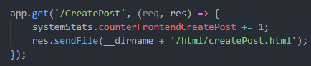

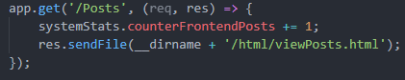 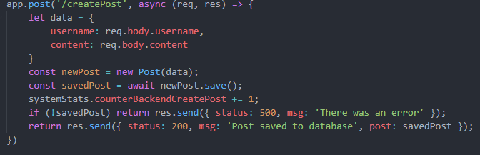

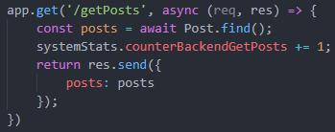

Após essas alterações a imagem foi reconstruida com **docker build -t webserver .** para estas mudanças se refletirem nos containers docker em todas as arquiteturas.

Por exemplo acedendo à rota / do servidor é automaticamente incrementado em 1 o counterRaiz.





### Ferramenta

A ferramenta que iremos utilizar para realizar este teste é o ApacheBench.

Esta ferramenta permite-nos fazer múltiplos pedidos em diversos ambientes quer seja com suporte a threads de forma a não serem todos sequenciais e haver alguma sobreposição de pedidos stressando mais o webserver.

Por exemplo **ab -n 10000 -c 10 "http://localhost/index.html"**

Esta configuração dá-nos uma workload de 10.000 pedidos dispersos através de 10 threads, ou seja ao todo são realizados 10.000 pedidos por 10 utilizadores diferentes ao domínio **http://localhost/index.html.**

Iremos utilizar o ApacheBench com recurso à tecnologia WSL do Windows.

### VMWare com HAProxy

Correndo a arquitetura o nosso entrypoint é a VM que corre o HaProxy(192.168.0.106)

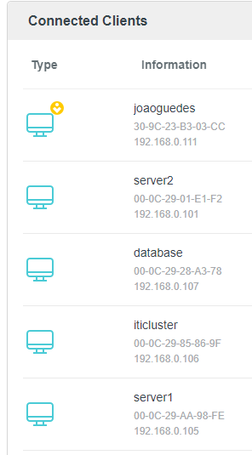Sendo assim conectando a este ip pela porta 80 obtemos a aplicação servida pela VM server1 e server2



 

Para conseguir monitorizar a performance das aplicações em cada VM servidor foi necessário instalar o **pm2 (Process Manager for Node.js)** utilizando sudo npm i pm2 -g.

Após a instalação utilizou-se **pm2 start app.js** para iniciar a app com o pm2 em ambos os servidores

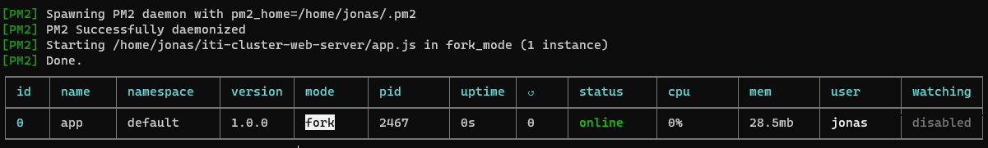

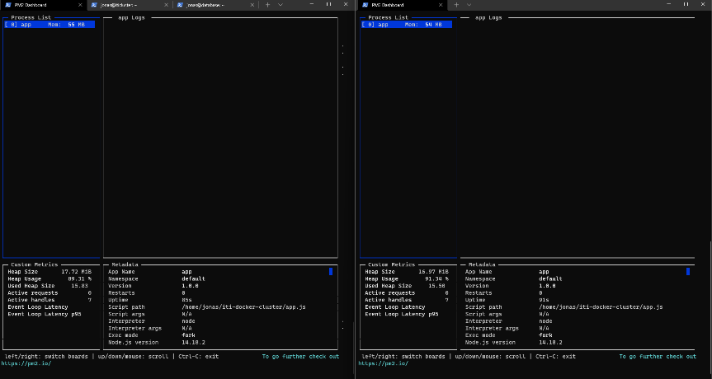Após a app estar iniciada podemos aceder às métricas da mesma com **pm2 monit**(Monitor do pm2).

#### ab -n 500 -c 10 http://192.168.0.106/

* 500 pedidos
* 10 threads
* Rota / de 192.168.0.106 => vamos ver as mudanças no counterRaiz

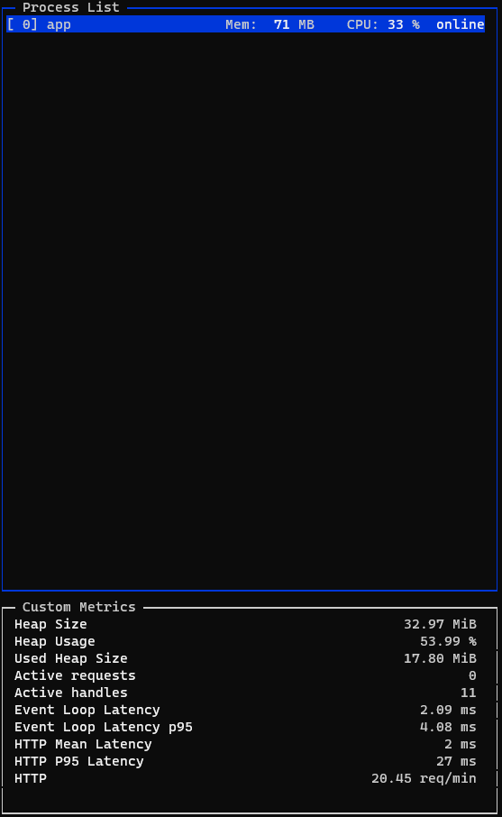 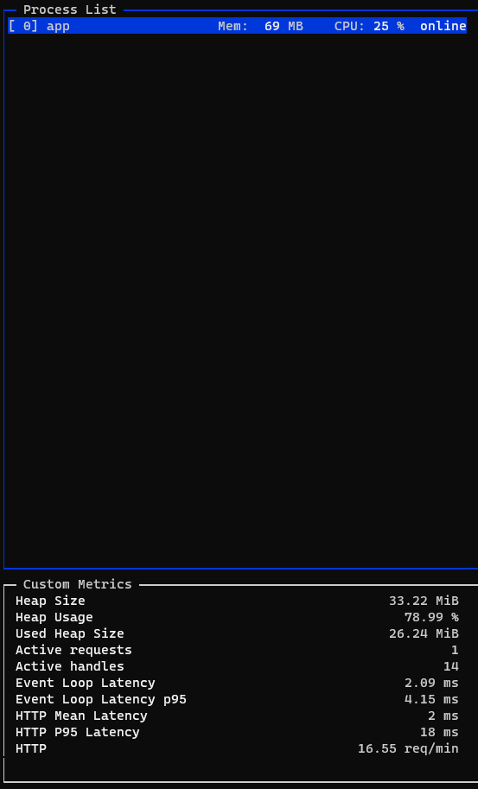

Utilizando a ferramenta de monitorização do PM2(pm2 monit) para ver a carga de CPU de cada VM durante este workload conseguimos ver que todas as VMs que estão a servir a aplicação estão equilibradamente ocupadas(cerca de 25% a 33% de CPU) sendo que o Haproxy distribuiu todos os 500 pedidos vindos de 10 utilizadores diferentes de uma forma mais ou menos igual não deixando que nenhum servidor ficasse sobrecarregado.





Como é possível ver simulando 10 utilizadores que ao todo realizam 500 pedidos ao nosso serviço, o Haproxy reparte mais ou menos os 500 pedidos igualmente por todos os servidores. Sendo que o nosso algoritmo de balanceamento é o de **least connections** sabemos que o HaProxy está a enviar cada pedido para o container com a menor carga.

#### ab -n 1000 -c 10 http://192.168.0.106/

* 1000 pedidos
* 10 threads
* Rota / de 192.168.0.106 => vamos ver as mudanças no counterRaiz

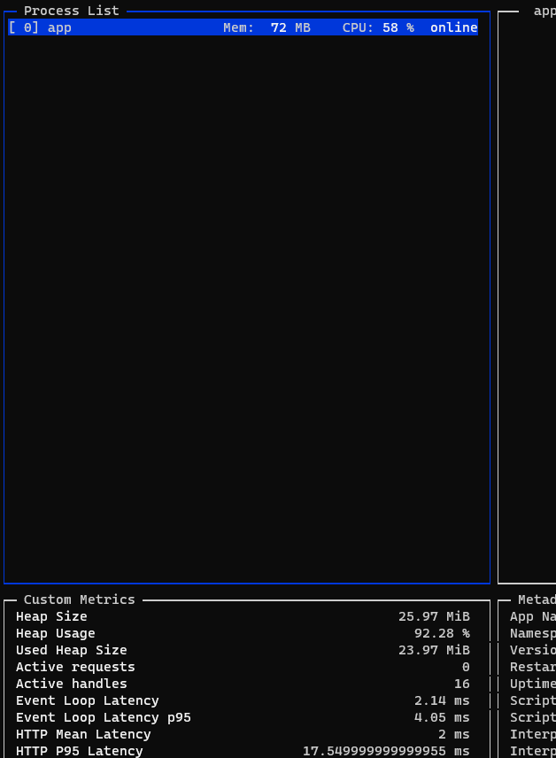 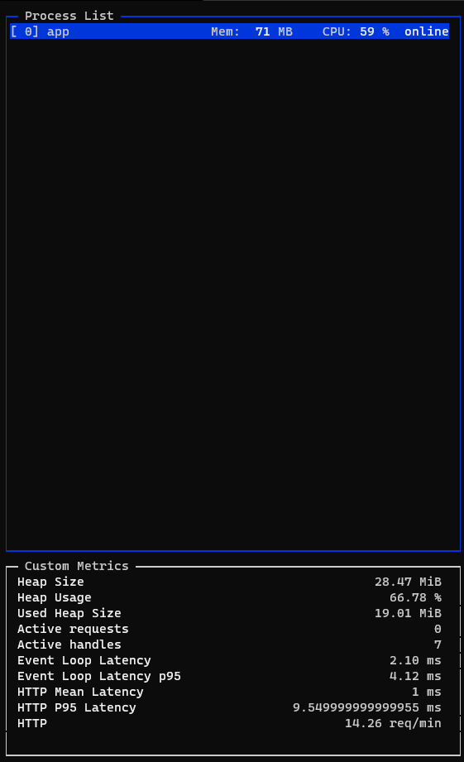

Utilizando a ferramenta de monitorização do PM2(pm2 monit) para ver a carga de CPU de cada VM durante este workload conseguimos ver que todas as VMs que estão a servir a aplicação estão equilibradamente ocupadas(cerca de 58% a 59% de CPU) sendo que o Haproxy distribuiu todos os 1000 pedidos vindos de 10 utilizadores diferentes de uma forma mais ou menos igual não deixando que nenhum servidor ficasse sobrecarregado.





Como é possível ver simulando 10 utilizadores que ao todo realizam 1000 pedidos ao nosso serviço, o Haproxy reparte mais ou menos os 1000 pedidos igualmente por todos os servidores. Sendo que o nosso algoritmo de balanceamento é o de **least connections** sabemos que o HaProxy está a enviar cada pedido para o container com a menor carga.

#### ab -n 10000 -c 10 http://192.168.0.106/

* 10000 pedidos
* 10 threads
* Rota / de 192.168.0.106 => vamos ver as mudanças no counterRaiz

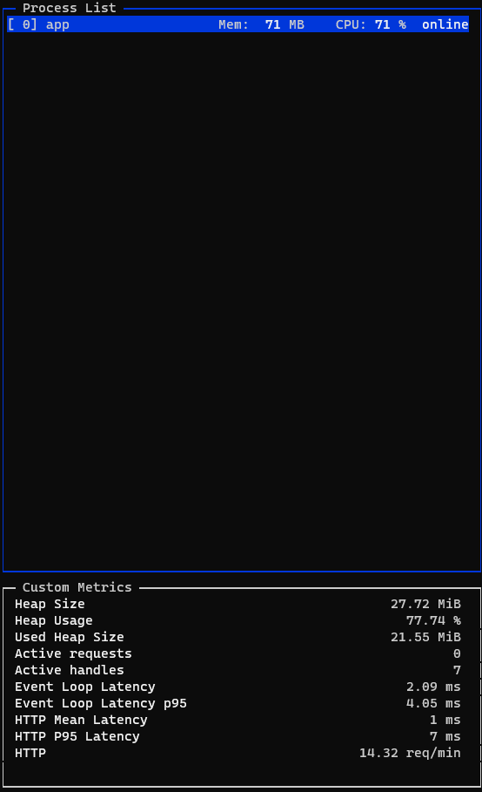 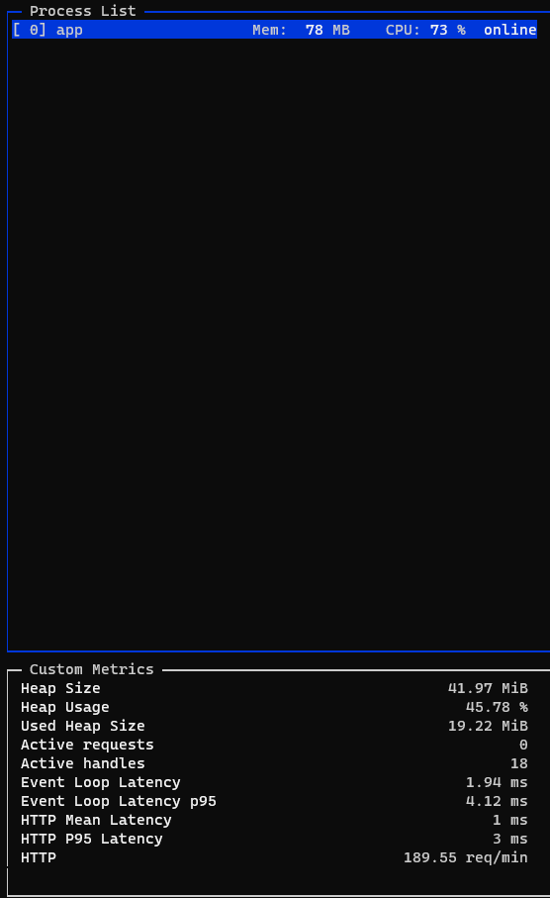

Utilizando a ferramenta de monitorização do PM2(pm2 monit) para ver a carga de CPU de cada VM durante este workload conseguimos ver que todas as VMs que estão a servir a aplicação estão equilibradamente ocupadas(cerca de 71% a 73% de CPU) sendo que o Haproxy distribuiu todos os 10000 pedidos vindos de 10 utilizadores diferentes de uma forma mais ou menos igual não deixando que nenhum servidor ficasse sobrecarregado.





Como é possível ver simulando 10 utilizadores que ao todo realizam 10000 pedidos ao nosso serviço, o Haproxy reparte mais ou menos os 10000 pedidos igualmente por todos os servidores. Sendo que o nosso algoritmo de balanceamento é o de **least connections** sabemos que o HaProxy está a enviar cada pedido para o container com a menor carga.

#### ab -n 10000 -c 100 http://192.168.0.106/

* 10000 pedidos
* 100 threads
* Rota / de 192.168.0.106 => vamos ver as mudanças no counterRaiz

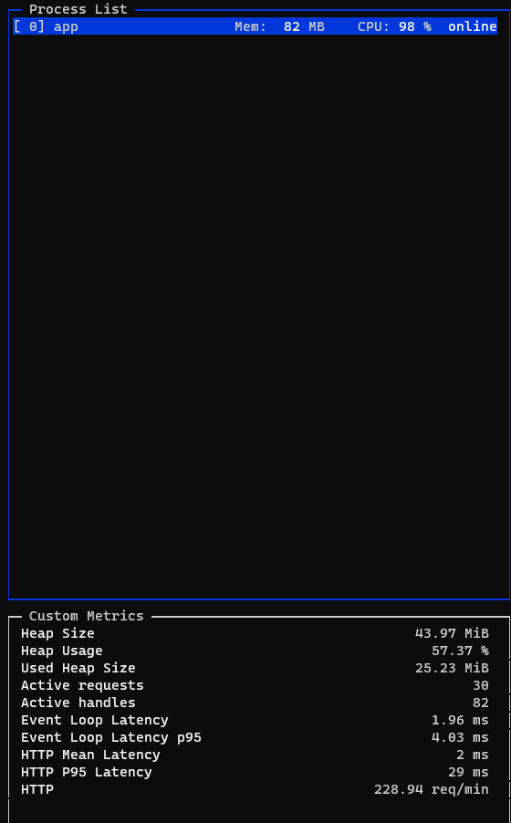 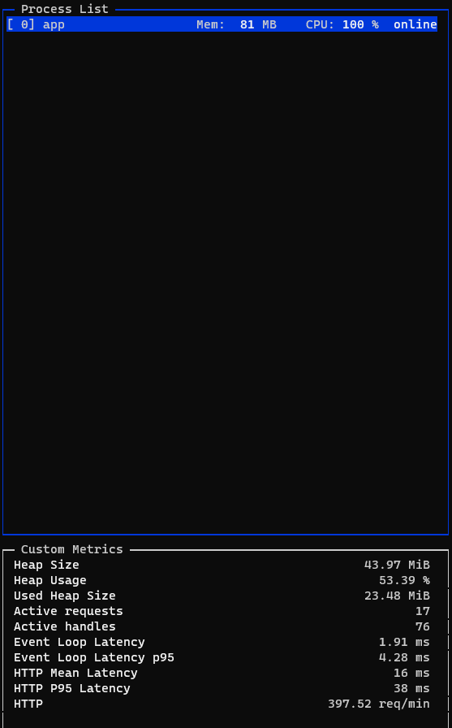

Utilizando a ferramenta de monitorização do PM2(pm2 monit) para ver a carga de CPU de cada VM durante este workload conseguimos ver que todas as VMs que estão a servir a aplicação estão equilibradamente ocupadas(cerca de 98% a 100% de CPU) sendo que o Haproxy distribuiu todos os 10000 pedidos vindos de 100 utilizadores diferentes de uma forma mais ou menos igual não deixando que nenhum servidor ficasse sobrecarregado.





Como é possível ver simulando 100 utilizadores que ao todo realizam 10000 pedidos ao nosso serviço, o Haproxy reparte mais ou menos os 10000 pedidos igualmente por todos os servidores. Sendo que o nosso algoritmo de balanceamento é o de **least connections** sabemos que o HaProxy está a enviar cada pedido para o container com a menor carga.

### Docker e Traefik

Correndo novamente a arquitetura Traefik com **docker-compose up -d** na sua diretoria todos os containers webserver são atualizados com a imagem webserver mais recente de forma a disponibilizarem os systemStats para podermos testar o balanço de carga computacional do traefik.

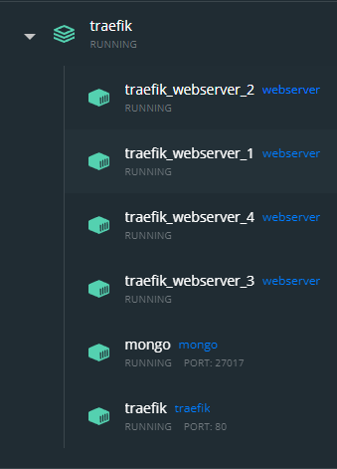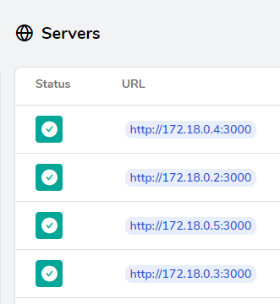

Estando o cluster online e disponível podemos começar a realizar os testes de balanceamento de carga. Já mostramos ao longo da implementação e nos testes de falhas que o Traefik é capaz de redirecionar o mesmo utilizador para mais do que 1 container servidor mas este teste tem como objetivo observar como se comporta o Traefik face a múltiplos requests de múltiplos utilizadores em simultâneo.

Utilizamos o ApacheBench com a seguinte configuração:

#### ab -n 500 -c 10 http://webserver.localhost/

* 500 pedidos
* 10 threads
* Rota / de webserver.localhost => vamos ver as mudanças no counterRaiz

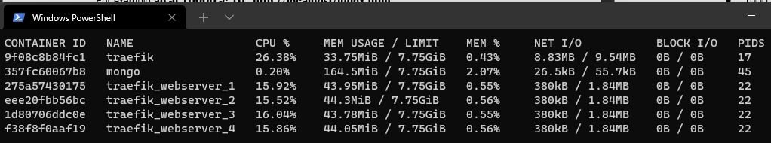



Utilizando a ferramenta de estatísticas do Docker(**stats**) para ver a carga de CPU de cada container servidor durante este workload conseguimos ver que todos os nossos containeres que estão a servir a aplicação estão todos equilibradamente ocupados(cerca de 15% a 16% de CPU) sendo que o Traefik distribuiu todos os **500** pedidos vindos de **10** utilizadores diferentes de uma forma mais ou menos igual não deixando que nenhum container ficasse sobrecarregado.









Como é possível ver simulando 10 utilizadores que ao todo realizam 500 pedidos ao nosso serviço, o Traefik reparte perfeitamente os pedidos redirecionando 125 para cada um dos containers servidor.

Para a próxima configuração utilizamos a seguinte configuração:

#### ab -n 1000 -c 10 http://webserver.localhost/

* 1000 pedidos
* 10 threads
* Rota / de webserver.localhost => vamos ver as mudanças no counterRaiz

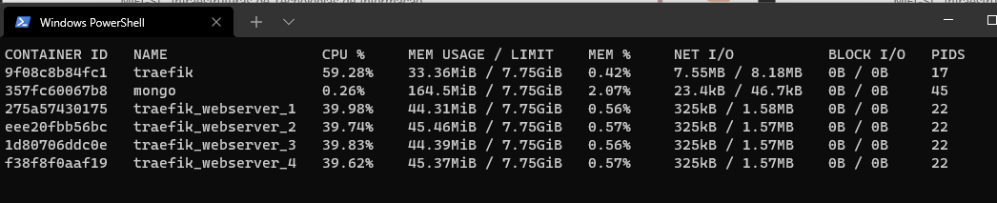

Utilizando a ferramenta de estatísticas do Docker(**stats**) para ver a carga de CPU de cada container servidor durante este workload conseguimos ver que todos os nossos containeres que estão a servir a aplicação estão todos equilibradamente ocupados(cerca de 39% de CPU) sendo que o Traefik distribuiu todos os **1000** pedidos vindos de **10** utilizadores diferentes de uma forma mais ou menos igual não deixando que nenhum container ficasse sobrecarregado.









Como é possível ver simulando 10 utilizadores que ao todo realizam 1000 pedidos ao nosso serviço, o Traefik reparte perfeitamente os pedidos redirecionando 250 para cada um dos containers servidor. A contagem total é 375 pois os 125 pedidos ainda estão logados na memória da aplicação nos containers.

Para a próxima configuração utilizamos a seguinte configuração:

#### ab -n 10000 -c 10 http://webserver.localhost/

* 10000 pedidos
* 10 threads
* Rota / de webserver.localhost => vamos ver as mudanças no counterRaiz

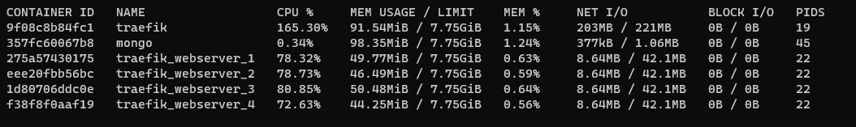

Utilizando a ferramenta de estatísticas do Docker(**stats**) para ver a carga de CPU de cada container servidor durante este workload conseguimos ver que todos os nossos containeres que estão a servir a aplicação estão todos equilibradamente ocupados(cerca de 78% a80% de CPU) sendo que o Traefik distribuiu todos os **10000** pedidos vindos de **10** utilizadores diferentes de uma forma mais ou menos igual não deixando que nenhum container ficasse sobrecarregado.









Como é possível ver simulando 10 utilizadores que ao todo realizam 10000 pedidos ao nosso serviço, o Traefik reparte perfeitamente os pedidos redirecionando 2500 para cada um dos containers servidor. A contagem total é 2875 pois os 375 pedidos ainda estão logados na memória da aplicação nos containers.

Para a próxima configuração, mudando um pouco a estratégia, decidimos simular 100 utilizadores em vez de 10:

#### ab -n 10000 -c 100 http://webserver.localhost/

* 10000 pedidos
* 100 threads
* Rota / de webserver.localhost => vamos ver as mudanças no counterRaiz

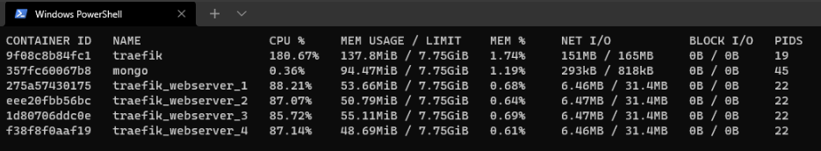

Utilizando a ferramenta de estatísticas do Docker(**stats**) para ver a carga de CPU de cada container servidor durante este workload conseguimos ver que todos os nossos containeres que estão a servir a aplicação estão todos equilibradamente ocupados sendo que o Traefik distribuiu todos os **10000** pedidos vindos de **100** utilizadores diferentes de uma forma mais ou menos igual não deixando que nenhum container ficasse sobrecarregado.









Como é possível ver simulando 100 utilizadores que ao todo realizam 10000 pedidos ao nosso serviço, o Traefik reparte perfeitamente os pedidos redirecionando 2500 para cada um dos containers servidor. A contagem total é 5375 pois os 2875 pedidos ainda estão logados na memória da aplicação nos containers.

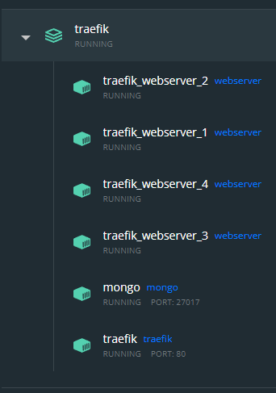Por último conseguimos verificar que todos os nossos containers continuam a correr sem problemas, depois do pico de workload voltam todos à carga *idle* normal.

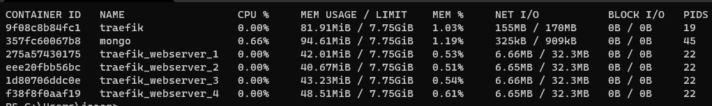

Por último para testar as capacidades do Traefik de balanceamento de pedidos fizemos um teste com valores altíssimos para a scope da nossa aplicação de forma a que pelo menos 1 servidor dê um *crash* e verificarmos que o serviço continua a correr impecavelmente com os containers servidores restantes.

#### ab -n 100000 -c 100 http://webserver.localhost/

* 100000 pedidos
* 100 threads
* Rota / de webserver.localhost => vamos ver as mudanças no counterRaiz

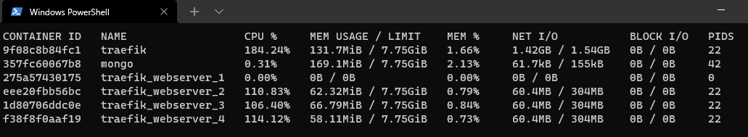

Utilizando a ferramenta de estatísticas do Docker(**stats**) para ver a carga de CPU de cada container servidor durante este workload conseguimos ver que todos os nossos containeres que estão a servir a aplicação estão todos equilibradamente ocupados sendo que o Traefik distribuiu todos os **100000** pedidos vindos de **100** utilizadores diferentes de uma forma mais ou menos igual. Porém neste teste simplesmente foram demasiados pedidos e o **traefik_webserver_1** acabou por *crashar* deixando apenas os outros containers para lidar com todos os requests.

Quando o teste acabou acabámos com 1 container desligado e os outros 3 de pé com imensos requests guardados no seu counter.







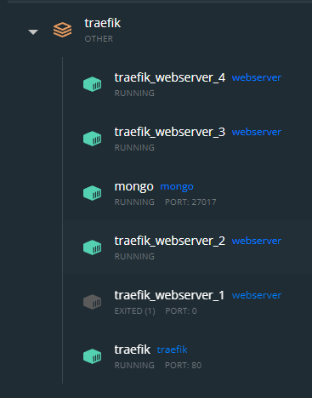

Isto prova que o Traefik, mesmo que um container falhe por ter demasiada carga, consegue realocar os recursos e os pedidos pendentes de forma a que o serviço continue perfeitamente funcional mesmo apenas com 3 containers servidor face a um erro no meio de um pico de pedidos.

**É possível verificar que todas as funções do serviço estão operacionais mesmo depois da falha de um dos containers. Para o utilizador foi como se nada acontecesse.**



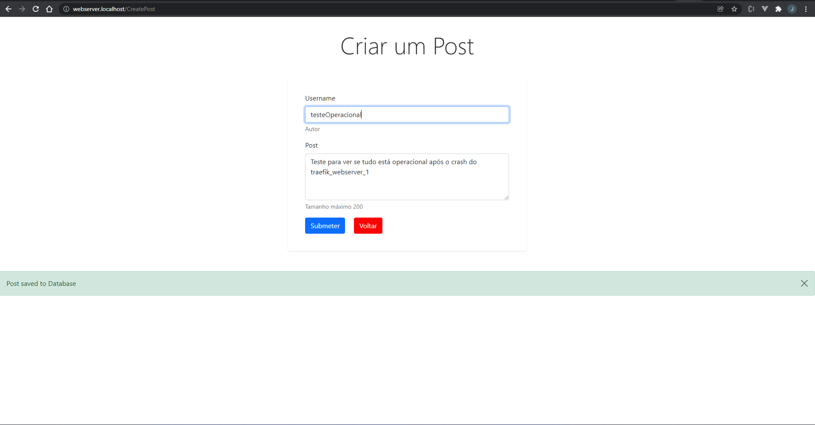

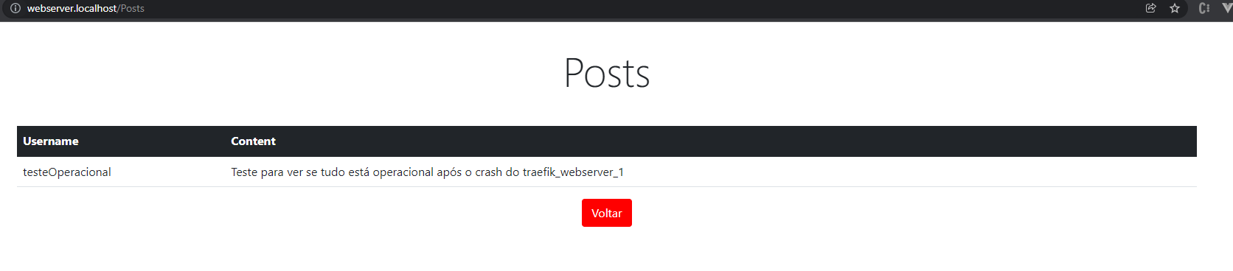

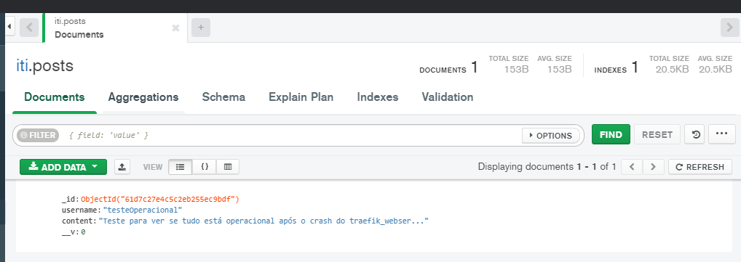

### Docker e HAProxy

Correndo novamente a arquitetura Traefik com **docker-compose up -d** na sua diretoria todos os containers webserver são atualizados com a imagem webserver mais recente de forma a disponibilizarem os systemStats para podermos testar o balanço de carga computacional do traefik.

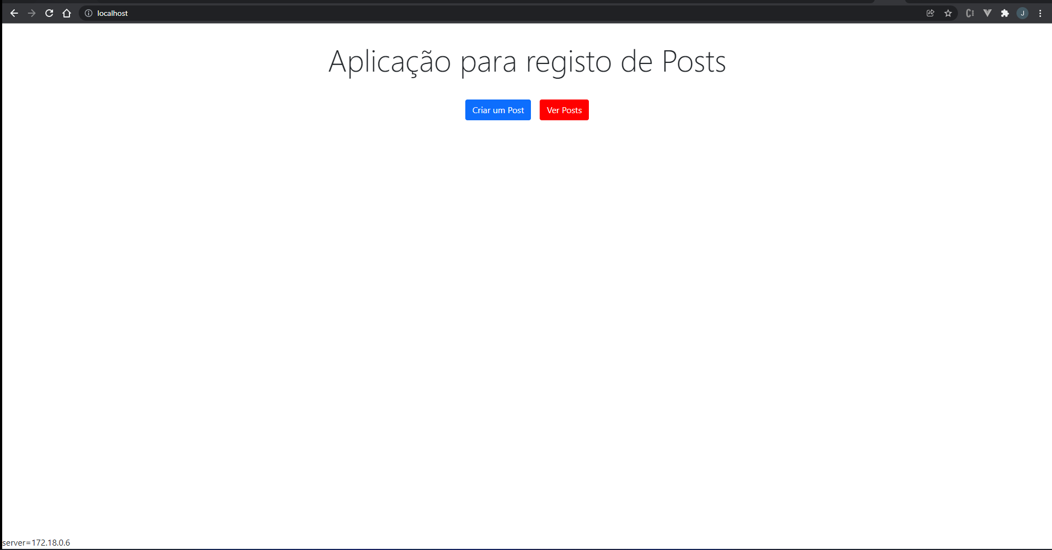

Estando o cluster online e disponível podemos começar a realizar os testes de balanceamento de carga. Já mostramos ao longo da implementação e nos testes de falhas que o HaProxy é capaz de redirecionar o mesmo utilizador para mais do que 1 container servidor mas este teste tem como objetivo observar como se comporta o HaProxy face a múltiplos requests de múltiplos utilizadores em simultâneo.

Utilizamos o ApacheBench com a seguinte configuração:

#### ab -n 500 -c 10 http://localhost/

* 500 pedidos
* 10 threads
* Rota / de webserver.localhost => vamos ver as mudanças no counterRaiz

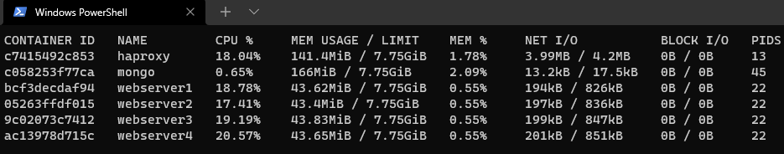



Utilizando a ferramenta de estatísticas do Docker(**stats**) para ver a carga de CPU de cada container servidor durante este workload conseguimos ver que todos os nossos containeres que estão a servir a aplicação estão todos equilibradamente ocupados(cerca de 17% a 20% de CPU) sendo que o Haproxy distribuiu todos os **500** pedidos vindos de **10** utilizadores diferentes de uma forma mais ou menos igual não deixando que nenhum container ficasse sobrecarregado.









Como é possível ver simulando 10 utilizadores que ao todo realizam 500 pedidos ao nosso serviço, o Haproxy reparte mais ou menos os 500 pedidos igualmente por todos os containers servidor. Sendo que o nosso algoritmo de balanceamento é o de least connections sabemos que o HaProxy está a enviar cada pedido para o container com a menor carga.

Para a próxima configuração utilizamos a seguinte configuração:

#### ab -n 1000 -c 10 http://localhost/

* 1000 pedidos
* 10 threads
* Rota / de webserver.localhost => vamos ver as mudanças no counterRaiz

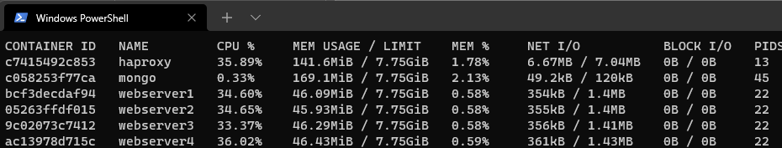

Utilizando a ferramenta de estatísticas do Docker(**stats**) para ver a carga de CPU de cada container servidor durante este workload conseguimos ver que todos os nossos containeres que estão a servir a aplicação estão todos equilibradamente ocupados(cerca de 34% a 36% de CPU) sendo que o Haproxy distribuiu todos os **1000** pedidos vindos de **10** utilizadores diferentes de uma forma mais ou menos igual não deixando que nenhum container ficasse sobrecarregado.









Como é possível ver simulando 10 utilizadores que ao todo realizam 1000 pedidos ao nosso serviço, o Haproxy reparte mais ou menos os 1000 pedidos igualmente por todos os containers servidor. Sendo que o nosso algoritmo de balanceamento é o de least connections sabemos que o HaProxy está a enviar cada pedido para o container com a menor carga.

A contagem total é cerca de 36x a 38x pois os pedidos anteriores ainda estão logados na memória da aplicação nos containers.

Para a próxima configuração utilizamos a seguinte configuração:

#### ab -n 10000 -c 10 http://localhost/

* 10000 pedidos
* 10 threads
* Rota / de webserver.localhost => vamos ver as mudanças no counterRaiz

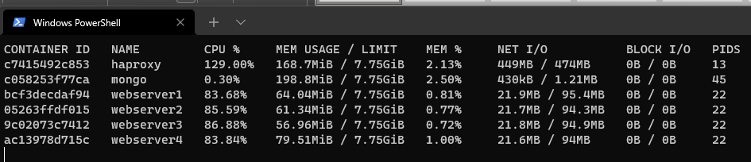

Utilizando a ferramenta de estatísticas do Docker(**stats**) para ver a carga de CPU de cada container servidor durante este workload conseguimos ver que todos os nossos containeres que estão a servir a aplicação estão todos equilibradamente ocupados(cerca de 91% a95% de CPU) sendo que o Haproxy distribuiu todos os **10000** pedidos vindos de **10** utilizadores diferentes de uma forma mais ou menos igual não deixando que nenhum container ficasse sobrecarregado.









Como é possível ver simulando 100 utilizadores que ao todo realizam 10000 pedidos ao nosso serviço, o Haproxy reparte mais ou menos os 10000 pedidos igualmente por todos os containers servidor. Sendo que o nosso algoritmo de balanceamento é o de least connections sabemos que o HaProxy está a enviar cada pedido para o container com a menor carga.

A contagem total é cerca de 285x a 288x pois os pedidos anteriores ainda estão logados na memória da aplicação nos containers.

Para a próxima configuração, mudando um pouco a estratégia, decidimos simular 100 utilizadores em vez de 10:

#### ab -n 10000 -c 100 http://localhost/

* 10000 pedidos
* 100 threads
* Rota / de webserver.localhost => vamos ver as mudanças no counterRaiz

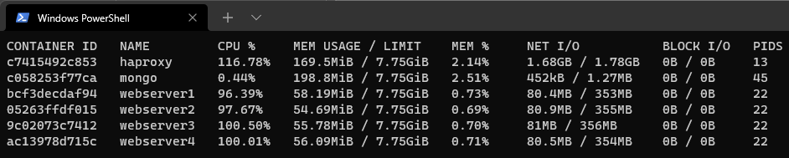

Utilizando a ferramenta de estatísticas do Docker(**stats**) para ver a carga de CPU de cada container servidor durante este workload conseguimos ver que todos os nossos containeres que estão a servir a aplicação estão todos equilibradamente ocupados(96% a 100% de CPU) sendo que o HaProxy distribuiu todos os **10000** pedidos vindos de **100** utilizadores diferentes de uma forma mais ou menos igual não deixando que nenhum container ficasse sobrecarregado.









Como é possível ver simulando 100 utilizadores que ao todo realizam 10000 pedidos ao nosso serviço, o Haproxy reparte mais ou menos os 10000 pedidos igualmente por todos os containers servidor. Sendo que o nosso algoritmo de balanceamento é o de least connections sabemos que o HaProxy está a enviar cada pedido para o container com a menor carga.

A contagem total é cerca de 532x a 543x pois os pedidos anteriores ainda estão logados na memória da aplicação nos containers

Por último conseguimos verificar que todos os nossos containers continuam a correr sem problemas, depois do pico de workload voltam todos à carga *idle* normal.



Por último para testar as capacidades do Haproxy de balanceamento de pedidos fizemos um teste com valores altíssimos para a scope da nossa aplicação de forma a que pelo menos 1 servidor dê um *crash* e verificarmos que o serviço continua a correr impecavelmente com os containers servidores restantes.

A configuração utilizada foi a seguinte:

#### ab -n 1000000 -c 100 http://localhost/

* 1000000 pedidos
* 100 threads
* Rota / de webserver.localhost => vamos ver as mudanças no counterRaiz

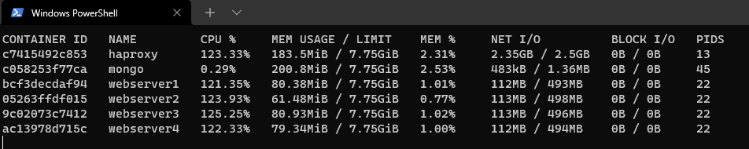

Através da análise das cargas de CPU conseguimos ver que todos os containers estavam sobrecarregados para além do aceitável num serviço, mas curiosamente a arquitetura manteve-se intacta sem uma única falha. Numa análise mais profunda torna-se claro o porquê da arquitetura não ter falhado.

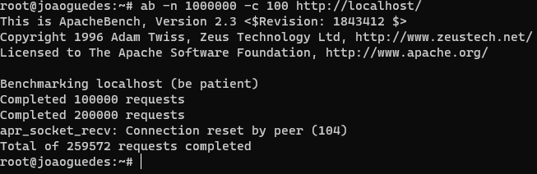

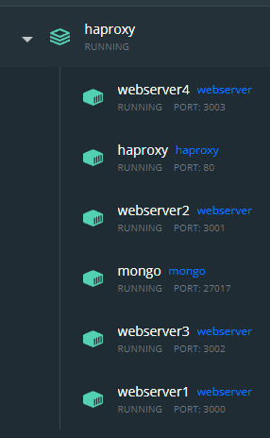Dos 1000000 pedidos apenas 259572 pedidos foram respondidos visto que a conexão foi fechada pelo próprio HaProxy revelando uma grande capacidade de resposta a ataques do tipo Denial of Service(DOS).

Por último conseguimos ver que todos os nossos containers estão online e que o serviço está perfeitamente disponível.



## Aumento do desempenho na execução de tarefas paralelizáveis

### VMWare com HaProxy

Para o teste de aumento de desempenho a equipa decidiu comparar a latência de resposta do serviço com 1 ou 2 VM servidor disponíveis. Estes testes foram realizados com as mesma configurações do ApacheBench dos testes de balanceamento de carga.

#### Testes com 1 VM

#### 





Conseguimos ver aqui que apenas está a correr a aplicação node na VM server1

A configuração para o ApacheBench utilizada foi a seguinte:

**ab -n 500 -c 10 http://192.168.0.106/**

* 500 pedidos
* 10 threads
* Rota / de webserver.localhost

Correndo a workload do ApacheBench conseguimos retirar algumas conclusões, sendo que as mais importantes foram:

Todos os pedidos foram respondidos pelo serviço.

O tempo que o teste demorou para ser executado foi de **0.649 segundos**

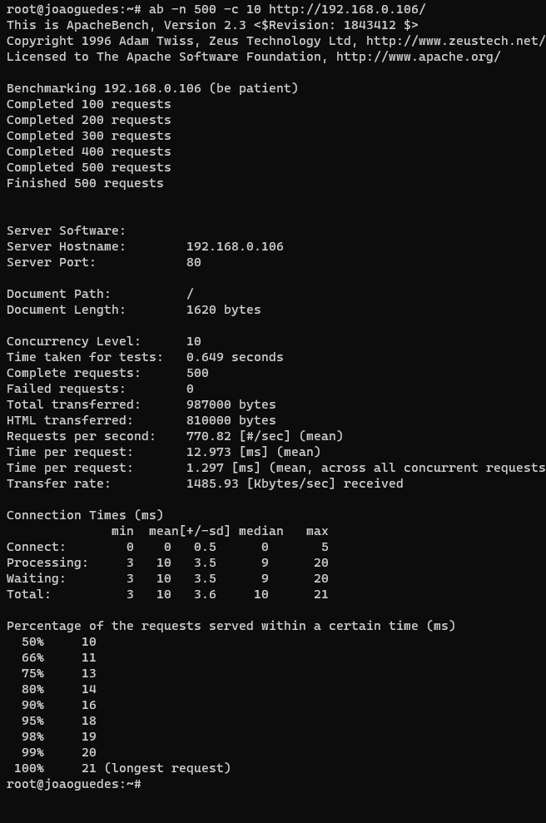Não houve nenhum pedido que retornou com erro.

O tempo médio de resposta(latência) por pedido foi de **12.973 ms**

O tempo médio de resposta por pedido foi de **1.297 ms**

O tempo médio de conexão foi de **0.5 ms**

O tempo médio de processamento foi de **3.5 ms**

O tempo médio de espera foi de **3.5 ms**

Podemos concluir que fazendo 500 pedidos com 10 threads(simulação de 10 utilizadores diferentes) o HaProxy faz um bom trabalho em aguentar a carga providenciando tempos de resposta relativamente baixos tendo em conta o ambiente onde se está a correr o serviço.

**ab -n 1000 -c 10 http://192.168.0.106/**

* 1000 pedidos
* 10 threads
* Rota / de webserver.localhost

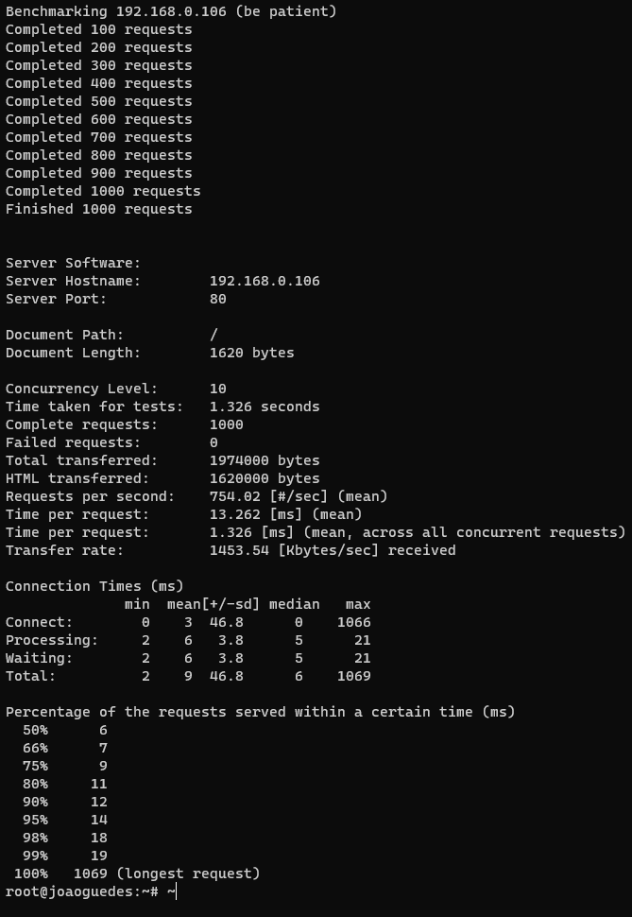Correndo a workload do ApacheBench conseguimos retirar algumas conclusões, sendo que as mais importantes foram:

Todos os pedidos foram respondidos pelo serviço.

O tempo que o teste demorou para ser executado foi de **1.326 segundos**

Não houve nenhum pedido que retornou com erro.

O tempo médio de resposta(latência) por pedido foi de **13.262 ms**

O tempo médio de resposta por pedido foi de **1.326 ms**

O tempo médio de conexão foi de **46.8 ms**

O tempo médio de processamento foi de **3.8 ms**

O tempo médio de espera foi de **3.8 ms**

Podemos concluir que fazendo 1000 pedidos com 10 threads(simulação de 10 utilizadores diferentes) o HaProxy balanceando 1 servidor em Virtual Machine já começa a dar indícios de dificuldades em manter uma resposta rápida

**ab -n 10000 -c 10 http://192.168.0.106/**

* 10000 pedidos
* 10 threads
* Rota / de 192.168.0.106

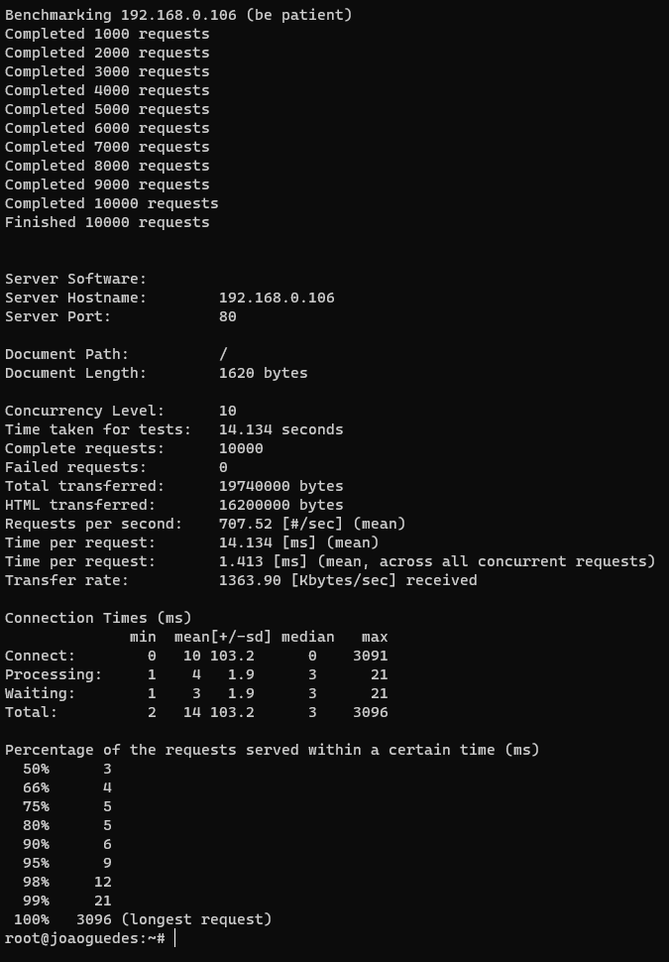Correndo a workload do ApacheBench conseguimos retirar algumas conclusões, sendo que as mais importantes foram:

Todos os pedidos foram respondidos pelo serviço.

O tempo que o teste demorou para ser executado foi de **14.134 segundos**

Não houve nenhum pedido que retornou com erro.

O tempo médio de resposta(latência) por pedido foi de **13.134 ms**

O tempo médio de resposta por pedido foi de **1.413 ms**

O tempo médio de conexão foi de **103.2 ms**

O tempo médio de processamento foi de **1.9 ms**

O tempo médio de espera foi de **1.9 ms**

Podemos concluir que fazendo 10000 pedidos com 10 threads(simulação de 10 utilizadores diferentes) o HaProxy balanceando 1 servidor em Virtual Machine está claramente a ter problemas em retornar respostas rápidas.

**ab -n 10000 -c 100 http://192.168.0.106/**

* 10000 pedidos
* 100 threads
* Rota / de 192.168.0.106

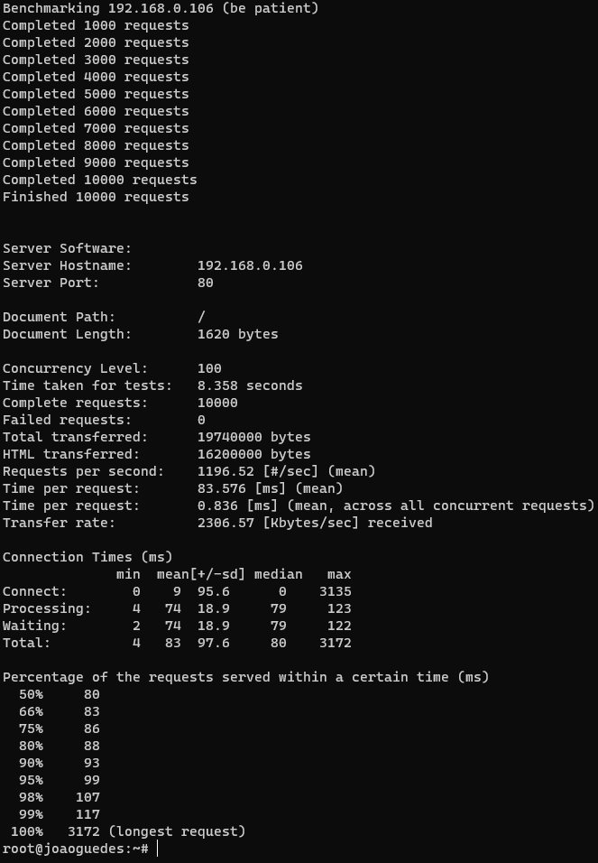

Correndo a workload do ApacheBench conseguimos retirar algumas conclusões, sendo que as mais importantes foram:

Todos os pedidos foram respondidos pelo serviço.

O tempo que o teste demorou para ser executado foi de **8.358 segundos**

Não houve nenhum pedido que retornou com erro.

O tempo médio de resposta(latência) por pedido foi de **83.576 ms**

O tempo médio de resposta por pedido foi de **0.836 ms**

O tempo médio de conexão foi de **95.6 ms**

O tempo médio de processamento foi de **18.9 ms**

O tempo médio de espera foi de **18.9 ms**

Podemos concluir que fazendo 10000 pedidos com 10 threads(simulação de 10 utilizadores diferentes) o HaProxy balanceando 1 servidor em Virtual Machine está claramente a ter problemas em retornar respostas rápidas.

#### Testes com 2 VMs

#### 

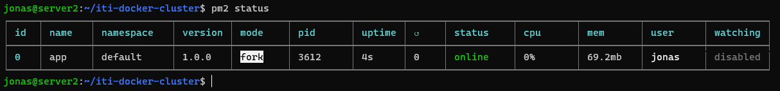

 

Conseguimos ver aqui que apenas está a correr a aplicação node na VM server1

**ab -n 500 -c 10 http://192.168.0.106/**

* 500 pedidos
* 10 threads
* Rota / de 192.168.0.106

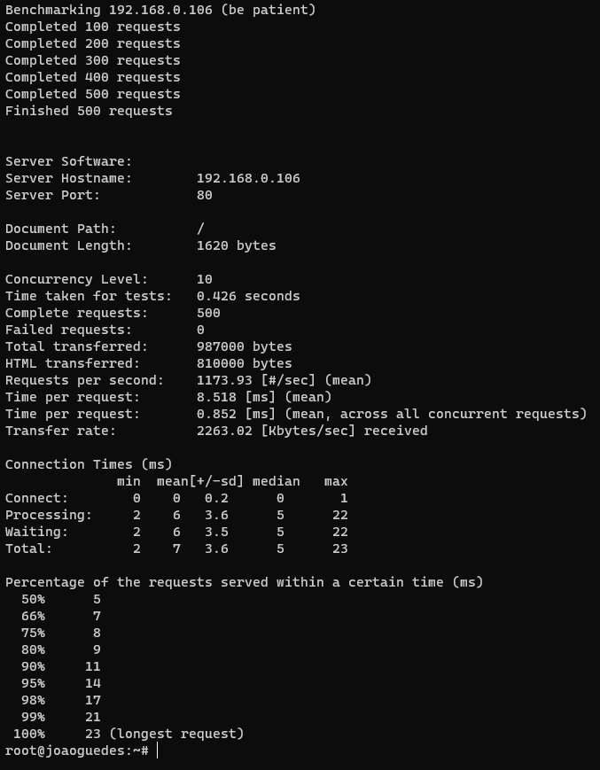Correndo a workload do ApacheBench conseguimos retirar algumas conclusões, sendo que as mais importantes foram:

Todos os pedidos foram respondidos pelo serviço.

O tempo que o teste demorou para ser executado foi de **0.426 segundos**

Não houve nenhum pedido que retornou com erro.

O tempo médio de resposta(latência) por pedido foi de **8.518 ms**

O tempo médio de resposta por pedido foi de **0.852 ms**

O tempo médio de conexão foi de **0.2 ms**

O tempo médio de processamento foi de **3.6 ms**

O tempo médio de espera foi de **3.6 ms**

Podemos concluir que fazendo 500 pedidos com 10 threads(simulação de 10 utilizadores diferentes) o HaProxy balanceando 2 servidor em Virtual Machine não tem quaisquer problemas em retornar respostas rápidas

**ab -n 1000 -c 10 http://192.168.0.106/**

* 1000 pedidos
* 10 threads
* Rota / de 192.168.0.106

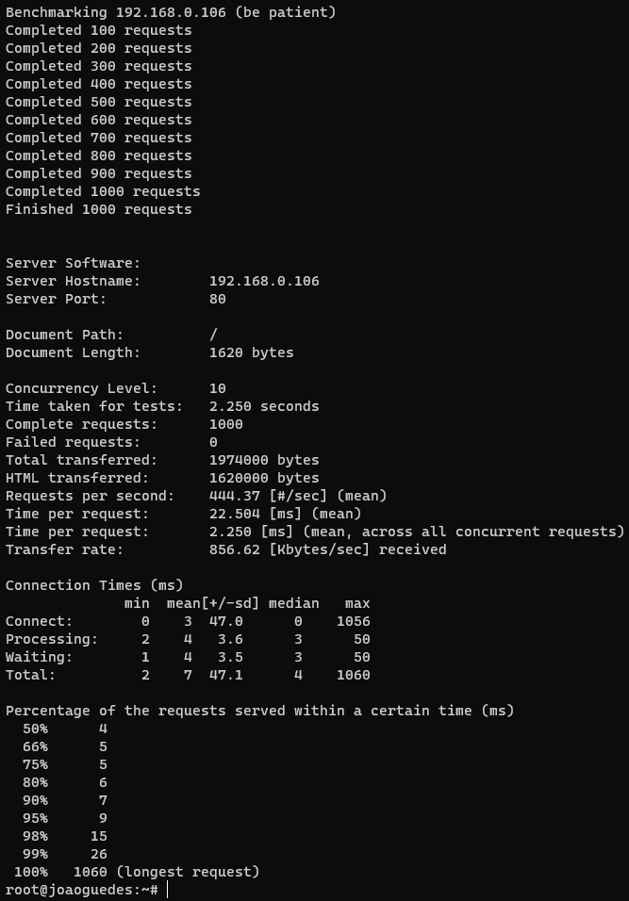Correndo a workload do ApacheBench conseguimos retirar algumas conclusões, sendo que as mais importantes foram:

Todos os pedidos foram respondidos pelo serviço.

O tempo que o teste demorou para ser executado foi de **2.250 segundos**

Não houve nenhum pedido que retornou com erro.

O tempo médio de resposta(latência) por pedido foi de **22.504 ms**

O tempo médio de resposta por pedido foi de **2.250 ms**

O tempo médio de conexão foi de **47.0 ms**

O tempo médio de processamento foi de **3.6 ms**

O tempo médio de espera foi de **3.5 ms**

Podemos concluir que fazendo 1000 pedidos com 10 threads(simulação de 10 utilizadores diferentes) o HaProxy balanceando 2 servidor em Virtual Machine continua a retornar respostas relativamente rápidas porém começa a ter dificuldades

**ab -n 10000 -c 10 http://192.168.0.106/**

* 10000 pedidos
* 10 threads
* Rota / de 192.168.0.106

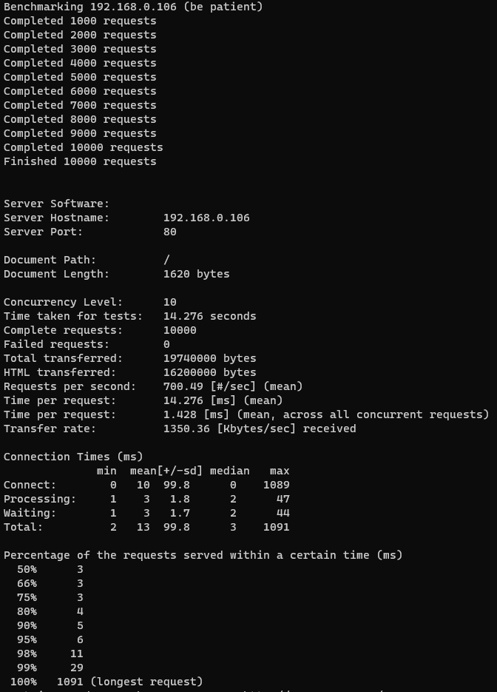Correndo a workload do ApacheBench conseguimos retirar algumas conclusões, sendo que as mais importantes foram:

Todos os pedidos foram respondidos pelo serviço.

O tempo que o teste demorou para ser executado foi de **14.276 segundos**

Não houve nenhum pedido que retornou com erro.

O tempo médio de resposta(latência) por pedido foi de **14.276 ms**

O tempo médio de resposta por pedido foi de **1.428 ms**

O tempo médio de conexão foi de **99.8 ms**

O tempo médio de processamento foi de **1.8 ms**

O tempo médio de espera foi de **1.7 ms**

Podemos concluir que fazendo 10000 pedidos com 10 threads(simulação de 10 utilizadores diferentes) o HaProxy balanceando 2 servidor em Virtual Machine está claramente a ter dificuldades em responder de forma rápida à carga de pedidos

**ab -n 10000 -c 100 http://192.168.0.106/**

* 10000 pedidos
* 100 threads
* Rota / de 192.168.0.106

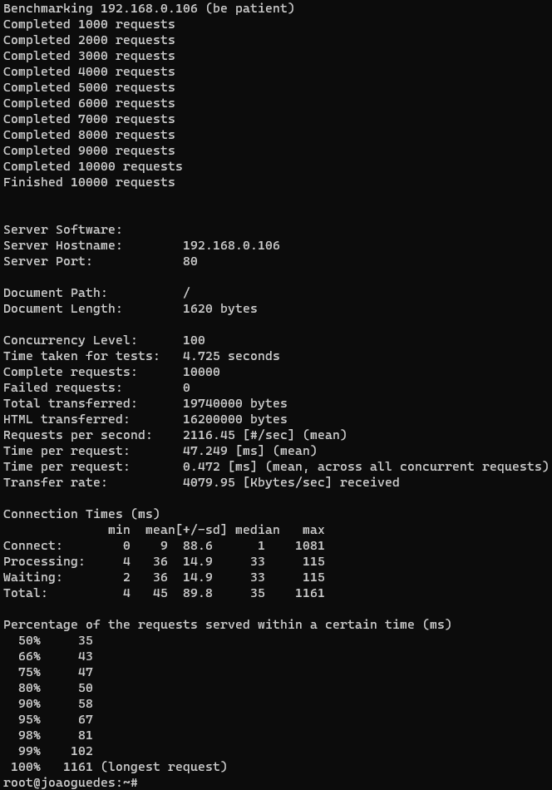Correndo a workload do ApacheBench conseguimos retirar algumas conclusões, sendo que as mais importantes foram:

Todos os pedidos foram respondidos pelo serviço.

O tempo que o teste demorou para ser executado foi de **4.725 segundos**

Não houve nenhum pedido que retornou com erro.

O tempo médio de resposta(latência) por pedido foi de **47.249 ms**

O tempo médio de resposta por pedido foi de **0.472 ms**

O tempo médio de conexão foi de **88.6 ms**

O tempo médio de processamento foi de **14.9 ms**

O tempo médio de espera foi de **14.9 ms**

Podemos concluir que fazendo 10000 pedidos com 100 threads(simulação de 100 utilizadores diferentes) o HaProxy balanceando 2 servidor em Virtual Machine está claramente a ter dificuldades em responder de forma rápida à carga de pedidos.

Porém esta latência é menor do que aquela apresentada pelo serviço quando apenas corria 1 VM servidor.

Em conclusão deste teste, a quantidade ótima conservativa de VMs seria maior do que 2 porém o nosso ambiente de testes apenas permite a criação de 2 VM servidor em simultâneo mantendo um bom desempenho da máquina host para realizar os testes. Seria nossa previsão que os tempos de resposta continuariam a baixar ao aumentar o número de VMs servidor até chegar a pelo menos 3 ou 4 máquinas.

Noutra nota, apenas é possível notar bem a diferença entre quantidades de containers nos testes em que a arquitetura tem algum trabalho com a carga que lhe é pedida(todos os testes com 100 threads/utilizadores) em que os tempos de resposta média passam de **83.576** para **47.249** ms. Estes são os testes que nos deram a resposta definitiva para a questão do aumento de desempenho com o aumento de containers servidor disponíveis.

### Docker e Traefik

Para o teste de aumento de desempenho a equipa decidiu comparar a latência de resposta do serviço com 1,2,3 e 4 containers servidor disponíveis. Estes testes foram realizados com as mesma configurações do ApacheBench dos testes de balanceamento de carga.

#### A screenshot of a computer screen Description automatically generated with medium confidenceTestes com 1 Container

Para este teste desligamos o **traefik_webserver_1, traefik_webserver_2 e traefik_webserver_3**, deixando apenas o **traefik_webserver_4** disponível.

A configuração para o ApacheBench utilizada foi a seguinte:

**ab -n 500 -c 10 http://webserver.localhost/**

* 500 pedidos
* 10 threads
* Rota / de webserver.localhost

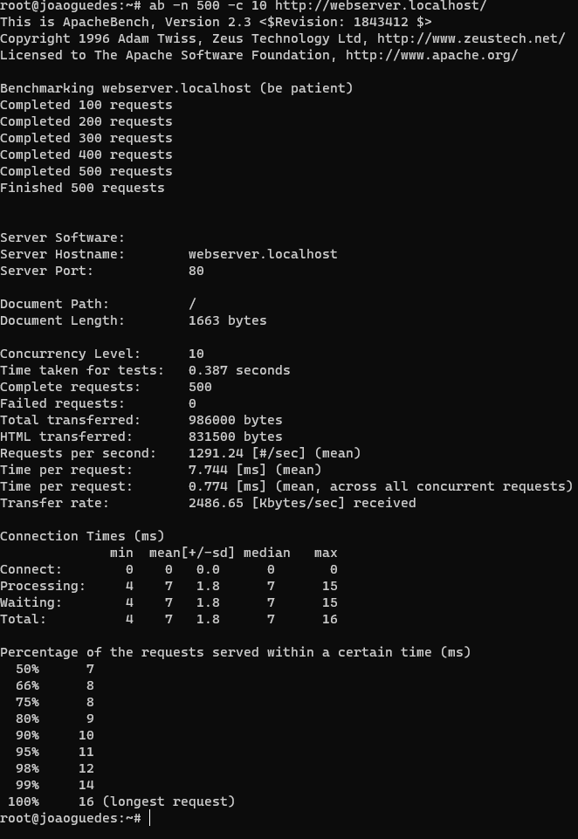Correndo a workload do ApacheBench conseguimos retirar algumas conclusões, sendo que as mais importantes foram:

Todos os pedidos foram respondidos pelo serviço.

O tempo que o teste demorou para ser executado foi de **0.387 segundos**

Não houve nenhum pedido que retornou com erro.

O tempo médio de resposta(latência) por pedido foi de **7.744 ms**

O tempo médio de resposta por pedido foi de **0.774 ms**

O tempo médio de conexão foi de **0.0 ms**

O tempo médio de processamento foi de **1.8 ms**

O tempo médio de espera foi de **1.8 ms**

Podemos concluir que fazendo 500 pedidos com 10 threads(simulação de 10 utilizadores diferentes) o Traefik faz um bom trabalho em aguentar a carga providenciando tempos de resposta baixos.

**ab -n 1000 -c 10 http://webserver.localhost/**

* 1000 pedidos
* 10 threads
* Rota / de webserver.localhost => vamos ver as mudanças no counterRaiz

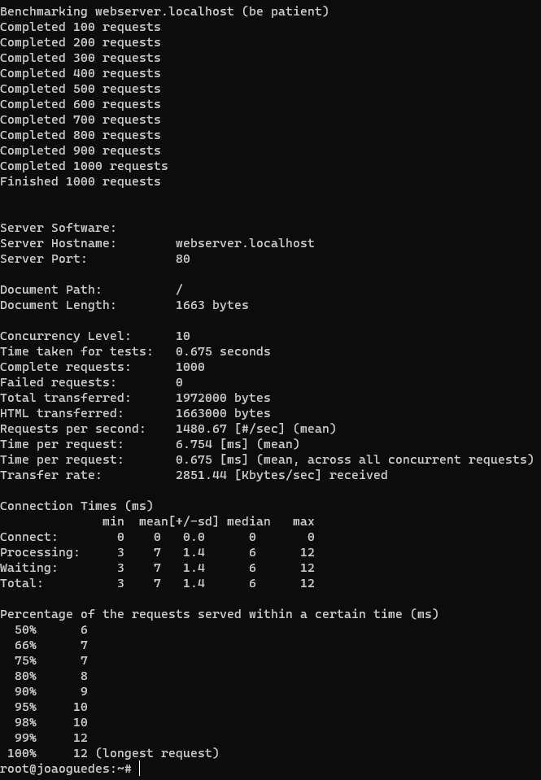Correndo a workload do ApacheBench conseguimos retirar algumas conclusões, sendo que as mais importantes foram:

Todos os pedidos foram respondidos pelo serviço.

O tempo que o teste demorou para ser executado foi de **0.675segundos**

Não houve nenhum pedido que retornou com erro.

O tempo médio de resposta(latência) por pedido foi de **6.754 ms**

O tempo médio de resposta por pedido foi de **0.675 ms**

O tempo médio de conexão foi de **0.0 ms**

O tempo médio de processamento foi de **1.4 ms**

O tempo médio de espera foi de **1.4 ms**

Podemos concluir que fazendo 1000 pedidos com 10 threads(simulação de 10 utilizadores diferentes) o Traefik faz um bom trabalho em aguentar a carga providenciando tempos de resposta baixos.

**ab -n 10000 -c 10 http://webserver.localhost/**

* 10000 pedidos
* 10 threads
* Rota / de webserver.localhost

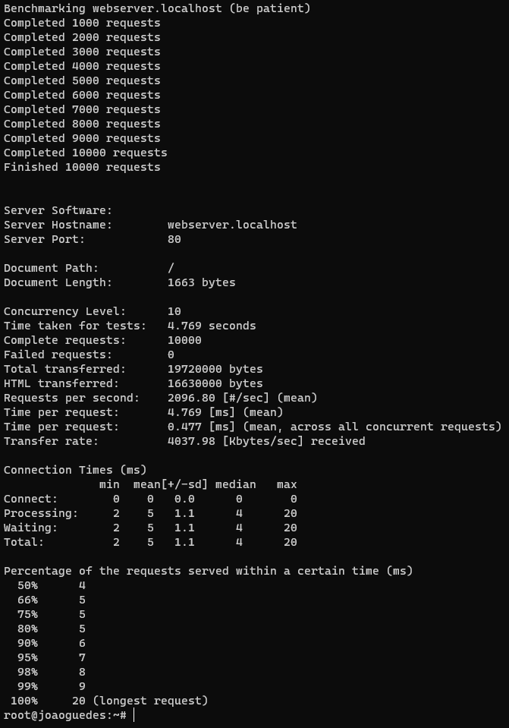

Correndo a workload do ApacheBench conseguimos retirar algumas conclusões, sendo que as mais importantes foram:

Todos os pedidos foram respondidos pelo serviço.

O tempo que o teste demorou para ser executado foi de **4.769segundos**

Não houve nenhum pedido que retornou com erro.

O tempo médio de resposta(latência) por pedido foi de **4.769 ms**

O tempo médio de resposta por pedido foi de **0.477 ms**

O tempo médio de conexão foi de **0.0 ms**

O tempo médio de processamento foi de **1.1 ms**

O tempo médio de espera foi de **1.1 ms**

Podemos concluir que fazendo 10000 pedidos com 10 threads(simulação de 10 utilizadores diferentes) o Traefik faz um bom trabalho em aguentar a carga providenciando tempos de resposta baixos.

**ab -n 10000 -c 100 http://webserver.localhost/**

* 10000 pedidos
* 100 threads
* Rota / de webserver.localhost

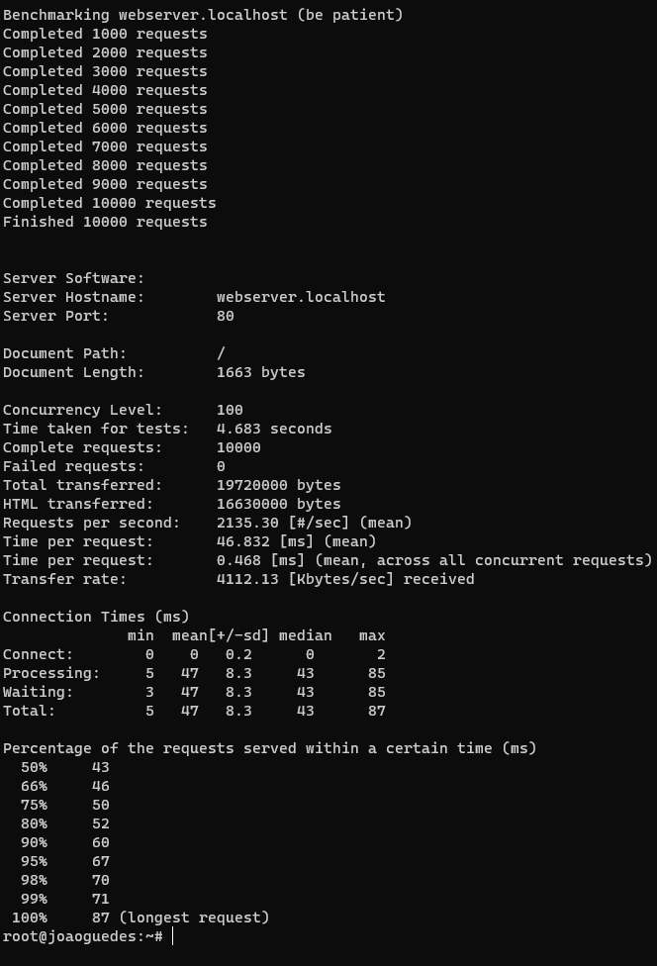

Correndo a workload do ApacheBench conseguimos retirar algumas conclusões, sendo que as mais importantes foram:

Todos os pedidos foram respondidos pelo serviço.

O tempo que o teste demorou para ser executado foi de **4.683segundos**

Não houve nenhum pedido que retornou com erro.

O tempo médio de resposta(latência) por pedido foi de **46.832 ms**

O tempo médio de resposta por pedido foi de **0.468 ms**

O tempo médio de conexão foi de **0.2 ms**

O tempo médio de processamento foi de **8.3 ms**

O tempo médio de espera foi de **8.3 ms**

Podemos concluir que fazendo 10000 pedidos com 100 threads(simulação de 100 utilizadores diferentes) o Traefik começa a dar indícios de abrandar quanto a aguentar a carga providenciando tempos de resposta baixos.

#### Testes com 2 Containers

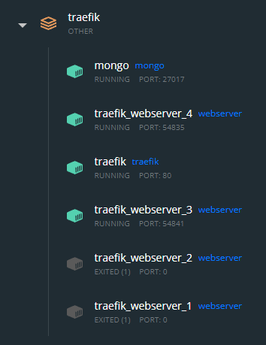Para este teste desligamos o **traefik_webserver_1, traefik_webserver_2** deixando o **traefik_webserver_3 e traefik_webserver_4** disponíveis.

A configuração para o ApacheBench utilizada foi a seguinte:

**ab -n 500 -c 10 http://webserver.localhost/**

* 500 pedidos
* 10 threads
* Rota / de webserver.localhost

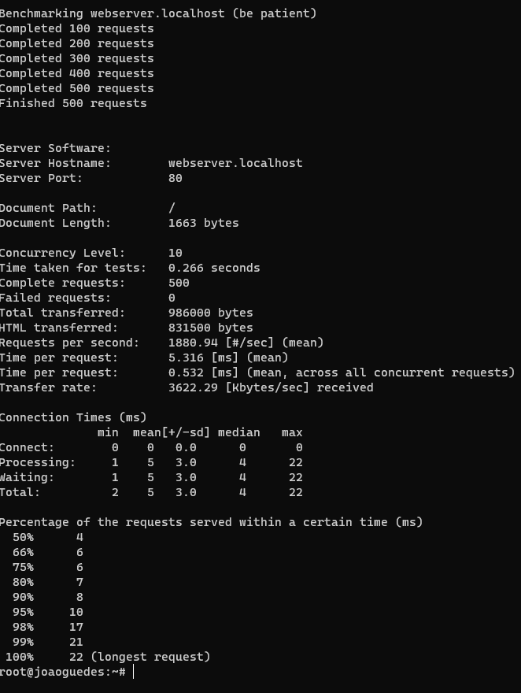

Correndo a workload do ApacheBench conseguimos retirar algumas conclusões, sendo que as mais importantes foram:

Todos os pedidos foram respondidos pelo serviço.

O tempo que o teste demorou para ser executado foi de **0.266 segundos**

Não houve nenhum pedido que retornou com erro.

O tempo médio de resposta(latência) por pedido foi de **5.316 ms**

O tempo médio de resposta por pedido foi de **0.532 ms**

O tempo médio de conexão foi de **0.0 ms**

O tempo médio de processamento foi de **3.0 ms**

O tempo médio de espera foi de **3.0 ms**

Podemos concluir que fazendo 500 pedidos com 10 threads(simulação de 10 utilizadores diferentes) o Traefik faz um bom trabalho em aguentar a carga providenciando tempos de resposta baixos.

**ab -n 1000 -c 10 http://webserver.localhost/**

* 1000 pedidos
* 10 threads
* Rota / de webserver.localhost => vamos ver as mudanças no counterRaiz

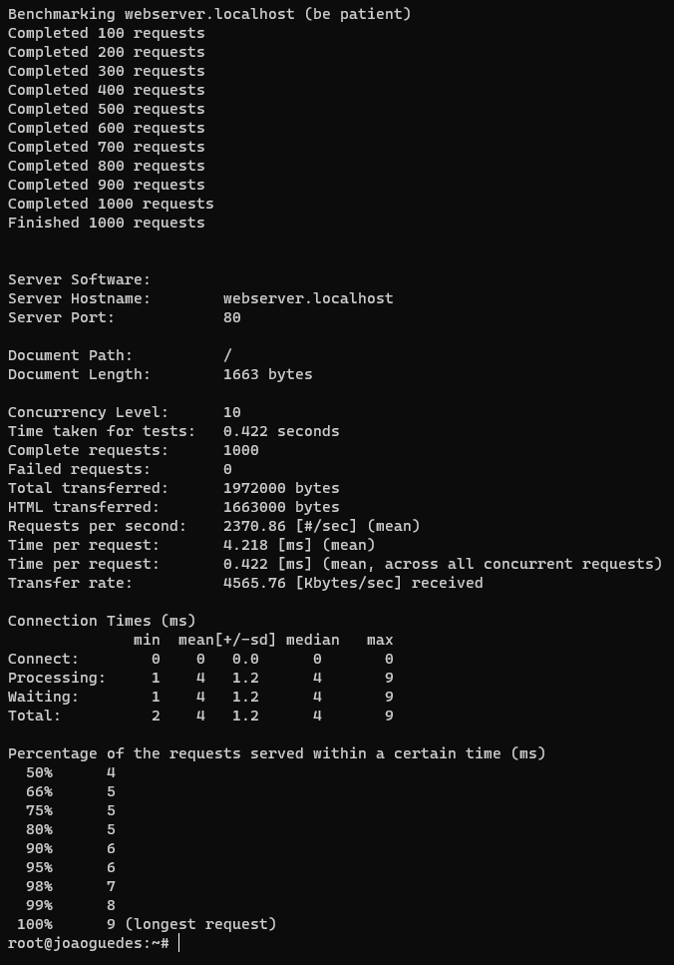Correndo a workload do ApacheBench conseguimos retirar algumas conclusões, sendo que as mais importantes foram:

Todos os pedidos foram respondidos pelo serviço.

O tempo que o teste demorou para ser executado foi de **0.422 segundos**

Não houve nenhum pedido que retornou com erro.

O tempo médio de resposta(latência) por pedido foi de **4.218 ms**

O tempo médio de resposta por pedido foi de **0.422 ms**

O tempo médio de conexão foi de **0.0 ms**

O tempo médio de processamento foi de **1.2 ms**

O tempo médio de espera foi de **1.2 ms**

Podemos concluir que fazendo 1000 pedidos com 10 threads(simulação de 10 utilizadores diferentes) o Traefik faz um bom trabalho em aguentar a carga providenciando tempos de resposta baixos.

**ab -n 10000 -c 10 http://webserver.localhost/**

* 10000 pedidos
* 10 threads
* 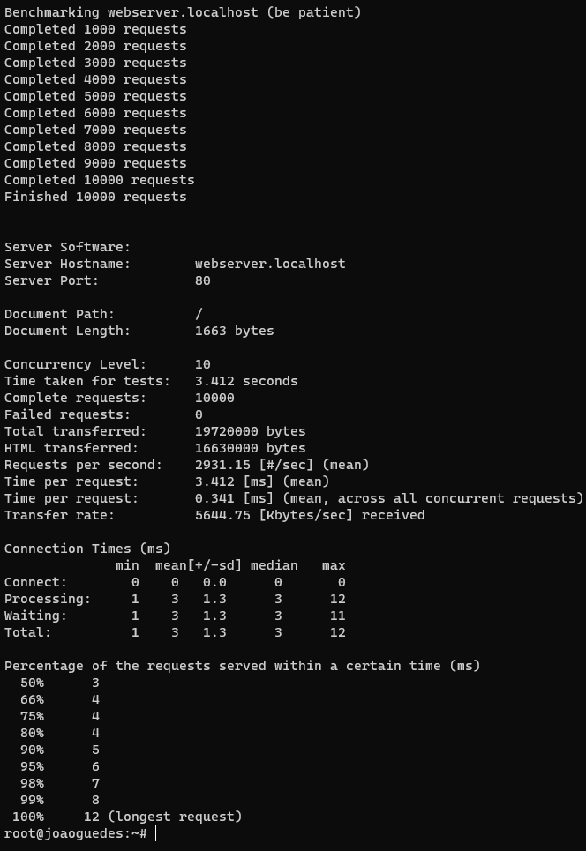Rota / de webserver.localhost

Correndo a workload do ApacheBench conseguimos retirar algumas conclusões, sendo que as mais importantes foram:

Todos os pedidos foram respondidos pelo serviço.

O tempo que o teste demorou para ser executado foi de **3.412 segundos**

Não houve nenhum pedido que retornou com erro.

O tempo médio de resposta(latência) por pedido foi de **3.412 ms**

O tempo médio de resposta por pedido foi de **0.341 ms**

O tempo médio de conexão foi de **0.0 ms**

O tempo médio de processamento foi de **1.3 ms**

O tempo médio de espera foi de **1.3 ms**

Podemos concluir que fazendo 10000 pedidos com 10 threads(simulação de 10 utilizadores diferentes) o Traefik faz um bom trabalho em aguentar a carga providenciando tempos de resposta baixos.

**ab -n 10000 -c 100 http://webserver.localhost/**

* 10000 pedidos
* 100 threads
* Rota / de webserver.localhost

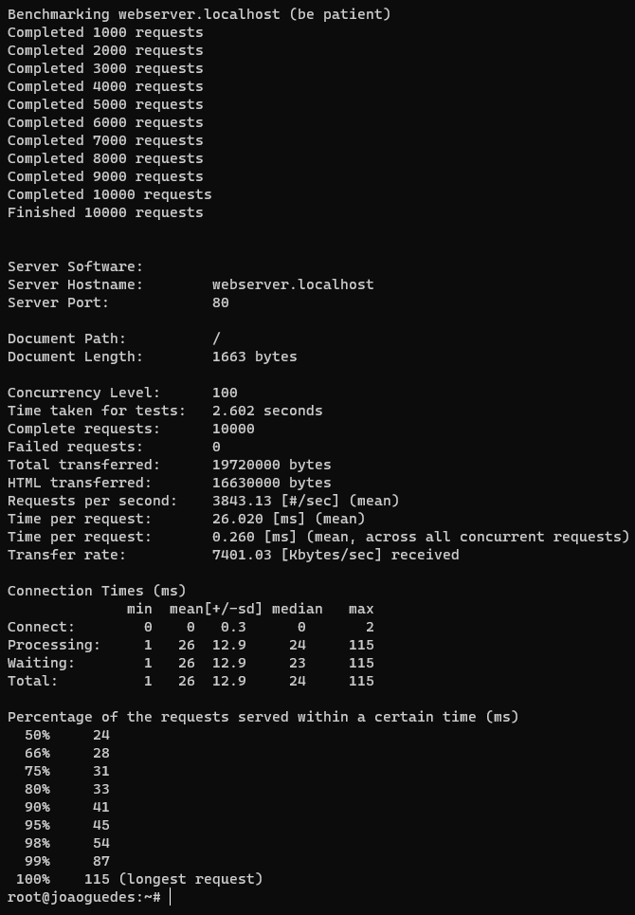Correndo a workload do ApacheBench conseguimos retirar algumas conclusões, sendo que as mais importantes foram:

Todos os pedidos foram respondidos pelo serviço.

O tempo que o teste demorou para ser executado foi de **2.602 segundos**

Não houve nenhum pedido que retornou com erro.

O tempo médio de resposta(latência) por pedido foi de **26.020 ms**

O tempo médio de resposta por pedido foi de **0.260 ms**

O tempo médio de conexão foi de **0.3 ms**

O tempo médio de processamento foi de **12.9 ms**

O tempo médio de espera foi de **12.9 ms**

Podemos concluir que fazendo 10000 pedidos com 10 threads(simulação de 100 utilizadores diferentes) ao utilizar 2 containers em vez de apenas 1 os tempos de resposta caem para metade o que é um ótimo resultado.

#### Testes com 3 Containers

Para este teste desligamos o **traefik_webserver_1** deixando o **traefik_webserver_2 traefik_webserver_3 e traefik_webserver_4** disponíveis.

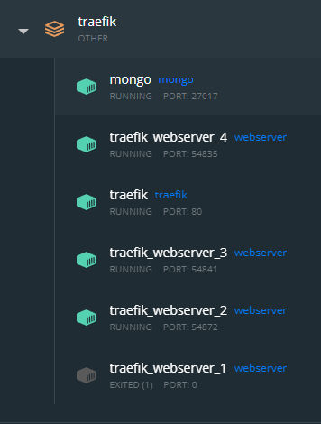

A configuração para o ApacheBench utilizada foi a seguinte:

**ab -n 500 -c 10 http://webserver.localhost/**

* 500 pedidos
* 10 threads
* Rota / de webserver.localhost

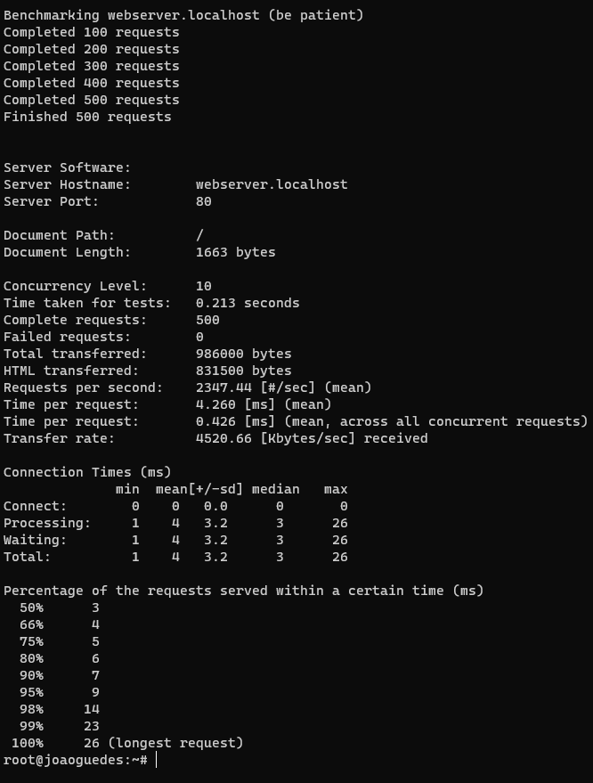Correndo a workload do ApacheBench conseguimos retirar algumas conclusões, sendo que as mais importantes foram:

Todos os pedidos foram respondidos pelo serviço.

O tempo que o teste demorou para ser executado foi de **0.213 segundos**

Não houve nenhum pedido que retornou com erro.

O tempo médio de resposta(latência) por pedido foi de **4.260 ms**

O tempo médio de resposta por pedido foi de **0.426 ms**

O tempo médio de conexão foi de **0.0 ms**

O tempo médio de processamento foi de **3.2 ms**

O tempo médio de espera foi de **3.2 ms**

Podemos concluir que fazendo 500 pedidos com 10 threads(simulação de 10 utilizadores diferentes) o Traefik faz um bom trabalho em aguentar a carga providenciando tempos de resposta baixos.

**ab -n 1000 -c 10 http://webserver.localhost/**

* 1000 pedidos
* 10 threads
* Rota / de webserver.localhost => vamos ver as mudanças no counterRaiz

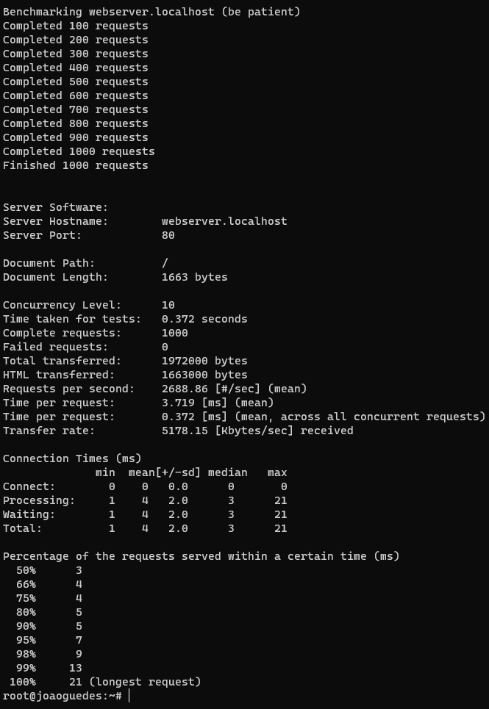Correndo a workload do ApacheBench conseguimos retirar algumas conclusões, sendo que as mais importantes foram:

Todos os pedidos foram respondidos pelo serviço.

O tempo que o teste demorou para ser executado foi de **0.372 segundos**

Não houve nenhum pedido que retornou com erro.

O tempo médio de resposta(latência) por pedido foi de **3.719 ms**

O tempo médio de resposta por pedido foi de **0.372 ms**

O tempo médio de conexão foi de **0.0 ms**

O tempo médio de processamento foi de **2.0 ms**

O tempo médio de espera foi de **2.0 ms**

Podemos concluir que fazendo 1000 pedidos com 10 threads(simulação de 10 utilizadores diferentes) o Traefik faz um bom trabalho em aguentar a carga providenciando tempos de resposta baixos.

**ab -n 10000 -c 10 http://webserver.localhost/**

* 10000 pedidos
* 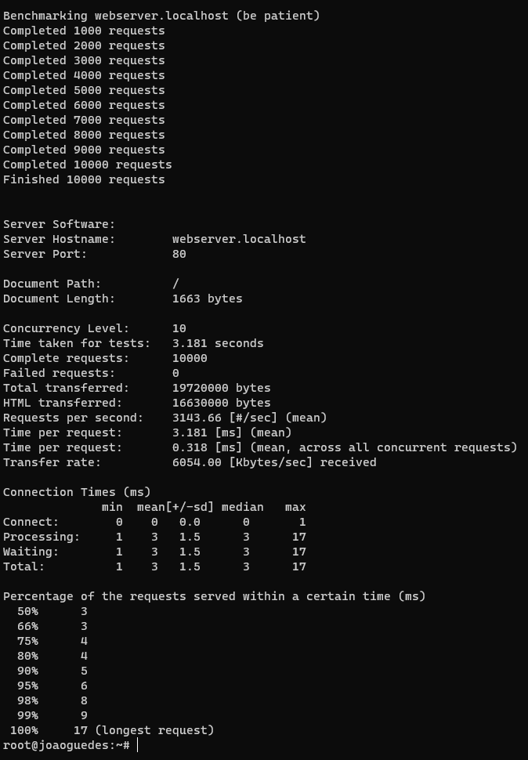10 threads
* Rota / de webserver.localhost

Correndo a workload do ApacheBench conseguimos retirar algumas conclusões, sendo que as mais importantes foram:

Todos os pedidos foram respondidos pelo serviço.

O tempo que o teste demorou para ser executado foi de **3.181 segundos**

Não houve nenhum pedido que retornou com erro.

O tempo médio de resposta(latência) por pedido foi de **3.181 ms**

O tempo médio de resposta por pedido foi de **0.318 ms**

O tempo médio de conexão foi de **0.0 ms**

O tempo médio de processamento foi de **1.5 ms**

O tempo médio de espera foi de **1.5 ms**

Podemos concluir que fazendo 10000 pedidos com 10 threads(simulação de 10 utilizadores diferentes) o Traefik faz um bom trabalho em aguentar a carga providenciando tempos de resposta baixos.

**ab -n 10000 -c 100 http://webserver.localhost/**

* 10000 pedidos
* 100 threads
* Rota / de webserver.localhost

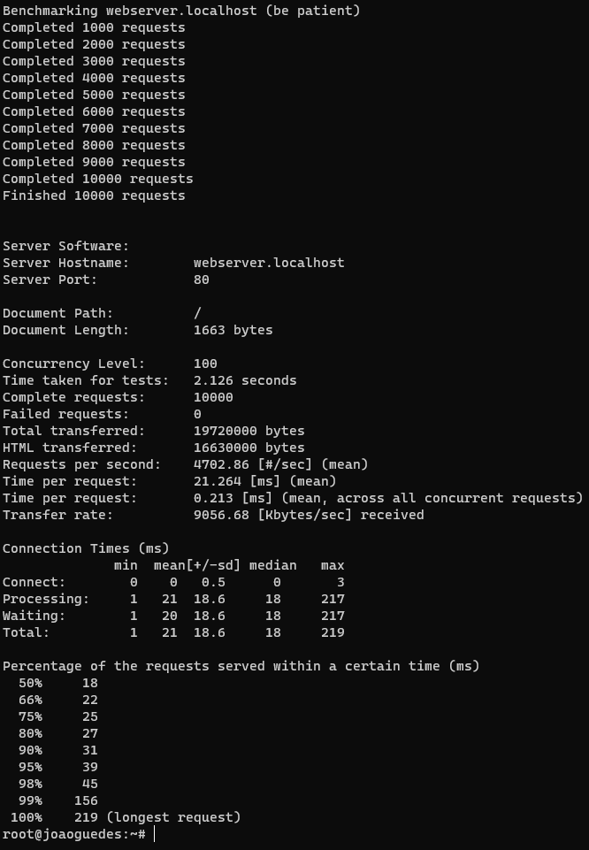

Correndo a workload do ApacheBench conseguimos retirar algumas conclusões, sendo que as mais importantes foram:

Todos os pedidos foram respondidos pelo serviço.

O tempo que o teste demorou para ser executado foi de **2.126 segundos**

Não houve nenhum pedido que retornou com erro.

O tempo médio de resposta(latência) por pedido foi de **21.264 ms**

O tempo médio de resposta por pedido foi de **0.213 ms**

O tempo médio de conexão foi de **0.3 ms**

O tempo médio de processamento foi de **18.6 ms**

O tempo médio de espera foi de **18.6 ms**

Podemos concluir que fazendo 10000 pedidos com 10 threads(simulação de 100 utilizadores diferentes) que com 3 containers os tempos de resposta continuam a baixar, mas não de uma forma tão acentuada como a escalagem de 1 para 2 containers.

#### Testes com 4 Containers

Para este teste não desligamos nenhum containerdeixando o **traefik_webserver_1** **traefik_webserver_2 traefik_webserver_3 e traefik_webserver_4** disponíveis.

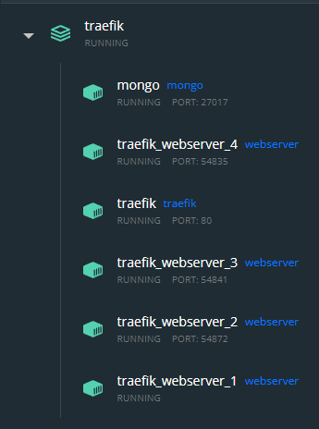

A configuração para o ApacheBench utilizada foi a seguinte:

**ab -n 500 -c 10 http://webserver.localhost/**

* 500 pedidos
* 10 threads
* Rota / de webserver.localhost

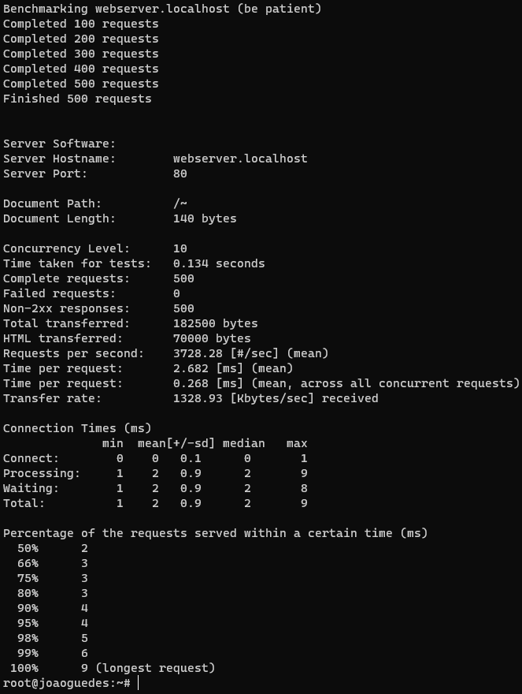Correndo a workload do ApacheBench conseguimos retirar algumas conclusões, sendo que as mais importantes foram:

Todos os pedidos foram respondidos pelo serviço.

O tempo que o teste demorou para ser executado foi de **0.134 segundos**

Não houve nenhum pedido que retornou com erro.

O tempo médio de resposta(latência) por pedido foi de **2.682 ms**

O tempo médio de resposta por pedido foi de **0.268 ms**

O tempo médio de conexão foi de **0.1 ms**

O tempo médio de processamento foi de **0.9 ms**

O tempo médio de espera foi de **0.9 ms**

Podemos concluir que fazendo 500 pedidos com 10 threads(simulação de 10 utilizadores diferentes) o Traefik faz um bom trabalho em aguentar a carga providenciando tempos de resposta baixos.

**ab -n 1000 -c 10 http://webserver.localhost/**

* 1000 pedidos
* 10 threads
* Rota / de webserver.localhost => vamos ver as mudanças no counterRaiz

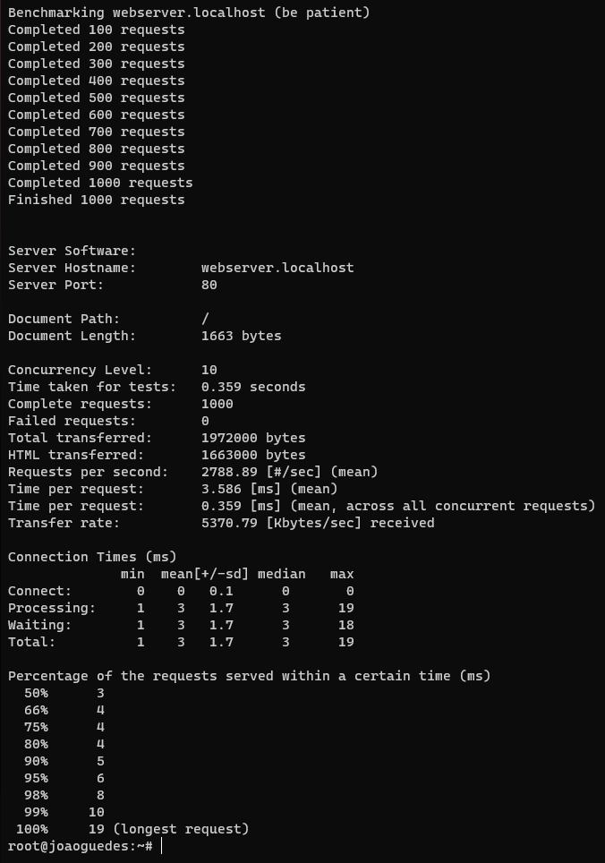

Correndo a workload do ApacheBench conseguimos retirar algumas conclusões, sendo que as mais importantes foram:

Todos os pedidos foram respondidos pelo serviço.

O tempo que o teste demorou para ser executado foi de **0.359 segundos**

Não houve nenhum pedido que retornou com erro.

O tempo médio de resposta(latência) por pedido foi de **3.586 ms**

O tempo médio de resposta por pedido foi de **0.359 ms**

O tempo médio de conexão foi de **0.1 ms**

O tempo médio de processamento foi de **1.7 ms**

O tempo médio de espera foi de **1.7 ms**

Podemos concluir que fazendo 1000 pedidos com 10 threads(simulação de 10 utilizadores diferentes) o Traefik faz um bom trabalho em aguentar a carga providenciando tempos de resposta baixos.

**ab -n 10000 -c 10 http://webserver.localhost/**

* 10000 pedidos
* 10 threads
* Rota / de webserver.localhost

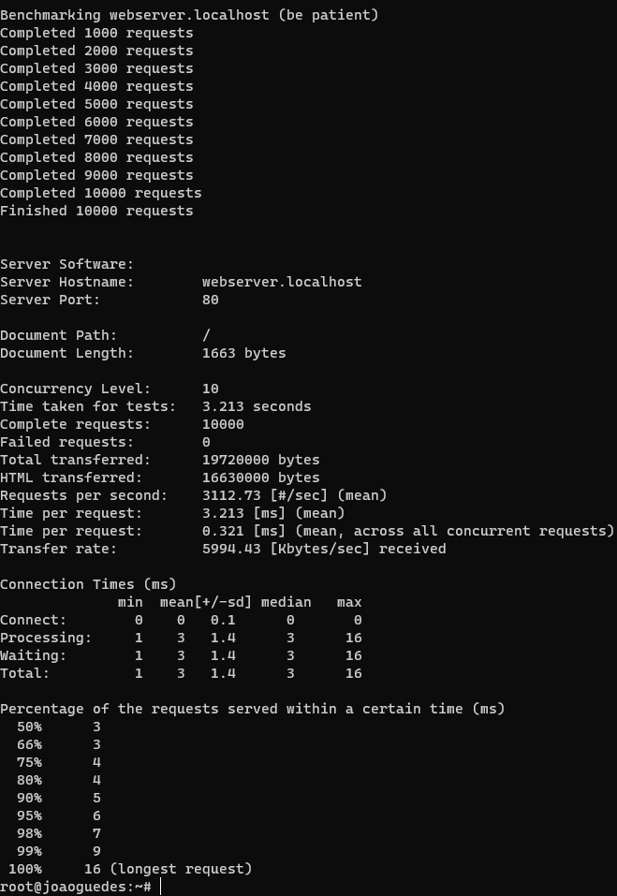

Correndo a workload do ApacheBench conseguimos retirar algumas conclusões, sendo que as mais importantes foram:

Todos os pedidos foram respondidos pelo serviço.

O tempo que o teste demorou para ser executado foi de **3.213 segundos**

Não houve nenhum pedido que retornou com erro.

O tempo médio de resposta(latência) por pedido foi de **3.213 ms**

O tempo médio de resposta por pedido foi de **0.231 ms**

O tempo médio de conexão foi de **0.1 ms**

O tempo médio de processamento foi de **1.4 ms**

O tempo médio de espera foi de **1.4 ms**

Podemos concluir que fazendo 10000 pedidos com 10 threads(simulação de 10 utilizadores diferentes) o Traefik faz um bom trabalho em aguentar a carga providenciando tempos de resposta baixos.

**ab -n 10000 -c 100 http://webserver.localhost/**

* 10000 pedidos
* 100 threads
* Rota / de webserver.localhost

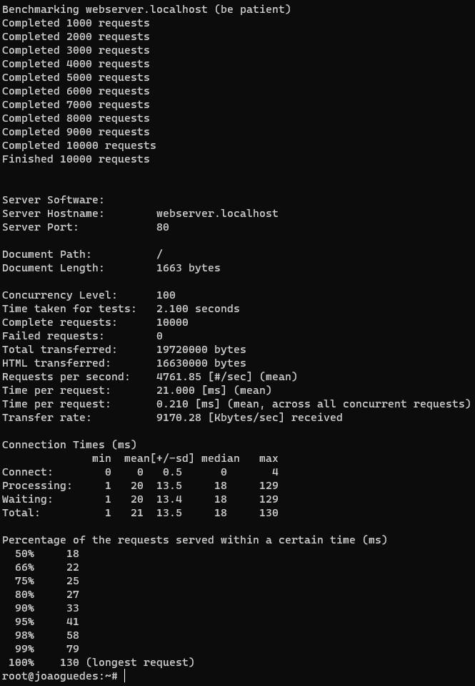

Correndo a workload do ApacheBench conseguimos retirar algumas conclusões, sendo que as mais importantes foram:

Todos os pedidos foram respondidos pelo serviço.

O tempo que o teste demorou para ser executado foi de **2.100 segundos**

Não houve nenhum pedido que retornou com erro.

O tempo médio de resposta(latência) por pedido foi de **21.000 ms**

O tempo médio de resposta por pedido foi de **0.210 ms**

O tempo médio de conexão foi de **0.5 ms**

O tempo médio de processamento foi de **13.5 ms**

O tempo médio de espera foi de **13.5 ms**

Podemos concluir que fazendo 10000 pedidos com 10 threads(simulação de 100 utilizadores diferentes) que com 4 containers os tempos de resposta baixaram, mas praticamente nada. Sendo assim para a workflow que demos ao servidor de 10000 pedidos por 100 utilizadores 4 containers mais do que tomam conta do recado mantendo tempos de resposta excelentes sem qualquer tipo de esforço

Em conclusão deste teste, a quantidade ótima conservativa de containers é 4 para uma workflow, considerada por nós, normal(10000 pedidos por 100 utilizadores diferentes) sendo que os tempos de resposta não podem baixar mais e o serviço está o mais rápido que poderá ficar mesmo sobre esta carga.

Noutra nota, apenas é possível notar bem a diferença entre quantidades de containers nos testes em que a arquitetura tem algum trabalho com a carga que lhe é pedida(todos os testes com 100 threads/utilizadores) em que os tempos de resposta média passam de 40 para 26 para 21.xxx para 21.000 ms. Estes são os testes que nos deram a resposta definitiva para a questão do aumento de desempenho com o aumento de containers servidor disponíveis.

### Docker e HaProxy

Para o teste de aumento de desempenho a equipa decidiu comparar a latência de resposta do serviço com 1,2,3 e 4 containers servidor disponíveis. Estes testes foram realizados com as mesma configurações do ApacheBench dos testes de balanceamento de carga.

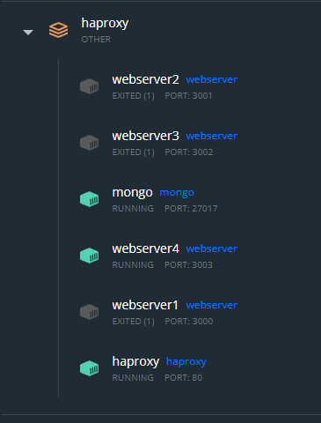

#### Testes com 1 Container

Para este teste desligamos o **webserver1, webserver2 e webserver3**, deixando apenas o **webserver4** disponível.

A configuração para o ApacheBench utilizada foi a seguinte:

**ab -n 500 -c 10 http://localhost/**

* 500 pedidos
* 10 threads
* Rota / de webserver.localhost

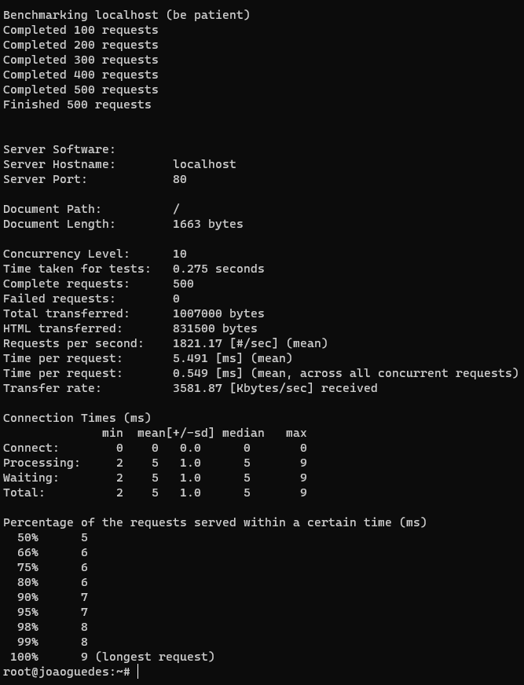Correndo a workload do ApacheBench conseguimos retirar algumas conclusões, sendo que as mais importantes foram:

Todos os pedidos foram respondidos pelo serviço.

O tempo que o teste demorou para ser executado foi de **0.275 segundos**

Não houve nenhum pedido que retornou com erro.

O tempo médio de resposta(latência) por pedido foi de **5.491 ms**

O tempo médio de resposta por pedido foi de **0.549 ms**

O tempo médio de conexão foi de **0.0 ms**

O tempo médio de processamento foi de **1.0 ms**

O tempo médio de espera foi de **1.0 ms**

Podemos concluir que fazendo 500 pedidos com 10 threads(simulação de 10 utilizadores diferentes) o HaProxy faz um bom trabalho em aguentar a carga providenciando tempos de resposta baixos.

**ab -n 1000 -c 10 http://webserver.localhost/**

* 1000 pedidos
* 10 threads
* Rota / de webserver.localhost => vamos ver as mudanças no counterRaiz

Correndo a workload do ApacheBench conseguimos retirar algumas conclusões, sendo que as mais importantes foram:

Todos os pedidos foram respondidos pelo serviço.

O tempo que o teste demorou para ser executado foi de **0.675segundos**

Não houve nenhum pedido que retornou com erro.

O tempo médio de resposta(latência) por pedido foi de **6.754 ms**

O tempo médio de resposta por pedido foi de **0.675 ms**

O tempo médio de conexão foi de **0.0 ms**

O tempo médio de processamento foi de **1.4 ms**

O tempo médio de espera foi de **1.4 ms**

Podemos concluir que fazendo 1000 pedidos com 10 threads(simulação de 10 utilizadores diferentes) o HaProxy faz um bom trabalho em aguentar a carga providenciando tempos de resposta baixos.

**ab -n 10000 -c 10 http://webserver.localhost/**

* 10000 pedidos
* 10 threads
* Rota / de webserver.localhost

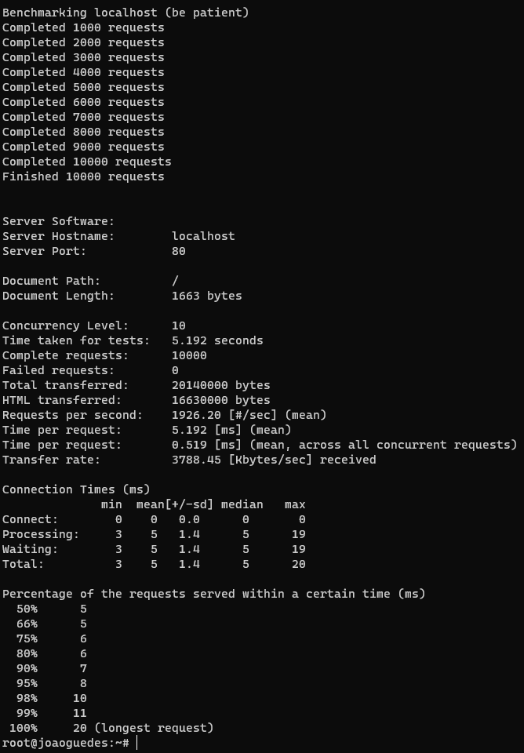Correndo a workload do ApacheBench conseguimos retirar algumas conclusões, sendo que as mais importantes foram:

Todos os pedidos foram respondidos pelo serviço.

O tempo que o teste demorou para ser executado foi de **5.192segundos**

Não houve nenhum pedido que retornou com erro.

O tempo médio de resposta(latência) por pedido foi de **5.192 ms**

O tempo médio de resposta por pedido foi de **0.519 ms**

O tempo médio de conexão foi de **0.0 ms**

O tempo médio de processamento foi de **1.4 ms**

O tempo médio de espera foi de **1.4 ms**

Podemos concluir que fazendo 10000 pedidos com 10 threads(simulação de 10 utilizadores diferentes) o HaProxy faz um bom trabalho em aguentar a carga providenciando tempos de resposta baixos.

**ab -n 10000 -c 100 http://webserver.localhost/**

* 10000 pedidos
* 100 threads
* Rota / de webserver.localhost

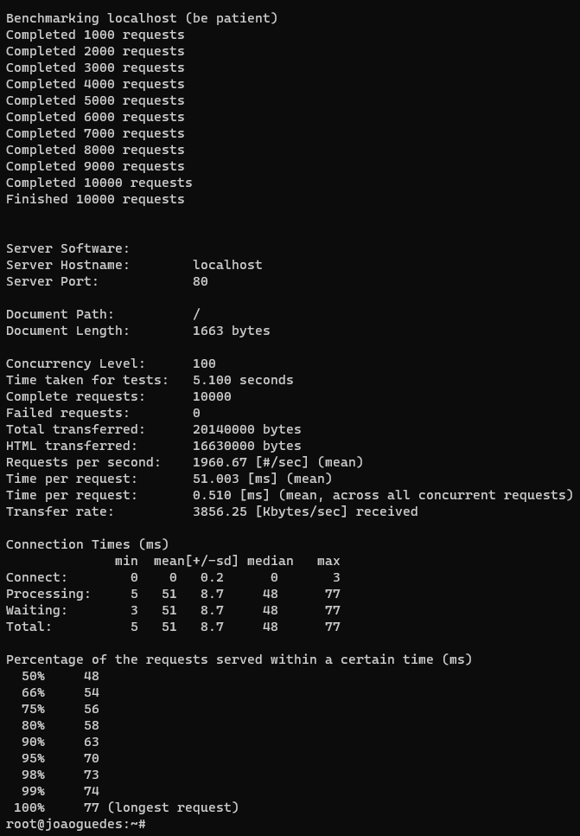

Correndo a workload do ApacheBench conseguimos retirar algumas conclusões, sendo que as mais importantes foram:

Todos os pedidos foram respondidos pelo serviço.

O tempo que o teste demorou para ser executado foi de **5.100segundos**

Não houve nenhum pedido que retornou com erro.

O tempo médio de resposta(latência) por pedido foi de **51.003 ms**

O tempo médio de resposta por pedido foi de **0.510 ms**

O tempo médio de conexão foi de **0.2 ms**

O tempo médio de processamento foi de **8.7 ms**

O tempo médio de espera foi de **8.7 ms**

Podemos concluir que fazendo 10000 pedidos com 100 threads(simulação de 100 utilizadores diferentes) o HaProxy aumentou imenso o seu tempo de resposta aos pedidos em comparação com os anteriores é com este teste que iremos comparar o número de containers.

#### A screenshot of a computer Description automatically generated with medium confidenceTestes com 2 Containers

Para este teste desligamos o **webserver1, webserver2** deixando o **webserver3 e webserver4** disponíveis.

A configuração para o ApacheBench utilizada foi a seguinte:

**ab -n 500 -c 10 http://webserver.localhost/**

* 500 pedidos
* 10 threads
* Rota / de webserver.localhost

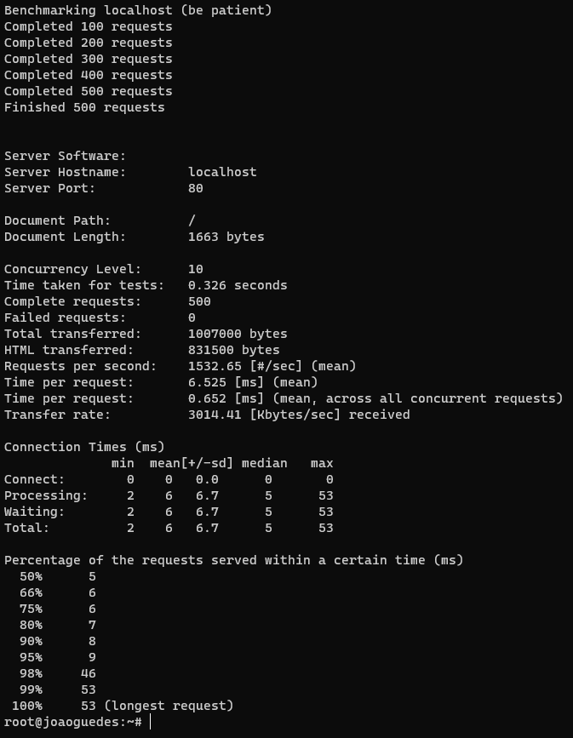

Correndo a workload do ApacheBench conseguimos retirar algumas conclusões, sendo que as mais importantes foram:

Todos os pedidos foram respondidos pelo serviço.

O tempo que o teste demorou para ser executado foi de **0.326 segundos**

Não houve nenhum pedido que retornou com erro.

O tempo médio de resposta(latência) por pedido foi de **6.525 ms**

O tempo médio de resposta por pedido foi de **0.652 ms**

O tempo médio de conexão foi de **0.0 ms**

O tempo médio de processamento foi de **6.7 ms**

O tempo médio de espera foi de **6.7 ms**

Podemos concluir que fazendo 500 pedidos com 10 threads(simulação de 10 utilizadores diferentes) o HaProxy faz um bom trabalho em aguentar a carga providenciando tempos de resposta baixos.

**ab -n 1000 -c 10 http://webserver.localhost/**

* 1000 pedidos
* 10 threads
* Rota / de webserver.localhost => vamos ver as mudanças no counterRaiz

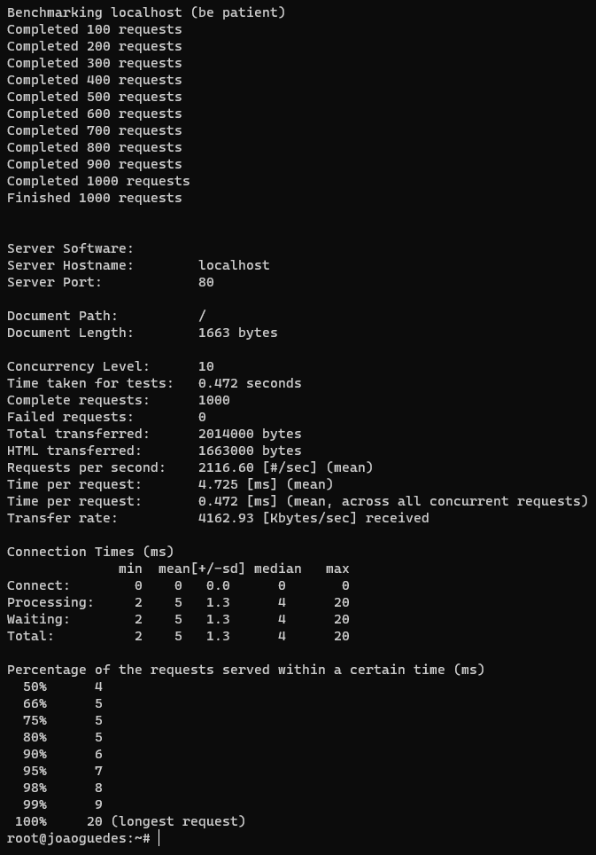

Correndo a workload do ApacheBench conseguimos retirar algumas conclusões, sendo que as mais importantes foram:

Todos os pedidos foram respondidos pelo serviço.

O tempo que o teste demorou para ser executado foi de **0.472 segundos**

Não houve nenhum pedido que retornou com erro.

O tempo médio de resposta(latência) por pedido foi de **4.725 ms**

O tempo médio de resposta por pedido foi de **0.472 ms**

O tempo médio de conexão foi de **0.0 ms**

O tempo médio de processamento foi de **1.3 ms**

O tempo médio de espera foi de **1.3 ms**

Podemos concluir que fazendo 1000 pedidos com 10 threads(simulação de 10 utilizadores diferentes) o HaProxy faz um bom trabalho em aguentar a carga providenciando tempos de resposta baixos.

**ab -n 10000 -c 10 http://webserver.localhost/**

* 10000 pedidos
* 10 threads
* Rota / de webserver.localhost

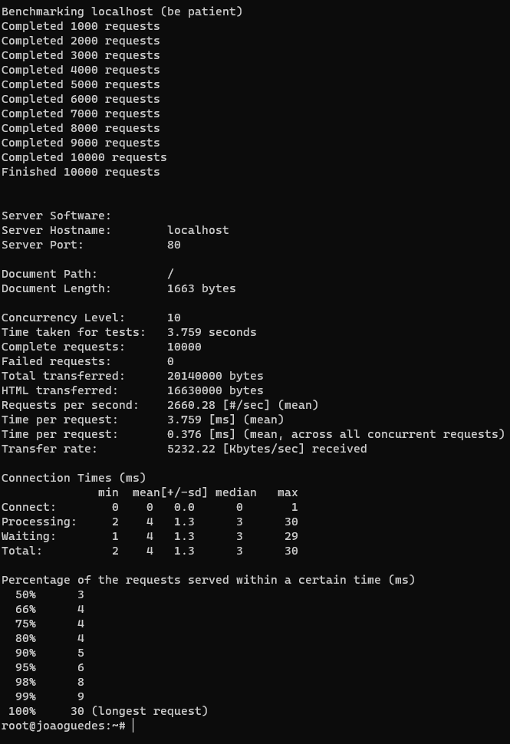Correndo a workload do ApacheBench conseguimos retirar algumas conclusões, sendo que as mais importantes foram:

Todos os pedidos foram respondidos pelo serviço.

O tempo que o teste demorou para ser executado foi de **3.759 segundos**

Não houve nenhum pedido que retornou com erro.

O tempo médio de resposta(latência) por pedido foi de **3.759 ms**

O tempo médio de resposta por pedido foi de **0.376 ms**

O tempo médio de conexão foi de **0.0 ms**

O tempo médio de processamento foi de **1.3 ms**

O tempo médio de espera foi de **1.3 ms**

Podemos concluir que fazendo 10000 pedidos com 10 threads(simulação de 10 utilizadores diferentes) o HaProxy faz um bom trabalho em aguentar a carga providenciando tempos de resposta baixos.

**ab -n 10000 -c 100 http://webserver.localhost/**

* 10000 pedidos
* 100 threads
* Rota / de webserver.localhost

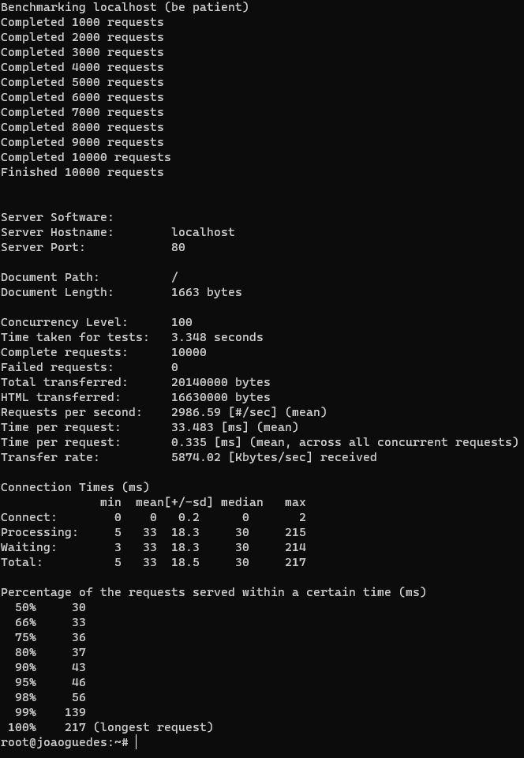Correndo a workload do ApacheBench conseguimos retirar algumas conclusões, sendo que as mais importantes foram:

Todos os pedidos foram respondidos pelo serviço.

O tempo que o teste demorou para ser executado foi de **3.348 segundos**

Não houve nenhum pedido que retornou com erro.

O tempo médio de resposta(latência) por pedido foi de **33.483 ms**

O tempo médio de resposta por pedido foi de **0.355 ms**

O tempo médio de conexão foi de **0.2 ms**

O tempo médio de processamento foi de **18.3 ms**

O tempo médio de espera foi de **18.3 ms**

Podemos concluir que fazendo 10000 pedidos com 10 threads(simulação de 100 utilizadores diferentes) ao utilizar 2 containers em vez de apenas 1 os tempos de resposta caem de 50 ms para 30 ms.

#### Testes com 3 Containers

Para este teste desligamos o **webserver1** deixando o **webserver2 webserver3 e webserver4** disponíveis.

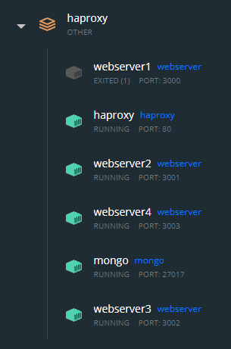

A configuração para o ApacheBench utilizada foi a seguinte:

**ab -n 500 -c 10 http://webserver.localhost/**

* 500 pedidos
* 10 threads
* Rota / de webserver.localhost

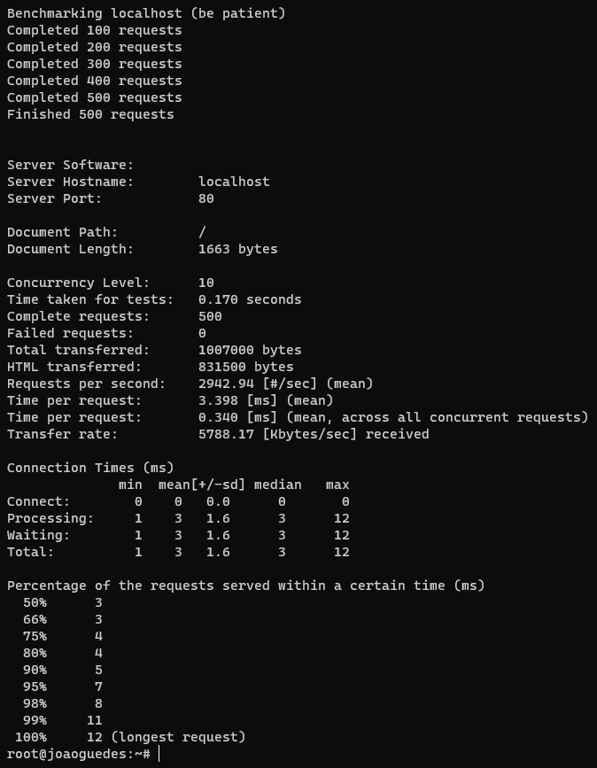Correndo a workload do ApacheBench conseguimos retirar algumas conclusões, sendo que as mais importantes foram:

Todos os pedidos foram respondidos pelo serviço.

O tempo que o teste demorou para ser executado foi de **0.170 segundos**

Não houve nenhum pedido que retornou com erro.

O tempo médio de resposta(latência) por pedido foi de **3.398 ms**

O tempo médio de resposta por pedido foi de **0.340 ms**

O tempo médio de conexão foi de **0.0 ms**

O tempo médio de processamento foi de **1.6 ms**

O tempo médio de espera foi de **1.6 ms**

Podemos concluir que fazendo 500 pedidos com 10 threads(simulação de 10 utilizadores diferentes) o HaProxy faz um bom trabalho em aguentar a carga providenciando tempos de resposta baixos.

**ab -n 1000 -c 10 http://webserver.localhost/**

* 1000 pedidos
* 10 threads
* Rota / de webserver.localhost => vamos ver as mudanças no counterRaiz

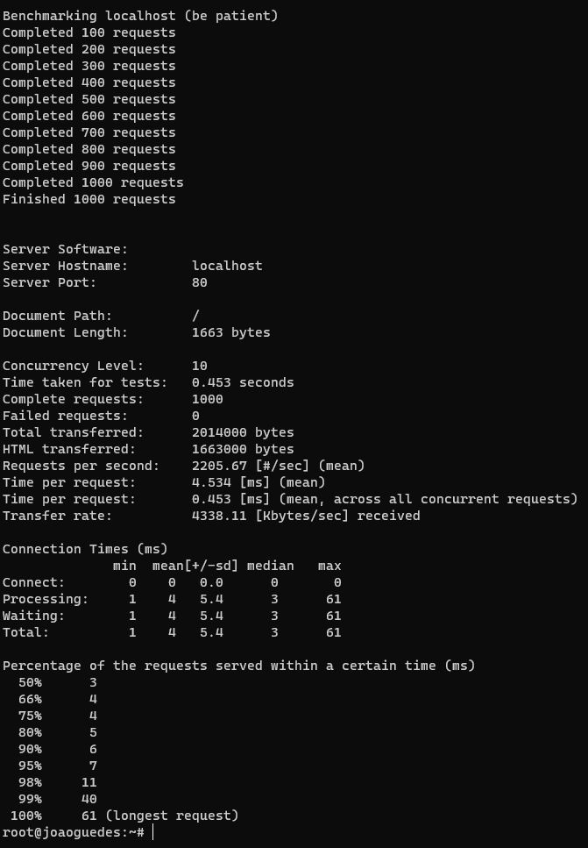Correndo a workload do ApacheBench conseguimos retirar algumas conclusões, sendo que as mais importantes foram:

Todos os pedidos foram respondidos pelo serviço.

O tempo que o teste demorou para ser executado foi de **0.453 segundos**

Não houve nenhum pedido que retornou com erro.

O tempo médio de resposta(latência) por pedido foi de **4.534 ms**

O tempo médio de resposta por pedido foi de **0.453 ms**

O tempo médio de conexão foi de **0.0 ms**

O tempo médio de processamento foi de **5.4 ms**

O tempo médio de espera foi de **5.4 ms**

Podemos concluir que fazendo 1000 pedidos com 10 threads(simulação de 10 utilizadores diferentes) o HaProxy faz um bom trabalho em aguentar a carga providenciando tempos de resposta baixos.

**ab -n 10000 -c 10 http://webserver.localhost/**

* 10000 pedidos
* 10 threads
* Rota / de webserver.localhost

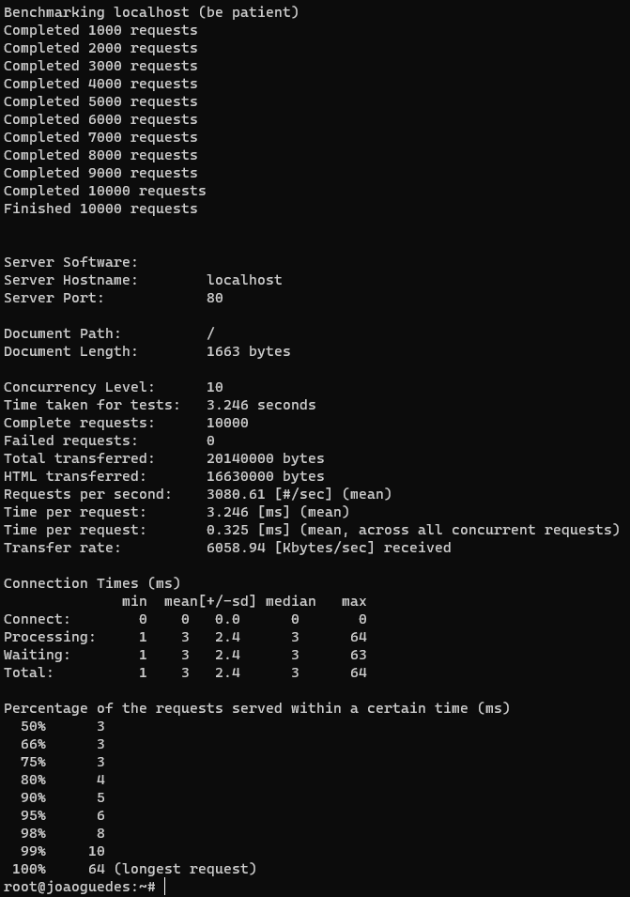

Correndo a workload do ApacheBench conseguimos retirar algumas conclusões, sendo que as mais importantes foram:

Todos os pedidos foram respondidos pelo serviço.

O tempo que o teste demorou para ser executado foi de **3.246 segundos**

Não houve nenhum pedido que retornou com erro.

O tempo médio de resposta(latência) por pedido foi de **3.246 ms**

O tempo médio de resposta por pedido foi de **0.325 ms**

O tempo médio de conexão foi de **0.0 ms**

O tempo médio de processamento foi de **2.4 ms**

O tempo médio de espera foi de **2.4 ms**

Podemos concluir que fazendo 10000 pedidos com 10 threads(simulação de 10 utilizadores diferentes) o HaProxy faz um bom trabalho em aguentar a carga providenciando tempos de resposta baixos.

**ab -n 10000 -c 100 http://webserver.localhost/**

* 10000 pedidos
* 100 threads
* Rota / de webserver.localhost

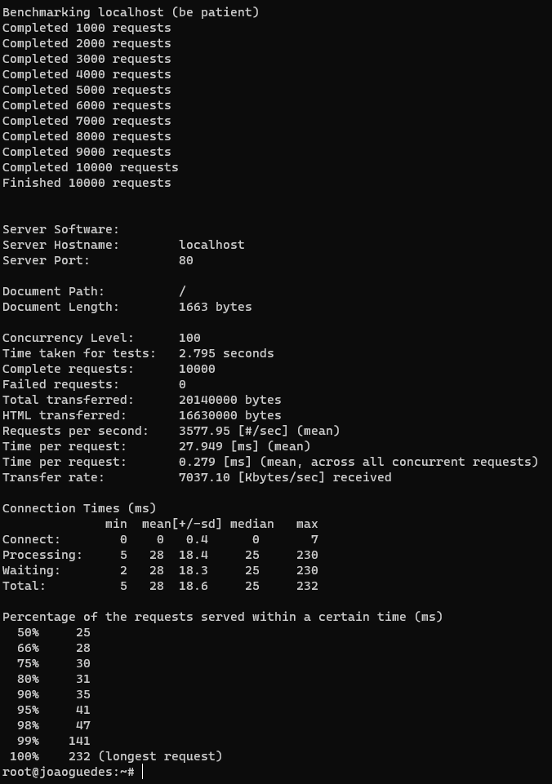Correndo a workload do ApacheBench conseguimos retirar algumas conclusões, sendo que as mais importantes foram:

Todos os pedidos foram respondidos pelo serviço.

O tempo que o teste demorou para ser executado foi de **2.795 segundos**

Não houve nenhum pedido que retornou com erro.

O tempo médio de resposta(latência) por pedido foi de **27.949 ms**

O tempo médio de resposta por pedido foi de **0.279 ms**

O tempo médio de conexão foi de **0.4 ms**

O tempo médio de processamento foi de **18.4 ms**

O tempo médio de espera foi de **18.3 ms**

Podemos concluir que fazendo 10000 pedidos com 10 threads(simulação de 100 utilizadores diferentes) que com 3 containers os tempos de resposta continuam a baixar, mas não de uma forma tão acentuada como a escalagem de 1 para 2 containers.(33 ms para 27 ms)

#### Testes com 4 Containers

Para este teste não desligamos nenhum containerdeixando o **webserver1** **webserver2 webserver3 e webserver4** disponíveis.

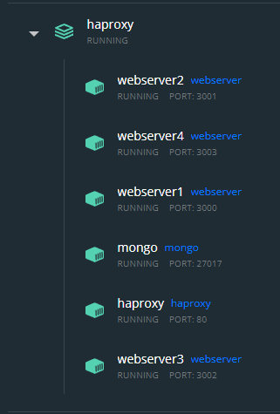

A configuração para o ApacheBench utilizada foi a seguinte:

**ab -n 500 -c 10 http://webserver.localhost/**

* 500 pedidos
* 10 threads
* Rota / de webserver.localhost

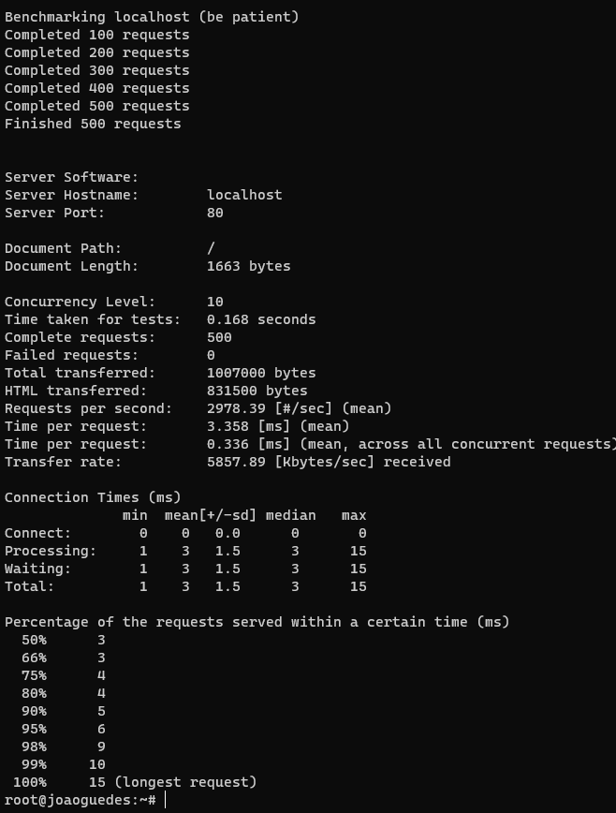

Correndo a workload do ApacheBench conseguimos retirar algumas conclusões, sendo que as mais importantes foram:

Todos os pedidos foram respondidos pelo serviço.

O tempo que o teste demorou para ser executado foi de **0.168 segundos**

Não houve nenhum pedido que retornou com erro.

O tempo médio de resposta(latência) por pedido foi de **3.358 ms**

O tempo médio de resposta por pedido foi de **0.336 ms**

O tempo médio de conexão foi de **0.0 ms**

O tempo médio de processamento foi de **1.5 ms**

O tempo médio de espera foi de **1.5 ms**

Podemos concluir que fazendo 500 pedidos com 10 threads(simulação de 10 utilizadores diferentes) o HaProxy faz um bom trabalho em aguentar a carga providenciando tempos de resposta baixos.

**ab -n 1000 -c 10 http://webserver.localhost/**

* 1000 pedidos
* 10 threads
* Rota / de webserver.localhost => vamos ver as mudanças no counterRaiz

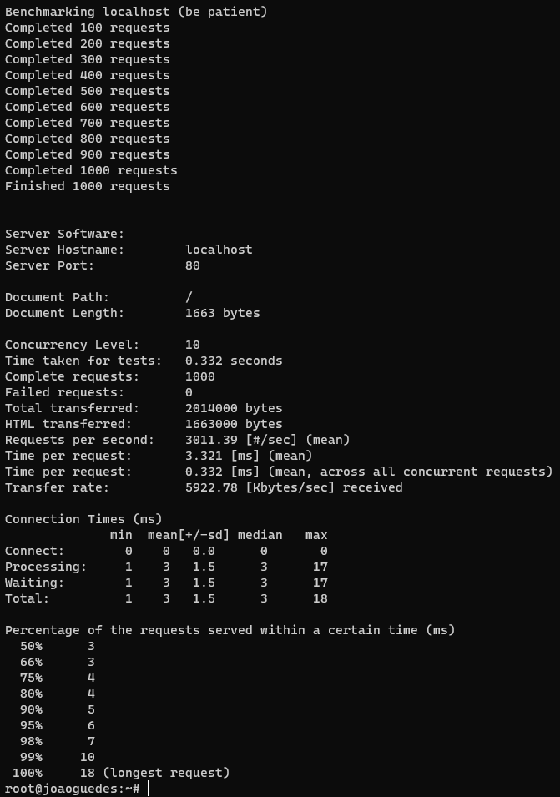Correndo a workload do ApacheBench conseguimos retirar algumas conclusões, sendo que as mais importantes foram:

Todos os pedidos foram respondidos pelo serviço.

O tempo que o teste demorou para ser executado foi de **0.332 segundos**

Não houve nenhum pedido que retornou com erro.

O tempo médio de resposta(latência) por pedido foi de **3.321 ms**

O tempo médio de resposta por pedido foi de **0.332 ms**

O tempo médio de conexão foi de **0.0 ms**

O tempo médio de processamento foi de **1.5 ms**

O tempo médio de espera foi de **1.5 ms**

Podemos concluir que fazendo 1000 pedidos com 10 threads(simulação de 10 utilizadores diferentes) o HaProxy faz um bom trabalho em aguentar a carga providenciando tempos de resposta baixos.

**ab -n 10000 -c 10 http://webserver.localhost/**

* 10000 pedidos
* 10 threads
* Rota / de webserver.localhost

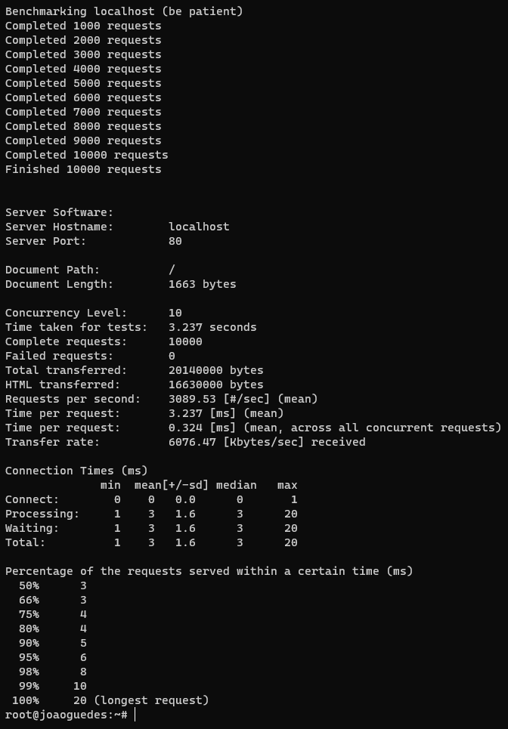Correndo a workload do ApacheBench conseguimos retirar algumas conclusões, sendo que as mais importantes foram:

Todos os pedidos foram respondidos pelo serviço.

O tempo que o teste demorou para ser executado foi de **3.237 segundos**

Não houve nenhum pedido que retornou com erro.

O tempo médio de resposta(latência) por pedido foi de **3.237 ms**

O tempo médio de resposta por pedido foi de **0.324 ms**

O tempo médio de conexão foi de **0.0 ms**

O tempo médio de processamento foi de **1.6 ms**

O tempo médio de espera foi de **1.6 ms**

Podemos concluir que fazendo 10000 pedidos com 10 threads(simulação de 10 utilizadores diferentes) o HaProxy faz um bom trabalho em aguentar a carga providenciando tempos de resposta baixos.

**ab -n 10000 -c 100 http://webserver.localhost/**

* 10000 pedidos
* 100 threads
* Rota / de webserver.localhost

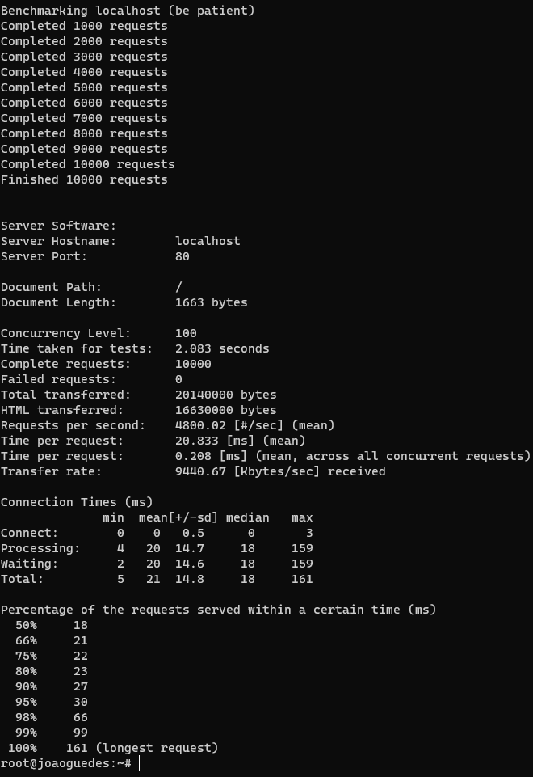Correndo a workload do ApacheBench conseguimos retirar algumas conclusões, sendo que as mais importantes foram:

Todos os pedidos foram respondidos pelo serviço.

O tempo que o teste demorou para ser executado foi de **2.083 segundos**

Não houve nenhum pedido que retornou com erro.

O tempo médio de resposta(latência) por pedido foi de **20.833 ms**

O tempo médio de resposta por pedido foi de **0.208 ms**

O tempo médio de conexão foi de **0.5 ms**

O tempo médio de processamento foi de **14.7 ms**

O tempo médio de espera foi de **14.6 ms**

Podemos concluir que fazendo 10000 pedidos com 10 threads(simulação de 100 utilizadores diferentes) que com 4 containers os tempos de resposta baixaram, mas praticamente nada. Sendo assim para a workflow que demos ao servidor de 10000 pedidos por 100 utilizadores 4 containers mais do que tomam conta do recado mantendo tempos de resposta excelentes sem qualquer tipo de esforço

Em conclusão deste teste, a quantidade ótima conservativa de containers é 4 para uma workflow, considerada por nós, normal(10000 pedidos por 100 utilizadores diferentes) sendo que os tempos de resposta não podem baixar mais e o serviço está o mais rápido que poderá ficar mesmo sobre esta carga.

Noutra nota, apenas é possível notar bem a diferença entre quantidades de containers nos testes em que a arquitetura tem algum trabalho com a carga que lhe é pedida(todos os testes com 100 threads/utilizadores) em que os tempos de resposta média passam de 50 para 27 para 21 para 20 ms. Estes são os testes que nos deram a resposta definitiva para a questão do aumento de desempenho com o aumento de containers servidor disponíveis.

## Escalabilidade das arquiteturas

### VMWare com HAProxy

Para escalar o serviço com a VMWare e HaProxy o processo é tudo menos simples.

Para começar é necessário criar uma VM adicional e instalar o Ubuntu Server.

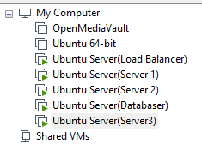

Fazer o **apt-get update.**

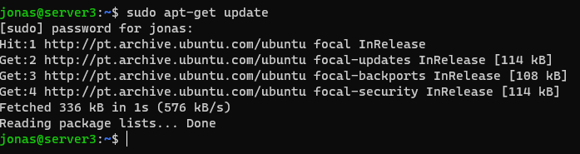

Fazer instalação do git

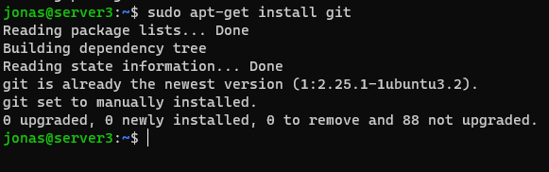

Fazer instalação do node v14

sudo apt install curl

curl -sL https://deb.nodesource.com/setup_14.x | sudo bash -

sudo apt install -y nodejs

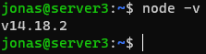

Fazer git clone do repositório da app

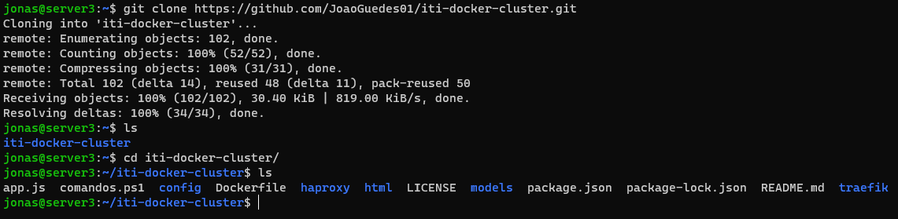

Mudar o IP da database no ficheiro de conexão da app

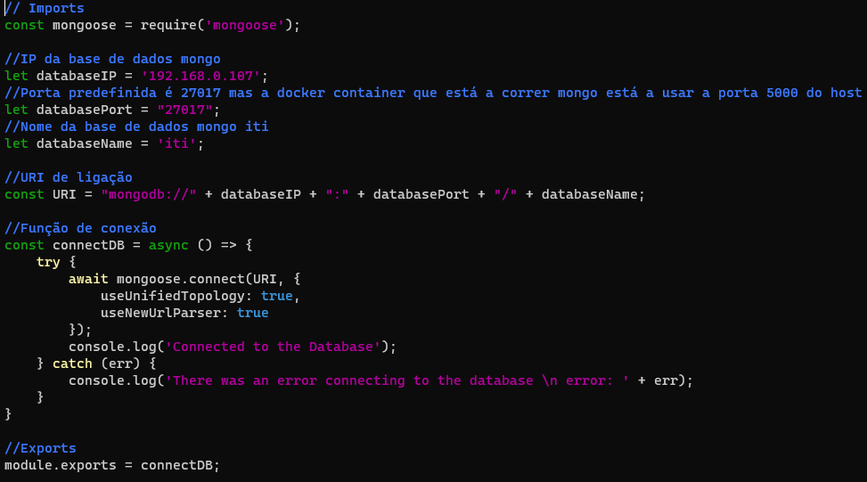

Fazer npm install para instalar as dependências node necessárias

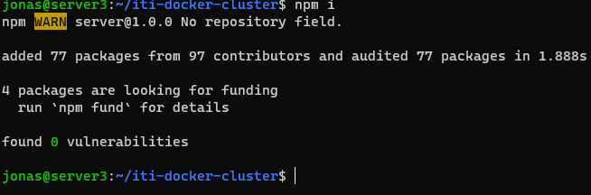

Ligar o Servidor

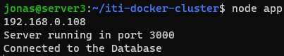

Acrescentar novo servidor à conf do haproxy



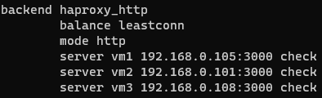

Reiniciar o haproxy



Pronto, acedendo à aplicação por 192.168.0.106:80 conseguimos ver a aplicação disponível através de 3 ips diferentes.





Como é possível ver a nossa configuração HaProxy com Virtual Machines é a configuração tradicional com máquinas físicas ou VMs dedicadas a correr apenas um serviço cada de forma a obter máxima performance de cada uma. É um processo complicado no qual pode falhar muitas coisas diferentes. É necessário fazer manutenção a todas as máquinas o que abre ainda mais portas a dar erros e problemas. O processo de adicionar mais máquinas ao cluster requer down-time assim como atenção acima das outras arquiteturas de forma a ficar tudo a funcionar.

O processo de *scale-down* é trata-se de retirar o ip de uma das máquinas do ficheiro de configuração do HaProxy, reiniciar o serviço e por fim desligar a máquina desejada a dar *scale-down*.

### Docker e Traefik

Para escalar a nossa arquitetura Docker e Traefik é apenas necessário averiguar quantos containers são desejados.

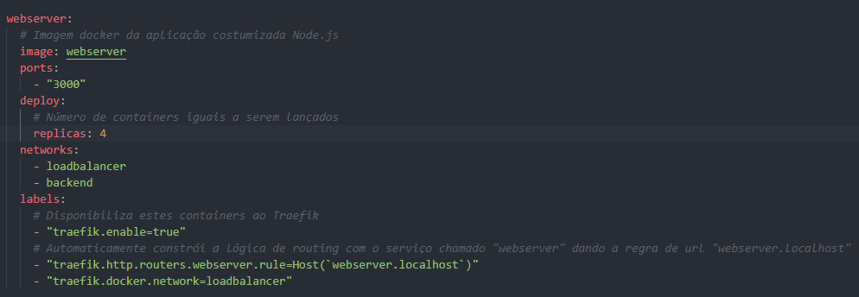

Indo ao docker-compose.yml apenas é necessário substituir o número de replicas pelo número de containers desejado.

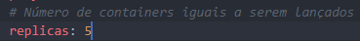

Após isso correndo a arquitetura resulta em 5 containers em vez de 4 tendo escalado a arquitetura com sucesso.

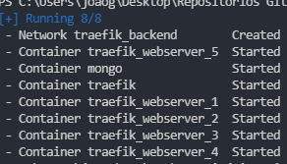 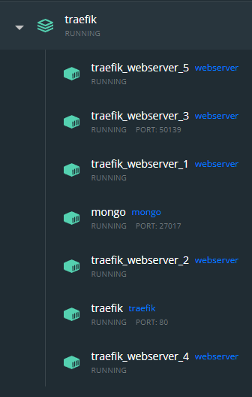 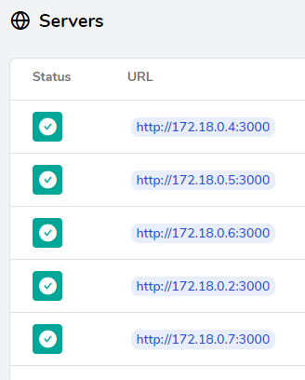

    

Como é possível ver a nossa configuração Traefik é muito fácil de escalar sendo apenas necessário mudar o número de replicas que se quer no container dos servidores e reiniciar a configuração compose para atingir mais um servidor.

O processo de *scale-down* é exatamente o mesmo mas em vez de trocar para um número de replicas mais alto troca-se para um número mais baixo.

### Docker e HAProxy

Para escalar a nossa arquitetura Docker com HaProxy é necessário fazer modificações um pouco mais complicadas do que com o Traefik.

É necessário acrescentar um container completo ao docker-compose.yml(copiando e colando um dos anteriores) tendo o cuidado de trocar a porta de entrada no container para não sobrepor a nenhuma que já esteja a ser utilizada assim como o nome de container para o docker não devolver um erro de containers duplicados.

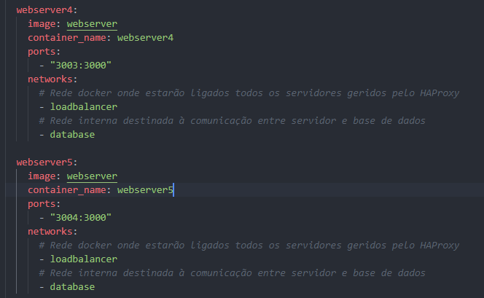

Após a criação de um novo container é necessário configurar o ficheiro de configuração do HaProxy de forma a acomodar mais um container no seu backend.

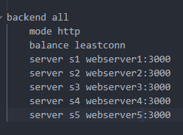

Correndo a nossa arquitetura com **docker-compose up -d** conseguimos ver que encontra-se disponível mais um servidor no serviço.

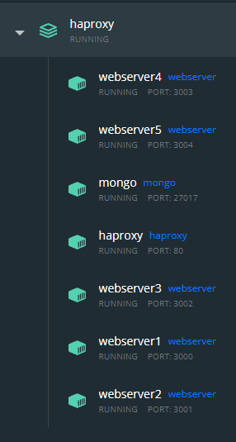

Como é possível ver a configuração não é tão fácil de escalar como a do Traefik, mas mesmo assim não é um processo difícil e certamente não é um processo que se terá de fazer constantemente.

O processo de *scale-down* será exatamente igual apenas tendo que retirar da configuração HaProxy containers e do docker-compose.yml-

# Conclusão

Para concluir o trabalho decidimos escolher a arquitetura que mais se adapta ao nosso objetivo de negócio. Sendo assim a arquitetura escolhida trata-se do Docker com Traefik sendo que é de longe a configuração mais simples e que tem mais potêncial para crescer(Bastando, para esse fim ler a documentação extensa do Traefik e modificar o ficheiro docker-compose.yml).

A nossa decisão é completamente influenciada pelos testes onde a configuração docker-traefik se revelou a melhor em todos. Nos testes de tolerância a falhas foi a arquitetura mais flexível não sendo necessário desligar todo o serviço 1 única vez para realizar qualquer que fosse o teste, desde retirar containers a voltar a coloca-los, ao contrário das arquiteturas HaProxy que necessitaram de um *reboot* completo ao serviço de cada vez que se desconectava um container para realizar testes.

Nos testes de workload conseguimos ver que as 2 tecnologias se comportam +/- da mesma forma no que toca à distribuição dos pedidos pelos diversos servidores mas a configuração com o Traefik mostra claramente % de utilização de CPU mais baixas do que o HaProxy revelando assim uma maior eficiência no alocamento de recursos.

Nos testes de aumento de performance ambas as tecnologias revelaram um performance idêntica sendo que o Traefik apresentou latências mais baixas com menos containers.

Por último, na questão de escalabilidade a arquitetura docker-traefik revelou ser muito mais simples e ter muito menos margem para erros visto que apenas consiste na troca de 1 número e reiniciar o sistema assim como a própria configuração do próprio Traefik podendo ser realizada quer por ficheiros de configuração, quer por comandos de CLI, quer por labels no docker-compose dando liberdade completa a quem o estiver a implementar.